ODMATURUJ!!!
SPŠ STROJNÍ A ELEKTROTECHNICKÁ, DUKELSKÁ 13, ČESKÉ BUDĚJOVICE

2013

Lukáš Čížek
4.EA
(2009 - 2013)

ÚVOD
Pokud máte zájem o zakoupení těchto studijních materiálů, pište mi na email cizelu@gmail.com. Cena těchto skript je 200 Kč.
Celý obsah těchto skript je autorským dílem a zůstává jím, ať jsou uloženy digitálně nebo archivovány ve fyzické podobě. Obsah těchto skript dávám k dispozici bez jakýchkoliv záruk, zejména nezaručuji přesnost a úplnost všech informací. U čtenářů předpokládám alespoň základní úroveň znalostí elektrotechniky, která dokáže s použitím těchto skript dosáhnout odpovídajícího užitku.
Jedná se o skripta, která slouží jako ucelený přehled učiva na SPŠ SE Dukelská. Lze je použít s výhodami k přípravě na maturitní zkoušku, ale i tak je nutná účast na hodinách a absolvování výkladu látky vyučujícím. Dovoluji si také upozornit, že se mohou každý rok maturitní otázky lišit, a tak v těchto skriptech nemusí být odpovědi na všechny otázky.
DOVOLUJI:
Je dovoleno užít tohoto díla k nekomerčním účelům a pro vlastní studium. Komerční organizace jej mohou užít po konzultaci se mnou (viz můj email).
Zároveň dovoluji skripta upravovat a doplňovat o další informace, avšak pouze za předpokladu uvedení i mého jména jako původního autora.
ZAKAZUJI:
Užít dílo ke komerčním účelům - za účelem zisku bez předchozí konzultace. Zároveň je zakázáno prodávat tištěná skripta nebo jejich elektronickou podobu. Výhradním distributorem těchto skript jsem já (Lukáš Čížek), a proto žádám zájemce, aby mne kontaktovali na mém emailu. Prodávám elektronickou verzi těchto skript.

Po konzultaci se mnou je možné domluvit i výjimky, popř. se lze zeptat na podrobnosti o užití a distribuci tohoto díla.

ELEKTRONIKA

1. METODY ŘEŠENÍ LINEÁRNÍCH OBVODŮ
Při řešení složitých obvodů Kirchhoffovými zákony je matematické řešení pracné a zdlouhavé, protože při řešení se dostaneme k značnému počtu rovnic. Proto se zavedly následující metody
METODA SMYČKOVÝCH PROUDŮ
Metoda je založena na použití druhého Kirchhoffova zákona a spočívá v tom, že do každé smyčky obvodu zavedeme smyčkový proud, které pro nás tvoří neznámé veličiny, a tak musíme sestavit tolik rovnic, kolik je v daném obvodu smyček.
1. Označíme smyčkové proudy a na každém prvku předpokládaný směr skutečného proudu
2. Pro každou smyčku sestavíme obvodovou rovnici podle druhého Kirchhofova zákona
3. Řešením získané soustavy rovnic získáme smyčkové proudy
4. Smyčkovými proudy zjistíme proudy skutečné a podle Ohmova zákona získáme úbytky napětí
METODA UZLOVÝCH NAPĚTÍ
Na uzly v obvodu aplikujeme první Kirchhoffův zákon. Jeden uzel označíme jako referenční. Volíme takový uzel, ve kterém je spojeno nejvíce prvků. Napětí každého z ostatních uzlů vztaženého k uzlu referenčnímu označíme jako napětí uzlové. Proudy v prvcích obvodu vyjádříme pomocí uzlových napětí.
1. Označíme jednotlivé uzly a vybereme si referenční uzel
2. Mezi jednotlivými uzly a referenčním uzlem označíme uzlová napětí
3. Pro každý uzel napíšeme rovnici podle prvního Kirchhoffova zákona.
4. Proudy v prvcích obvodu vyjádříme pomocí uzlových napětí, napětí zdrojů a odporů nebo vodivostmi. Získáme tak soustavu rovnic
5. Řešením soustavy rovnic dostaneme uzlová napětí
6. Pomocí uzlových napětí stanovíme proudy nebo napětí na jednotlivých prvcích obvodu.
METODA LINEÁRNÍ SUPERPOZICE
Metodu používáme v obvodech, ve kterých působí současně několik zdrojů elektrické energie. Pokud působí v lineárním obvodu několik zdrojů současně, můžeme určovat napětí nebo proudy na libovolném prvku jako součet příslušných napětí nebo proudů vyvolaných jednotlivými zdroji samostatně.
1. Vyznačíme polaritu všech zdrojů
2. Necháme zapojený pouze jeden zdroj. Ostatní zdroje napětí zkratujeme, zdroje proudu vyřadíme (rozpojený obvod).
3. To provedeme pro každý zdroj
4. Výsledné napětí nebo proud na uvažovaném prvku stanovíme součtem dílčích napětí nebo proudů

METODY S NÁHRADNÍMI ZDROJI
Umožňují libovolně složitý obvod z lineárních prvků nahradit vzhledem k libovolným dvěma svorkám obvodem skutečného zdroje napětí nebo proudu.
THÉVENINOVA POUČKA
Věta o náhradním zdroji napětí - libovolný obvod nahradíme vůči dvěma svorkám skutečným zdrojem napětí, který se skládá s ideálního zdroje napětí a vnitřním - ztrátovým odporem zapojeným v sérii se zdrojem. Musíme určit velikost vnitřního odporu a velikost napětí ideálního zdroje naprázdno.
NORTONOVA POUČKA
Věta o náhradním zdroji proudu - libovolný obvod nahradíme vůči dvěma svorkám skutečným zdrojem proudu, který se skládá s ideálního zdroje proudu a vnitřním - ztrátovým odporem zapojeným v paralelně ke zdroji. Musíme určit velikost vnitřního odporu a velikost prouduí ideálního zdroje naprázdno.
EKVIVALENCE ZDROJŮ
Théveninova a Nortonova poučka říkají, že libovolný obvod složený z lineárních prvků lze nahradit obvodem skutečného zdroje napětí nebo proudu. Oba obvody jsou tedy vzhledem ke stejné dvojici svorek rovnocenné.
2. LINEÁRNÍ PRVKY ELEKTRICKÝCH OBVODŮ
Základní parametry lineárních součástek nezávisí na velikosti procházejícího proudu nebo napětí. Proto tyto prvky mají lineární VA charakteristiku. Dále se rozdělují na odporové a reaktanční. Reaktanční součástky jsou závislé na frekvenci procházejícího proudu. Do skupiny lineárních součástek tedy spadají rezistory, kondenzátory a cívky.
U nelineárních součástek existuje závislost základních parametrů na procházejícím proudu nebo napětí, a tak jejich VA charakteristika má tvar křivky.
REZISTORY
= el. součástky, jejichž hlavním parametrem je činný odpor (R - Ω Ohm) dané velikosti
Rozdělení podle: KONSTRUKČNÍHO PROVEDENÍ
Rezistory se dvěma vývody
- pevné rezistory i nastavitelné rezistory
Rezistory s více vývody
- nastavitelné rezistory i rezistory pevné s odbočkami
TECHNOLOGICKÉHO PROVEDENÍ
Vrstvové
- odporový materiál je ve formě vrstvy
Drátové
- vinuté odporovým drátem
PEVNÉ VRSTVOVÉ REZISTORY
Tělo rezistoru je nejčastěji tvořeno keramickým tělískem, na němž je nanesena odporová vrstva. Ta může být buď z uhlíku a vhodného pojiva (uhlíkové rezistory) nebo z kysličníků kovů (metalizované rezistory).
Vývody jsou pocínované drátky, které jsou přivařeny na kovové čepičky, jež jsou nalisované na konce keramického tělíska.
Povrch těchto rezistorů musí být chráněn lakem nebo smaltem.

PEVNÉ DRÁTOVÉ REZISTORY
Jsou tvořeny odporovým drátem navinutým na keramické tělísko. Konce odporového drátu jsou přivařeny na vývody.
Vzhledem k této konstrukci se u nich objevuje velká parazitní indukčnost. Proto se nehodí k použití do AC obvodů.

REZISTORY S VÍCE, NEŽ DVĚMA VÝVODY
Pracují zpravidla jako děliče napětí, které mají dělící poměr A pevně daný (rezistory s odbočkou) nebo nastavitelný (potenciometry, trimry).
U1
U2
R
r
$A = \frac{U2}{U1} = \frac{r}{R}$

POTENCIOMETRY
Potenciometry se skládají z odporové dráhy a sběrače, který tvoří odbočku a lze s ním pohybovat po celé odporové dráze.
Podle průběhu odporové dráhy jsou potenciometry exponenciální (E), lineární (N) a logaritmické (G).
R
Posun po odporové dráze

VRSTVOVÉ POTENCIOMETRY
Jsou to nejlevnější potenciometry. Odporovou dráhu u nich tvoří nejčastěji obdobné materiály jako u vrstvových rezistorů. Nevýhodou je jejich menší životnost.
DRÁTOVÉ POTENCIOMETRY
Odporová dráha je tvořena navinutým odporovým drátem. Tyto potenciometry jsou dražší, mají větší rozměry i hmotnost, ale podstatně vyšší životnost. Nevýhodou je opět parazitní indukčnost.

TRIMRY
Jedná se o rozměrově menší součástky, fungující na stejném principu jako potenciometr. Jsou tvořeny keramickou, plastovou, papírovou destičkou, na níž je nanesena odporová dráha.
Na rozdíl od potenciometrů nejsou určeny na časté měnění hodnoty, používají se spíše pro nastavení (např. pracovního bodu).

CHARAKTERISTICKÉ VLASTNOSTI REZISTORŮ
JMENOVITÝ ODPOR
Výrobcem předpokládaná hodnota odporu. Udává se na součástce skupinou číslic a znaků nebo barevnými proužky.
TOLERANCE JMENOVITÉHO ODPORU
Udává se dovolená maximální odchylka od jmenovité hodnoty (v procentech). Čím je menší, tím je rezistor přesnější, kvalitnější a tedy i dražší.
JMENOVITÉ ZATÍŽENÍ
Výkon, který se může za podmínek daných normou, přeměnit na teplo, aniž by rezistor byl poškozen.
PROVOZNÍ ZATÍŽENÍ
Určeno největší teplotou na povrchu součástky, kdy nedochází k trvalé změně parametrů. Je závislé na teplotě okolí a tedy i způsobu chlazení součástky.
NEJVĚTŠÍ DOVOLENÉ NAPĚTÍ
Je dáno výrobcem. Měří se mezi vývody rezistoru. Při jeho překročení může dojít k poškození součástky. (vrstvové cca 100V, drátové až 500V).
TEPLOTNÍ SOUČINITEL ODPORU - Tk
Určuje změnu odporu v závislosti na teplotě.
ŠUMOVÉ NAPĚTÍ
Mezi vývody potenciometru vznikají malé nepravidelné změny elektrického potenciálu.
TEPELNÉ ŠUMOVÉ NAPĚTÍ
Závisí na teplotě a frekvenčním pásmu, kde rezistor pracuje.
POVRCHOVÉ ŠUMOVÉ NAPĚTÍ
Závisí na velikosti DC napětí, které je na rezistoru. Udává se v uV/V
Šumové napětí vzniká i na spojovacích vodičích, aktivních součástkách,...

ZNAČENÍ REZISTORŮ
Při zápisu hodnoty rezistoru se zpravidla vynechává značka Ω. Nejčastěji se lze setkat s rezistory, kde je hodnota zapsána pomocí barevných proužků (zpravidla čtyři nebo pět proužků).
Dále jsou rezistory, kde je hodnota napsána číslicí a písmeny. Např. 6K8 = 6 800 Ω nebo 300R = 300 Ω (znak Ω se na rezistory nepíše). Toto značení se týká i potenciometrů a trimrů.
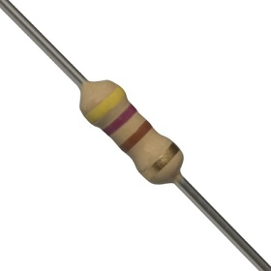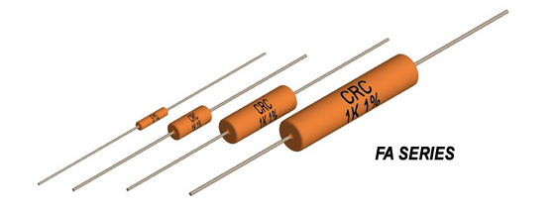
KONDENZÁTORY
Je to elektronická součástka jejich hlavním parametrem je kapacita ( C - F Farad). Většina kondenzátorů se skládá ze dvou elektrod mezi nimiž je vloženo dielektrikum.
Dielektrikum je izolant se schopností polarizace v elektrostatickém poli. Kondenzátory jsou tedy schopné akumulovat v sobě elektrickou energii. Kondenzátory patří mezi reaktanční prvky.
Rozdělení podle: KONSTRUKČNÍHO PROVEDENÍ
Kondenzátory pevné
- se stálou kapacitou
Kondenzátory ladící
- s proměnou kapacitou
DIELEKTRIKA
Vzduchové kondenzátory
- mezi dvěma deskami není nic - vzduch
Kondenzátory s papírovým dielektrikem
- mezi dvě hliníkové fólie je vložen kondenzátorový papír
Fóliové kondenzátory
- dielektrikum je fólie z polystyrénu nebo teflonu
- tloušťka dielektrika 5 - 20 um
Slídové kondenzátory
- destičky jsou ze slídy postříkané stříbrem
- zapojeny paralelně => větší kapacita
Keramické kondenzátory
- Terčové - deskové - mezi kotoučky s vývody je dielektrikum
- Destičkové - nemá vývody, pájí se přímo na vývody
- Trubičkové
Elektrolytické kondenzátory
- elektrody z hliníku nebo tantalu
- elektrolyt může být tekutý, polosuchý nebo suchý
KONDENZÁTORY S PROMĚNOU KAPACITOU
LADÍCÍ KONDENZÁTORY
Kondenzátor se skládá ze statoru a rotoru. Statorové desky jsou od sebe navzájem izolovány a uloženy v kovovém pouzdru. Mezi statorové desky se zasouvají desky rotorové, které jsou vodivě spojeny s pouzdrem. Překrýváním desek se mění kapacita, neboť se mění plocha mezi nimi.
Nejčastěji jako dielektrikum používají vzduch, popř. fólii, kterou poté jsou proloženy destičky. Úhel natočení rotoru je až 180°. Desky mívají různý tvar, nejčastěji jsou ale půlkruhové.
DOLAĎOVACÍ KONDENZÁTORY
Jsou tvořeny skleněnou nebo keramickou trubičkou, na které je nanesena vrstva stříbra a tvoří jednu elektrodu. Druhá elektrody je v podstatě píst, který se pohybuje uvnitř trubičky, čímž se mění kapacita.
CHARAKTERISTICKÉ VLASTNOSTI KONDENZÁTORŮ
JMENOVITÁ KAPACITA
Je to výrobcem předpokládaná velikost kapacity ve Faradech. Písmenko, označující násobky (mili - m, mikro - u, nano - n, piko - p), při označení opět slouží místo desetinné čárky.
TOLERANCE JMENOVITÉ KAPACITY
Největší dovolená odchylka od jmenovité hodnoty v procentech.
JMENOVITÉ NAPĚTÍ
Udává výrobce. Je to největší možné napětí, které nezpůsobí poškození kondenzátoru. Je napsána v katalogu. Platí do teploty 40° C.
PROVOZNÍ NAPĚTÍ
Udává největší možné napětí, které je na kondenzátoru připojeno trvale, které nezpůsobí poničení kondenzátoru. Do 40° C se provozní napětí rovná jmenovitému, poté se vzrůstající teplotou klesá.
IZOLAČNÍ ODPOR
Jedná se o odpor, který lze změřit mezi elektrodami. Měří se na DC napětí, při teplotě 20° C. Je tvořen odporem dielektrika a izolací, která elektrody obklopuje. Tato hodnota se neudává u elektrolytických kondenzátorů. Je značně veliký (tisíce kΩ až stovky MΩ).
ZTRÁTOVÝ ČINITEL KONDENZÁTORU tg δ
Je poměr mezi odporovou a kapacitní složkou impedance kondenzátoru, protože ztráty v dielektriku jsou způsobeny jednak dielektrikem (ty závisí na frekvenci), druhak svodovým odporem. Čím je ztrátový činitel nižší, tím je kondenzátor kvalitnější a lze jej použít pro práci ve VF obvodech.
ϕ
ϕ
δ
δ
C
R
C
R
I_{C}
I_{R}
I
U_{C}
U_{R}
U
Paralelní ztrátový činitel:
$$tgδ= \frac{I_{R}}{I_{C}}= \frac{X_{C}}{R}= \frac{1}{ωRC}$$

Sériový ztrátový činitel:
$tgδ= \frac{U_{R}}{U_{C}}= \frac{R}{X_{C}}= ωRC$

ϕ - fázový posun
δ - ztrátový úhel ( = doplňkový úhel do 180°) - uvádí se v katalogu
Q_{C} - jakost kondenzátoru (odpovídá převrácené hodnotě ztrátového úhlu)
INDUKČNOST KONDENZÁTORU
Závisí na konstrukčním provedení kondenzátoru. Největší parazitní indukčnost mají svitkové kondenzátory, naopak nejmenší mají keramické a slídové kondenzátory.
CÍVKY
Jsou součástky, jejichž hlavním parametrem je vlastní indukčnost (L - H Henry). Ta závisí na počtu závitů, konstrukci, rozměrech a magnetických vlastností prostředí. Patří mezi reaktanční prvky.
Cívky kolem sebe akumulují elektrickou energii ve formě magnetického pole. Jak velké magnetické pole se kolem cívky vytvoří při průchodu daného elektrického proudu vyjadřuje právě vlastní indukčnost cívky.
CÍVKY BEZ JÁDRA
Mají indukčnost v řádu uH. Vinou se buď na kostry, které nemají magnetické vlastnosti odlišné od vzduchu (papír, plast,...), popř. mhou být i samonosné.
CÍVKY S JÁDREM
Jako jádro se používají magneticky vodivé materiály, které mají malé hysterezní ztráty.
VF CÍVKY S JÁDRY
JÁDRO ŠROUBOVÉ
- pro cívky s indukčností několik uH
JÁDRO HRNÍČKOVÉ
- jádro je složeno ze dvou částí miskovitého tvaru
- indukčnost lze měnit v malých mezích při prostrčení např. šroubového jádra skrz hrníček
TLUMIVKY S JÁDRY
Jádra tvořena magnetickým obvodem z pásků tloušťky cca 0,3mm. Tlumivky jsou určeny k potlačení signálu o vysokém kmitočtu. DC signál nebo signály nízkých kmitočtů však propouštějí s velmi malým odporem.
JÁDROVÉ PROVEDENÍ
- Jedná se o jedno jádro, kde je vinutí rozděleno na dva sloupky
- popř. může být vinutí i jedno (např. u toroidních cívek)
PLÁŠŤOVÉ PROVEDENÍ
- Má dvě jádra a jedno vinutí, které spojuje obě jádra

SKINEFEKT - POVRCHOVÝ JEV
Při průchodem AC proudu vodičem dochází ke vzniku časové proměnného magnetického pole, které zpět do vodiče indukuje napětí. To se nejvíce indukuje v ose vodiče a směrem ke kraji se zmenšuje. To způsobuje nerovnoměrné rozložení proudové hustoty (ve středu je minimální, na okrajích maximální), takže lze říct, že elektrický proud protéká pouze na povrchu vodiče. Ten to jev se projevu zvětšením odporu vodiče v AC obvodech.
Tento jev lze zmenšit zvětšením povrchem vodiče nebo jeho postříbřením.

ZTRÁTOVÝ ČINITEL CÍVKY tg ϑ
Cívka se chová obdobně jako ideální indukčnost a ideální odpor. Proto ji lze nahradit zapojením ideální indukčnosti a ztrátového odporu. Ztrátový činitel je opět dán poměrem mezi odporovou a indukční složkou impedance cívky.
L
L
R
R
I_{L}
I_{R}
U_{L}
U_{R}
U
I
ϑ

ϕ

ϑ

ϕ

Paralelní ztrátový činitel:
$$tgϑ= \frac{I_{R}}{I_{L}}= \frac{X_{L}}{R}= \frac{ωL}{R}$$

Sériový ztrátový činitel:

$$tgϑ= \frac{U_{R}}{U_{L}}= \frac{R}{X_{L}}= \frac{ωL}{R}$$

ϕ - fázový posun
ϑ - ztrátový úhel ( = doplňkový úhel do 180°) - uvádí se v katalogu
Q_{L} - jakost cívky (odpovídá převrácené hodnotě ztrátového úhlu)

TRANSFORMÁTORY
Transformátory jsou tvořeny dvěma a více vinutími na společném magnetickém obvodu. Tyto vinutí se jmenují primární (vstupní) a sekundární (výstupní).
Průtokem AC proudu primárním vinutí vzniká kolem cívky a v uzavřeném jádru časově proměnný magnetický tok. Tento tok do sekundárního vinutí indukuje AC napětí. Po připojení zátěže na sekundární vinutí začne tímto vinutí protékat elektrický proud. Činnost transformátoru je tedy založena na elektromagnetické indukci.
Transformátory se používají buď ke změně napětí (transformátory zvyšující a snižující), ke galvanickému oddělení (oddělovací transformátory), popř. impedančnímu přizpůsobení.
Transformátory mohou být jednofázové i třífázové, jejichž vinutí lze zapojit tzv. do trojúhelníku nebo do hvězdy.
TRANSFORMÁTOROVÉ POMĚRY P
$$P= \frac{U_{1}}{U_{2}}= \frac{N_{1}}{N_{2}}= \frac{I_{2}}{I_{1}}$$
ZTRÁTY V TRANSFORMÁTORU
HYSTERÉZNÍ ZTRÁTY
Tato ztráty jsou úměrné ploše hysterezní smyčky. Udávají se ve W/kg. Jsou úměrné hmotnosti jádra a maximální magnetické indukci B_{max}. Nezávisí na zatížení
ZTRÁTY V ODPORU VINUTÍ
Jsou způsobeny odporem vinutí. Rostou s druhou mocninou zatěžovacího proudu.

3. FYZIKÁLNÍ PODSTATA POLOVODIČOVÝCH SOUČÁSTEK, PŘECHOD PN
Atomy se skládají z jádra a obalu, ve kterém je jistý počet elektronů, které se kolem jádra pohybují po vrstvách. Poslední (nejdále od jádra) je valenční vrstva. Elektrony ve valenční vrstvě slouží k vytvoření vazeb mezi dalšími atomy. Daly by se nazvat jakýmsi "lepidlem" mezi atomy. U některých látek však toto "lepidlo" zůstává do jisté míry tekuté a pohybuje se. Tehdy lze hovořit o tzv. volných elektronech.
Volné elektrony se pohybují po mřížce atomů, které tvoří pevné látky, chaoticky, ale po přivedení napětí se jejich pohyb usměrní a začnou se pohybovat jedním směrem. Tehdy můžeme hovořit o vedení elektrického proudu.
Podle toho, zda látky vedou nebo nevedou elektrický proud, se rozdělují na vodiče, izolanty a polovodiče.
Polovodivé látky jsou za jedněch podmínek izolanty, ale pokud jim dodáme energii např. teplem nebo světlem, mohou začít vést elektrický proud.
MOCENSTVÍ
Mocenství (valence) látek udává, kolik může daný atom vytvořit vazeb. Pro výrobu polovodičů se zpravidla používají čtyřmocné prvky (křemík, germanium,...).
VLASTNÍ VODIVOST POLOVODIČE
Vlastní vodivost se týká čisté polovodičové látky (tedy bez příměsí). Je způsobena volnými valenčními elektrony, což mohlo zavinit např. ohřátí polovodiče. Princip lze vidět na obrázku.
+
-
volný elektron
díra

=> ZAHŘÍVÁNÍ =>

REKOMBINACE
Pokud polovodič z předchozího obrázku ochladíme, přijdou atomy o potřebnou energii k vypuzení volného náboje . Elektron se vrátí zpět na své původní místo ("spadne do díry"). Tento děj se nazývá rekombinace. K rekombinaci může dojít i vícero způsoby.
NEVLASTNÍ VODIVOST POLOVODIČE
Nevlastní vodivost je způsobena příměsi trojmocných nebo pětimocných prvků, které způsobují vznik děr (pohyblivý kladný náboj) nebo volných elektronů (pohyblivý záporný náboj). Podle mocenství příměsi vznikne vodivost typu N nebo typu P. Vliv příměsí na vodivost je značný, neboť pomocí příměsí lze zvětšit vodivost polovodiče i o deset řádů.
NEVLASTNÍ VODIVOST TYPU N
Vodivost typu N je způsobena elektrony. Dosahuje se jí tak, že do krystalu polovodiče přidáme pětimocný prvek, např. arsen As... Takovéto atomy označujeme jako donory.
Nahrazením čtyřmocného prvku pětimocným dojde k tomu, že pátý elektron pětimocného prvku je vázán jen velmi slabě a k jeho uvolnění stačí velmi malá energie (10⁻² eV).
NEVLASTNÍ VODIVOST TYPU P
Vodivost typu P je způsobena děrami. Dosahuje se jí tak, že do krystalu polovodiče přidáme trojmocný prvek, např. indium In, bor B... Takovéto atomy označujeme jako akceptory.
Nahrazením čtyřmocného prvku trojmocným dojde k tomu, že ve vazbě bude chybět elektron, a tak na jeho místě bude díra. (10⁻² eV).
+ 4
+ 4
+ 4
+ 5
+ 4
+ 4
+ 4
+ 3
NEVLASTNÍ VODIVOST TYPU P
NEVLASTNÍ VODIVOST TYPU N
volný elektron
díra
DONOR
AKCEPTOR

PŘECHOD PN
Přechod PN vznikne spojením polovodiče s nevlastní vodivostí typu N, kde převládají volné elektrony, a typu P, kde převládají volné díry.
K tomu, aby mohlo k tomuto přechodu dojít, je nutné mít monokrystal (dokonalé uspořádání vnitřní struktury - krystalická mřížka je v celém objemu bez poruch) a obě části musí být dokonale a plynule spojeny (dokonalé navázání krystalických mřížek).
P
N
hraniční plocha
DIFÚZNÍ NAPĚTÍ
Po spojení obou částí dojde k přecházení děr z části P do N a naopak k přecházení elektronů z části N do P. Tím se polovodič typu P nabíjí záporně a polovodič typu N kladně. Tím vzniká napětí, které nazýváme difúzní napětí U_{d}.
Germanium U_{D} = 0,2 V Křemík U_{D} = 0,56 V GaAS U_{D} = 1,3 V
VYPRÁZDNĚNÁ OBLAST
Vlivem difúze (přecházení elektronů a děr) vznikne v okolí hraniční plochy vyprázdněná oblast, protože zde nosiče náboje zrekombinují. Tato oblast mí šířku přibližně 1 um.
V okolí vyprázdněné oblasti vytvoří nepohyblivé ionty elektrické pole - oblast prostorového náboje.
MAJORITNÍ NOSIČE
Majoritní nosiče jsou ty, které v dané části polovodiče převládají. V části N jsou to elektrony a v části P díry. Kvůli oblasti prostorového náboje nemohou samovolně přecházet z P do N a naopak.
MINORITNÍ NOSIČE
Minoritní nosiče jsou ty, kterých je v dané části méně. V části N jsou to díry a v části P elektrony. Vznikají např. okolní teplotou. Tyto nosiče mohou přecházet i přes oblast prostorového náboje. V závěrném směru tvoří zbytkový elektrický proud.
KAPACITA PŘECHODU PN
Na přechod můžeme pohlížet jako na deskový kondenzátor. Plocha elektrod je poté rovna ploše PN přechodu a jejich vzdálenost odpovídá délce vyprázdněné oblasti. Tento kondenzátor má tzv. bariérovou kapacitu, která se projevuje zejména v závěrném směru a způsobuje také to, že dioda v závěrném směru propouští VF signál.
ZAPOJENÍ V PROPUSTNÉM SMĚRU
Pokud připojíme kladný pól na část P a záporný na část N, dojde k zeslabení nebo úplnému vyrušení oblasti prostorového náboje (v případě, že přivedené napětí je větší, než difúzní) na přechodu, a tak začnou nosiče náboje putovat přes přechod. Říkáme, že přechod PN vede elektrický proud.
ZAPOJENÍ V ZÁVĚRNÉM SMĚRU
Pokud připojíme kladný pól na část N a záporný, na část P, je přechod polarizován závěrně. Tím dojde k rozšíření vyprázdněné oblasti a zesílení potenciálové bariéry (difúzní napětí a napětí přivedené se sečte). Protéká pouze proud minoritních nosičů - zbytkový proud, který je velmi závislí na teplotě. Při přivedení velmi velkého napětí by však začal tento proud značně narůstat (došlo by k překonání vazebných sil působících na valenční elektrony - ionizaci mřížky) a mohlo by dojít ke zničení přechodu.

PŘECHOD KOV - POLOVODIČ
Schottkyho pravidlo: "Volné nosiče náboje snadněji přecházejí z polovodiče do kovu."
USMĚRŇUJÍCÍ ÚČÍNEK
Polovodič N při styku s kovem ztrácí elektrony, čímž získává kladný potenciál.
Polovodič P při styku s kovem ztrácí díry, čímž získává záporný potenciál.
Používá se u rychlých spínacích součástek.

ODPOROVÝ CHARAKTER
Nemá usměrňující účinek. Tento přechod vzniká, pokud je koncentrace příměsí v polovodiči vysoká. Tehdy mluvíme o tzv. degenerovaném polovodiči. Označuje se buď ⁺N a ⁺P.
Používá se k vytvoření kontaktů.

4. POLOVODIČOVÉ DIODY
A
K

Jedná se o dvojpólové součástky, které využívají přechodu PN, případně přechodu kov - polovodič.
VA CHARAKTERISTIKA
U_{AK}
I_{A}
U_{TO}
U_{BR}
U_{AK} = napětí mezi anodou a katodou
U_{TO} = prahové napětí
U_{BR} = napětí, kdy může dojít ke zničení diody
I_{A} = anodový proud

Pozn. Každý kvadrant má jiné měřítko napěťové osy (III. kvadrant až stovky V, I. kvadrant jednotky V)

V prvním kvadrantu je dioda polarizována v propustném směru. Dokud napětí U_{AK} není rovno prahovému napětí (závisí na teplotě a materiálu), které odpovídá napětí difúznímu, je dioda uzavřena. Po jeho překročení začne růst anodový proud. V propustném směru mají diody velmi malý odpor (maximálně jednotky Ω).
Ve třetím kvadrantu je dioda polarizována závěrně. Protéká zde malý proud minoritních nosičů (zbytkový proud). Dioda má značný odpor (stovky kΩ až desítky MΩ). Po překročení napětí U_{BR} proud v závěrném směru značně naroste, dojde k ionizaci krystalové mřížky a pokud se napětí ihned nesníží, dojde k destrukci diody. ´
Při zvětšování teploty se zvětšuje vlastní vodivost diody, čímž se zvětšuje i anodový proud. Tím se zmenší napětí U_{TO} a U_{BR}. To omezuje použitelnost diody v závěrném směru (větší riziko poškození).
KAPACITA PŘECHODU
Kapacita přechodu se se vzrůstajícím napětím zvětšuje. Projevuje se zejména v závěrném směru tím, že zhoršuje usměrňující schopnosti zejména pro VF signál.
DOBA ZOTAVENÍ t_{rr}
Doba zotavení závisí na materiálu a technickém provedení. Udává, za jak dlouho je dioda schopna obnovit své vlastnosti, byla-li přepólována. Nejkratší dobu zotavení mají Schottkyho diody (10⁻¹² s).
NÁHRADNÍ SCHÉMA
L_{S}
R_{S}
R_{p}
C_{p}
L_{S} = indukčnost přívodů
R_{S} = odpor přívodů + odpor polovodivého materiálu
R_{p} = odpor vyprázdněné oblasti
L_{p} = kapacita přechodu

DRUHY POLOVODIČOVÝCH DIOD
PRO SÍŤOVÉ USMĚRŇOVAČE
Jedná se zejména o plošné diody, které jsou určeny pro usměrnění proudů až desítek ampér při napětí v závěrném směru až stovek voltů. Přesné hodnoty se liší dle jednotlivých typů diod, jsou uvedeny v katalogu.
Ni
Cu
A
K
P
N
N⁺
kovová podložka
Základní destička je typu N. Na ní je difůzí boru nebo galia vytvořena vrstva typu P. Silně dotovaná vrstva N+ umožňuje neusměrňující vodivé připojení s podložkou, která pomáhá odvádět teplo a zároveň tvoří vývod katody

PRO USMĚRŇOVÁNÍ MALÝCH VF SIGNÁLŮ
PLOŠNÉ DIODY
Plošné diody pro usměrnění malých VF proudů jsou malé, ale konstrukčně podobné jako jiné plošné diody (viz diody pro síťové usměrňovače). Dovolená napětí ve zpětném směru jsou 100 až 200 V a střední hodnota usměrněného proudu je v řádu desítek miliampér.
HROTOVÉ DIODY
Existuje několik tipů hrotových diod. Oproti plošným diodám má jejich VA charakteristika pozvolnější průběh a větší zakřivení při malých hodnotách proudu. Nejdůležitější jsou germaniové hrotové diody a germaniové hrotové diody s přivařeným zlatým hrotem.
W
Au
A
K
A
K
N
N
P
germaniová hrotová dioda
germaniová dioda s přivařeným zlatým hrotem

P

Germaniová hrotová dioda s přivařeným zlatým hrotem v sobě sdružuje výhodné vlastnosti hrotových i plošných diod. Dosahuje menšího odporu v propustném směru a naopak většího ve směru závěrném (tedy i menšího zbytkového proudu). Navíc dosahují mezní frekvence 100 až 1000 MHz.

DIODY PRO STABILIZACI NAPĚTÍ
ZENEROVY DIODY
Zenerovy diody se užívají zejména ke stabilizaci napětí. Zapojují se v závěrném směru, k čemuž jsou i konstrukčně uzpůsobeny, protože pro ně průraz v závěrném směru není destruktivní.
Využívají zenerova jevu: Při určité hodnotě napětí (mezi 3V - 6V - v závislosti na tloušťce přechodu) nastává vlivem silného elektrostatického pole k uvolňovaní elektronů, čímž prudce naroste proud v závěrném směru.
A
K
Zenerův jev se uplatňuje zejména v tenkých přechodech PN.
KAPACITNÍ DIODY
Kapacitní diody využívají závislosti na přivedeném napětí (chovají se jako napětím řízený kondenzátor). Polarizují se v závěrném směru. Standartně mívají kapacitu 10 - 1000 pF, jejíž velikost je dána plochou přechodu PN.
A
K
DIODY PRO VELMI VYSOKÉ FREKVENCE
SCHOTTKYHO DIODY
Využívají přechodu kov - polovodič. Vyrábějí se napařením tenké vrstvy zlata na destičku z křemíku nebo Ga - As. Doba zotavení je velmi malá - jednotky pikosekund a mezní frekvenci velmi vysoká (desítky GHz). Mají ale velmi malé napětí v závěrném směru (maximálně 10 V).
A
K
DIODY PIN
Využívají přochodu PIN, kde I je mezivrstva tzv. intrinzitního polovodiče. Používá se na VF signály (až tisíce MHz). Při VVF je chová jako lineární rezistor. Nejnižší frekvenci, kde se takto dioda chová, určuje mezivrstva I. Opět jsou omezeny malým napětím v závěrném směru (desítky voltů).
P
I
N
A
K

TUNELOVÉ DIODY
Tunelové diody se vyrábějí se silně dotovaného germania nebo arzenidu galia.
V závěrném směru se dioda chová jako lineární rezistor s malým odporem.
V propustném směru dioda nejprve propouští proud přímo úměrný napětí. Od bodu P se proud se vzrůstajícím napětím snižuje. V bodě V se opět začíná chovat jako běžná dioda.
Lze konstatovat, že mezi body P a V má diody záporný diferenciální odpor.
U_{P} = cca 0,1 V
U_{V} = cca 0.4 V

U_{AK}
I_{A}
P
V
U_{p}
U_{v}
I_{p}
I_{v}
A
K

5. BIPOLÁRNÍ TRANZISTORY
Bipolární tranzistor je třívrstvá součástka, kterou tvoří dva přechody PN, jejichž části jsou různě dotovány a mají různou tloušťku. K vedení elektrického proudu používá nábojů obou polarit, tedy, jak děr, tak elektronů. Podle polarity přechodu se bipolární tranzistory dělí na NPN a PNP.
Bipolární tranzistory jsou řízeny proudem, který teče do oblasti báze. NPN tranzistory jsou otevírány proudem kladným, kdežto PNP proudem záporným) Největší uplatnění nachází jako zesilovače a spínače.
Emitor - E je nejvíce dotovaná oblast tranzistoru. Báze - B je oblast s opačnou polaritou, než emitor a kolektor, je nejtenčí. Kolektor - C je stejné polarity jako emitor, je méně dotovaný.
NPN
PNP
N
N
N
P
P
P
E
B
C
E
B
C

B
E
C
B
E
C

Z následující obrázku může vypadat, že tranzistor lze nahradit zapojením dvou diod. Takové zapojení však nebude fungovat, protože funkce tranzistoru je zajištěna jedna velmi tenkou bází, celkově malými rozměry (vzdáleností mezi oblastmi) a také různou dotací všech oblastí.
POLARIZACE PŘECHODŮTRANZISTORU
Podle způsobu polarizace se tranzistor může nacházet ve čtyřech stavech / režimech.
AKTIVNÍ - emitorový přechod (BE) je polarizován propustně, kolektorový (CB) závěrně
PROPUSTNÝ - oba přechody jsou polarizovány propustně
ZÁVĚRNÝ - oba přechody jsou polarizovány závěrně
INVERZNÍ - emitorový přechod (BE) je polarizován závěrně, kolektorový (CB) propustně
TRANZISTOROVÝ JEV
Malé napětí přivedené na bázi vzbuzuje v obvodu báze malý proud, který je příčinou vzniku mnohem většího proudu v kolektorovém obvodu. Čím větší tento proud bude, tím více se tranzistor otevře.
h - PARAMETRY TRANZISTORU
Bipolární tranzistor popisují tyto parametry:
h11 - vstupní odpor
h12 - zpětný napěťový přenos (velmi malý, a tak se většinou zanedbává)
h21 - proudové zesílení
h22 - výstupní vodivost

SOUSTAVA CHARAKTERISTIK 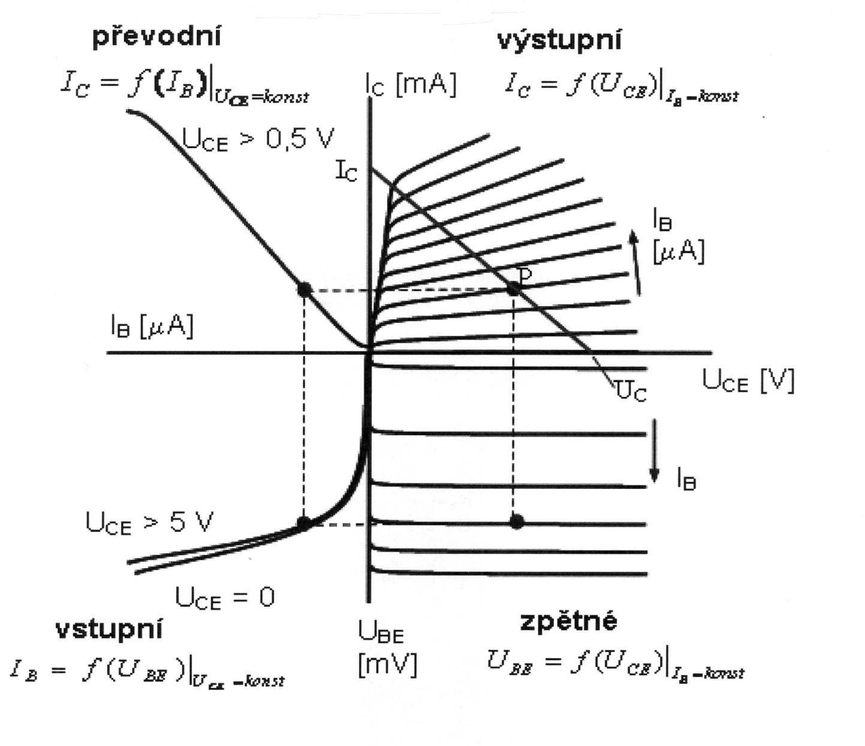
VLIV TEPLOTY NA VLASTNOSTI TRANZISTORU
Změna teploty má vliv zejména ne velikost zbytkového proudu a U_{BE}. Pokud se bude teplota zvyšovat, dojde ke zvýšení vlastní vodivosti, tím naroste jedna zbytkový proud, ale také poklesne napětí U_{BE}.
ZBYTKOVÝ PROUD TRANZISTORU
Zbytkový proud je proud, který protéká obvodem kolektoru, když není přiveden proud do báze.
ZÁKLADNÍ ZAPOJENÍ BIPOLÁRNÍHO TRANZISTORU
SE SPOLEČNOU BÁZÍ - SB
SE SPOLEČNÝM EMITOREM - SE
SE SPOLEČNÝM KOLEKTOREM - SC

Vlastnosti předešlých zapojení shrnuje tato tabulka.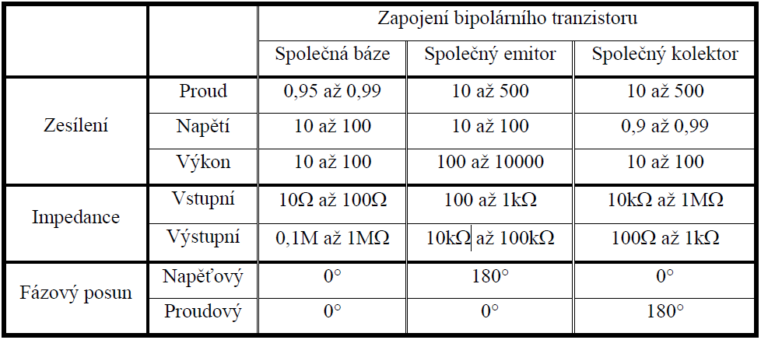
Nejpoužívanějším zapojením je zapojení se společným emitorem, se kterým se můžeme setkat např. v zesilovačích, logických členech a elektronických spínačích. Lze se ale setkat i se zapojením se společným kolektorem, které se používá jako napěťový sledovač (kvůli vysokému vstupnímu odporu a nízkému napěťovému zesílení, které se téměř rovná 1).
BIPOLÁRNÍ TRANZISTORY PODLE TECHNOLOGIE VÝROBY
SLITINOVÝ TRANZISTOR
Oba přechody jsou vytvořeny sléváním, každý z jedné strany základní destičky, která tvoří bázi. Tloušťka báze bývá 10 - 50 mikrometrů, což omezuje zesilované frekvence na několik MHz.
E
B

C

SLITINOVĚ DIFÚZNÍ TRANZISTOR
Základní destička tvoří kolektor a difůzí se do ní vytvoří báze. Emitor je vytvořen sléváním. Tato technologie dosahuje báze široké několik mikrometrů. Proto dosahuje frekvencí v řádu desítek MHz.
B
C
kovová destička pro odvod tepla
E

TRANZISTOR MESA
Stejná výrobní technologie jako u slitinově difúzních tranzistorů. Odstraňují však parazitní kapacitu báze - kolektor. Toho bylo dosaženo zúžením plochy tohoto přechodu. Pracují do frekvence stovek MHZ.
B
C
E

DIFÚZNĚ EPITAXNÍ TRANZISTOR
Na základní destičce (N⁺), která je silně dotována, je vytvořena epitaxní vrstva kolektoru (N), do nějž je difúzí vytvořena báze (P) a do ní emitor (N⁺). Tato technologie snižuje odpor tranzistoru a dosahuje ještě menší tloušťky báze, než tranzistory mesa. Proto dosahuje ještě o něco vyšších frekvencí, ale je vhodný i pro spínání větších proudů.
základní destička
C
B
E

EPITAXNĚ PLANÁRNÍ TRANZISTOR
Vyroben obdobně jako difúzně epitaxní tranzistor, jen jsou všechny tři vrstvy od sebe izolovány oxidem, což snižuje šum. Vhodný tvar emitoru a báze umožňuje pracovat s VF signály.
SiO2
C
B
E
základní destička
6. UNIPOLÁRNÍ TRANZISTORY
Unipolární tranzistory jsou polovodičové tranzistory, které jsou řízeny napětím (mají velký vstupní odpor hradla G) a k vedení elektrického proudu využívají nosiče pouze jedné polarity. Díky jejich konstrukci je při přepravě a manipulaci dbát opatrnosti, protože se mohou zničit statickou elektřinou.
Unipolární tranzistory mají tři elektrody Gate - G (řídící elektroda), Source - S (zdroj) a Drain - D (odtok).
UNIPOLÁRNÍ TRANZISTORY MALÉHO VÝKONU
Kanál N
Kanál P
JFET
MOSFET s indukovaným
kanálem
MOSFET s vodivým
kanálem
B

B

B

B

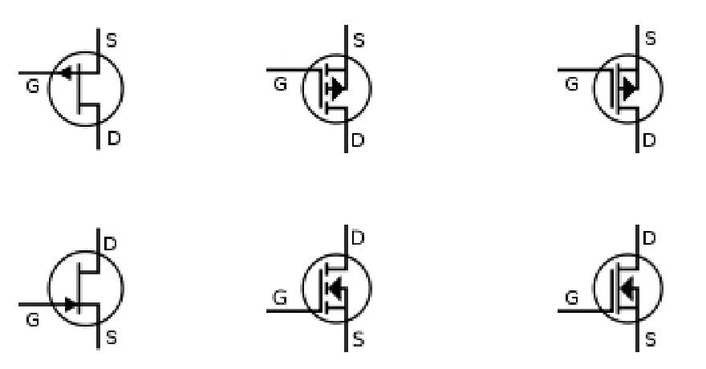
JFET
Princip funkce je založen na změně vodivost kanálu (mezi D a S) pomocí elektrického pole, které rozšiřuje nebo zužuje vyprázdněnou oblast v kanálu (odpor kanálu je v otevřeném stavu maximálně jednotky Ω, v uzavřeném až 10⁶ Ω ). Toto pole je vyvoláno přivedeným napětím na hradlo G. K částečnému uzavření kanálu dojde také, když se tranzistor dostane do saturace (i při zvyšování napětí U_{DS} se nezvětšuje proud I_{D}). Lze se setkat i se symetrickými JFETY. Tehdy lze elektrody G a S prohodit. Informace lze nalézt v katalogu.
G
S
D
U_{GS}
P
P
N
+
-
-
+
Vyprázdněná oblast
U_{DS}

JFET S KANÁLEM N = NJFET
Kladné napětí UGS tranzistor otevírá, záporné zavírá.
JFET S KANÁLEM P = PJFET
Záporné napětí UGS tranzistor otevírá, kladné zavírá.
CHARAKTERISTIKY NJFET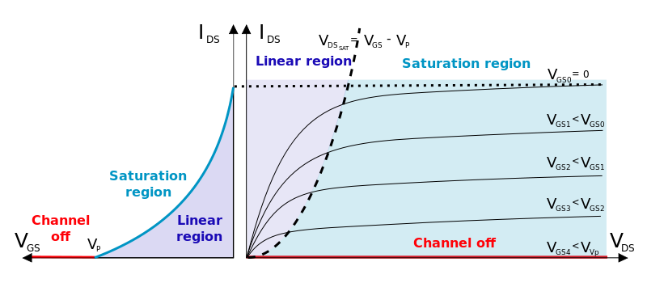
- 1 V
- 2 V
- 3 V
HORIZONTÁLNÍ MOSFET = MOSFET MALÉHO VÝKONU
Tranzistory MOSFET rozdělujeme na tranzistory s indukovaným kanálem a vodivým kanálem. Oba tranzistory pracují na stejném principu, ale u tranzistorů s vodivým kanálem je kanál vytvořen již při výrobě, kdežto u tranzistorů s indukovaným kanálem se kanál vytvoří až při přiložení napětí na hradlo. Označení MOSFET znamená, že řídící elektroda je izolována oxidem kovu (SiO₂).
MOSFET S INDUKOVANÝM KANÁLEM N
Po přivedení kladného napětí na řídící elektrodu G se mezi oblastí source S a drain D vytvoří přitažením volných nosičů náboje indukovaný kanál. Jeho tloušťka ovlivňuje, jak moc je tranzistor otevřen nebo zavřen. Kanál N se vytváří kladným napětím.
G
S
D
D
N+
N+
P
SiO₂

MOSFET S VODIVÝM KANÁLEM N
Kanál u tohoto tranzistoru je vytvořen, ale napětím se řídí obsah volných nosičů náboje v něm, čímž se tranzistor otevírá nebo zavírá. Kanál N se otevírá kladným napětím.
G
S
D
D
N+
N+
P
SiO₂
N-

VERTIKÁLNÍ MOSFET = MOSFET VELKÉHO VÝKONU
Výkonové tranzistory MOSFET se skládají z mnoha (řádově 10 tisíc) dílčích tranzistorů, které jsou zapojeny paralelně (mají tzv. buňkovou strukturu). To způsobuje sice menší odpor v sepnutém stavu, ale naopak se zvětší kapacita na řídícím hradle, které se chová obdobně jako kapacita proti zemi. Tu je potřeba při spínání nabíjet (sepnuto) a vybíjet (vypnuto). To lze považovat za nevýhodu těchto tranzistorů, protože při rychlém spínání potřebují budící obvody, aby se stačily plně otevírat a zavírat.
Tranzistory DMOS, jak se také vertikální MOSFETY nazývají, opět mohou mít dva typy vodivosti kanálu, a to P a N. Značení je obdobné jako u jiných MOSFETů, jen navíc obsahuje značka ochranou diodu, která vzniká při výrobě. Schématickou značku tranzistoru DMOS s kanálem typu N i s ukázkou SMD pouzda můžete vidět níže.

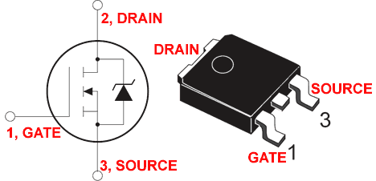

STRUKTURA JEDNÉ BUŇKY TRANZISTORU DMOS - KANÁL N

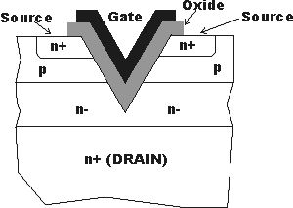

Kvůli konstrukci tranzistory DMOS nejsou náchylné na statickou elektřinu, protože mají vysoké průrazné napětí, čehož se dosáhlo umístěním drainu D daleko od source S, což způsobí, že se potenciál rovnoměrně rozloží po větší ploše.
TRANZISTORY IGBT
Jedná se o bipolární tranzistor s izolovanou řídící elektrodou - hradlem. Tyto tranzistory využívají principu bipolárních tranzistorů, tedy na vedení proudu se podílí oba typy nosiče náboje, ale řízení je podobné jako u DMOS tranzistorů (napětím, opět se projevuje parazitní kapacita na hradle). Tranzistory IGBT jsou opět konstruovány v buňkové struktuře, ale díky injekci děr se ještě více snížil odpor kanálu v sepnutém stavu.
Na následujícím obrázku je vlevo náhradní schéma IGBT tranzistoru a vpravo schématická značka.
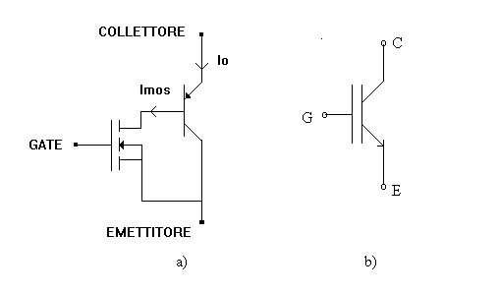
STRUKTURA JEDNÉ BUŇKY TRANZISTORU IGBT
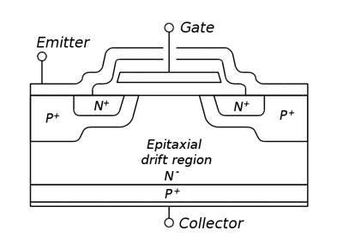
Jak lze vidět, v jedné buňce vznikají dva parazitní tyristory = vertikální tyristorová struktura (PNPN). Je důležité zajistit, aby nedošlo k jejich sepnutí, protože by došlo ke ztrátě schopnosti IGBT tranzistor řídit (nosiče náboje by proudili svévolně mezi emitorem A a kolektorem C). Tomu se předchází technologicky při výrobě tím, že jednotlivé vrstvy mají různý odpor.

7. TYRISTORY, TRIAKY, DIAKY
Tyto součástky se používají ke spínání velkých výkonů. Jedná se o vícevrstvé polovodičové součástky. V dnešní době jsou postupně nahrazovány tranzistory IGBT a vertikálními MOSFETy.
TYRISTOR
Tyristor je čtyřvrstvá polovodičová součástka. Spíná se proudovým impulzem do řídící elektrody G.
P⁺
P
N
P
N⁺
A
K
G
A
K
G

ZPŮSOBY SEPNUTÍ TYRISTORU
1. Proudovým impulzem do řídící elektrody
2. Světelným impulzem do oblasti přechodu J3
3. Překročením blokovacího napětí U_{B0} = nežádoucí způsob
4. Překročením strmosti nárůstu / poklesu U_{AK} = nežádoucí způsob
ZPŮSOBY ROZEPNUTÍ TYRISTORU
1. Přirozenou komutací v AC obvodech
2. Nucenou komutací v DC obvodech

3. Použitím vypínacího tyristoru GTO (gate turn off)
A
K
G

VA CHARAKTERISTIKA TYRISTORU
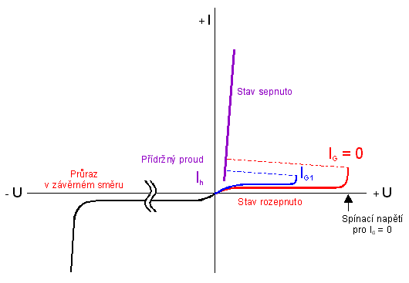
ZÁKLADNÍ PARAMETRY pro tyristor KT2006/600
I_{TAV} = 3 A - střední hodnota proudu při plném otevření
I_{TSM} = 30 A - jednorázový impulz sinusového tvaru při t < 10 ms
U_{DRM} = 600 V - blokovací špičkové opakovatelné napětí
U_{RRM} = 600 V - závěrné špičkové opakovatelné napětí
I_{FG} = 300 mA - maximální proud do řídící elektrody
I_{DRM} = 0,5 mA - blokovací proud tyristoru
I_{RRM} = 0,5 mA - blokovací proud tyristoru při U_{DRM}
I_{h} = 300 mA - přídržný proud
dU_{AK}/dt = 100 V / us - maximální změna napětí
T
D2
R1
RZ
U₁
I_{G}
U_{Z}
U_{T}
t
t
t
t
C
VAC
R2
FÁZOVÉ ŘÍZENÍ VÝKONU - ZÁKLADNÍ ZAPOJENÍ

R2

D1

Zátěž se zapojuje do série s tyristorem. R1 slouží jako ochrana řídící elektrody G před plným napětím. D2 chrání tyristor před záporným napětím na G. Tyristor se sepne, když se nabije kondenzátor C1, který se poté vybije do elektrody přes diodu D1, která se chová jako rozepnutá, dokud UC není rovno UD (difúzní napětí). Rychlost nabíjení ovlivňuje potenciometr R2 zapojený jako nastavitelný rezistor. Po sepnutí je na tyristoru úbytek napětí 1,5 - 2,5 V.
Nevýhodou fázového řízení je vznik velkých proudových špiček a tedy i vyzařování rušivého elektromagnetického signálu.
DIAK
Diak je polovodičový spínací prvek. Od triaku se liší tím, že nemá řídící elektrodu, a tak je řízen pouze velikostí napětí mezi anodou 1 a anodou 2. Elektrody se běžně nerozlišují, protože zde nezáleží na polaritě přivedeného napětí. Lze jej tedy používat v propustném i závěrném směru.
Kvůli svým vlastnostem se používá spíše jako pomocný řídící prvek (např. pro spínání tyristoru) nebo přepěťová ochrana. Existují dva typy diaku a to třívrstvé a pětivrstvé (ty jsou častější).
N
N
N
P
P
A1
A2
A2
A1

VA CHARAKTERISTIKA DIAKU
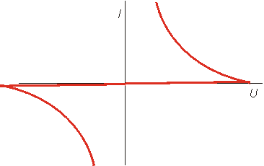

Jak lze vidět, při zvyšování napětí U pozvolna narůstá anodový proud. Po dosažení určité hodnoty napětí se diak otevře a úbytek napětí na něm velmi sníží. Zároveň je z charakteristiky i konstrukce diaku jasné, proč není závislý na polaritě napětí.

TRIAK
Triak je polovodičový spínací prvek, který je schopný vést proud oběma směry. Lze si jej představit jako dva antiparalelně zapojené tyristory, které mají spojené řídící elektrody.
Oproti tyristorům se triaky dají použít na menší výkony (do 20A), mají jednodušší budící obvody a hodí se pouze na kmitočty kolem 50 Hz. Pokud budeme potřebovat triak použít na větší výkon, lze ho sice nahradit dvěma antiparalelně zapojenými tranzistory, ale je potřeba složitější buzení.
A1
A2
G
P⁺
N⁺
N⁺
P
P
N
P⁺
N⁺
G
A1
A2

VA CHARAKTERISTIKA TRIAKU
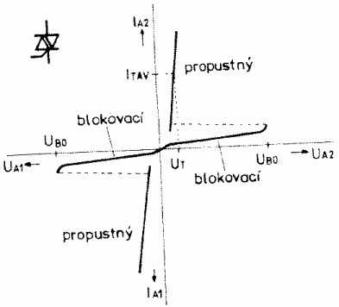
Na obrázku výše je znázorněna VA charakteristika triaku. Jak je vidět, je propustný v obou směrech. Pokud zvýšíme I_{G}, U_{B0} poklesne.

FÁZOVÉ ŘÍZENÍ VÝKONU
Zapojení je obdobné jako u tyristoru, rozdíl je jen v tom, že lze výkon řídit (spínat) v obou půlvlnách.
VAC
RZ
R1
R2
C
Triak
Diak

Diak v řídící elektrodě slouží k úpravě budících impůlzů. Po překročení napětí diaku se kondenzátor C vybije do G triaku.
8. POLOVODIČOVÉ SOUČÁSTKY ŘÍZENÉ NEELEKTRICKÝMI VELIČINAMI A POLOVODIČOVÉ SOUČÁSTKY BEZ PN PŘECHODU
SOUČÁSTKY ŘÍZENÉ TEPLOTOU
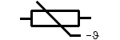
TERMISTORY - NTC TERMISTORY
Termistor je polovodičová součástka, jejíž odpor se vzrůstající teplotou klesá, protože se s rostoucí teplotou uvolňuje stále více volných nosičů náboje, čímž se zvyšuje vlastní vodivost. Odpor termistoru se snižuje až o několik řádů. Používá se např. na snímání teploty.
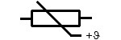
POZISTORY - PTC TERMISTORY
Pozistor je polovodičová součástka, jejíž odpor s teplotou roste. Se zvyšující teplotou se v polovodiči uvolňuje stále více volných nosičů a hodnota odporu jen mírně klesá až do okamžiku, kdy je volných nosičů tolik, že do sebe začnou chaoticky narážet a navzájem si překážet, takže odpor vzroste až o několik řádů. Používá se např. pro ochranu součástek před vysokou teplotou.
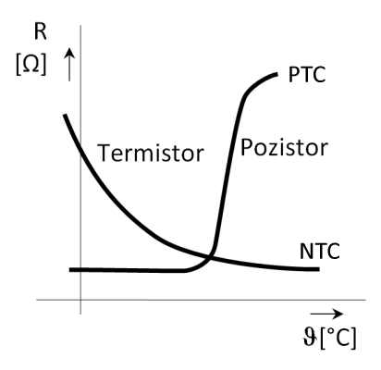
SOUČÁSTKY ŘÍZENÉ SVĚTLEM
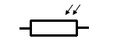
FOTOREZISTORY
Fotorezistory jsou polovodičové součástky, jejichž odpor s intenzitou dopadajícího světla řádově klesá z MΩ na stovky Ω. Z polovodičového materiálu je na keramické destičce vytvořena meandrová cestička, na níž dopadá světlo. Energie světla uvolňuje elektrony z vazeb, čímž se zmenšuje odpor.
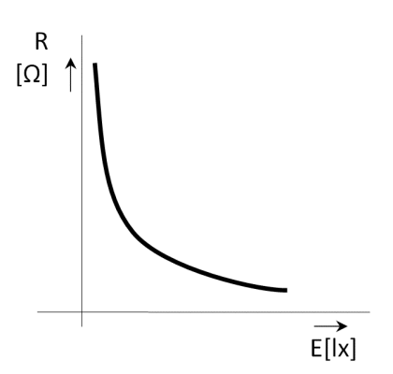
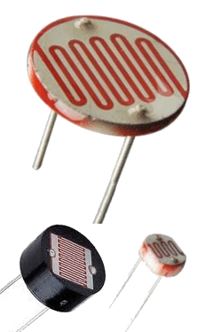
FOTODIODY
Jedná se o specielně upravené diody, která světlo soustřeďuje na přechod PN. Dopadající fotony uvolňují z vyprázdněné oblasti elektrony a díry. Pokud fotodioda bude zapojena závěrně, bude se se zvyšující intenzitou světla zvyšovat závěrný proud (poklesne odpor diody v závěrném směru). Pokud však nebude dioda zapojena k vnějšímu zdroji, budou uvolněné elektrony a díry vypuzovány difúzním napětím a mohou téct vnějším obvodem (fotodioda se chová jako zdroj napětí - několik desetin voltu). Fotodiody lze použít i k detekci radioaktivního záření.
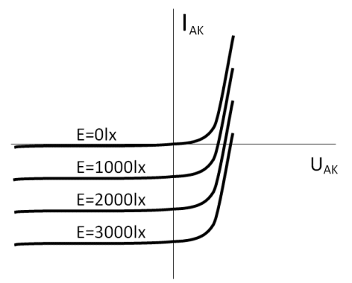 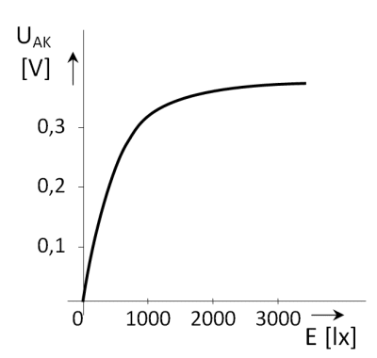
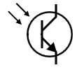
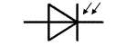
FOTOTRANZISTORY
Fototranzistory fungují stejně jako bipolární tranzistor, jen místo proudu báze využívají energii světla, které dopadá do prostoru báze vhodně upraveným otvorem v pouzdru. Intenzita světla určuje míru otevření tranzistoru.
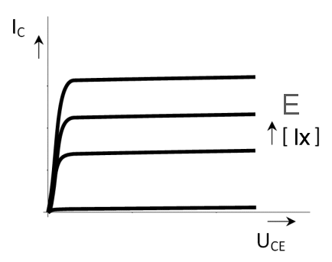
FOTOTYRISTORY
Fototyristor je možné sepnout světlem. Citlivost (tedy, jaká intenzita světla sepne tyristor) lze přednastavit proudem do řídící elektrody (ten musí být menší, než spínací).
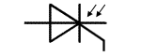

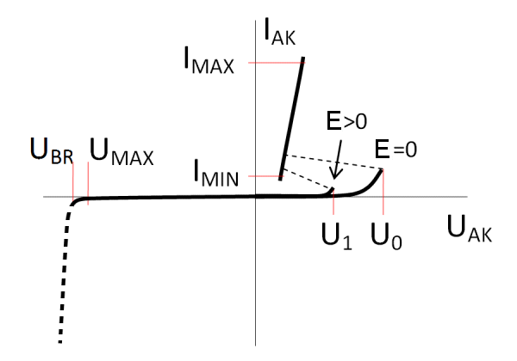
OPTRONY
Optrony jsou uzavřené součástky, které v jednom pouzdru obsahují fotocitlivou součástku (zpravidla fototranzistor nebo fotodiodu) a zdroj světla (LED diodu).
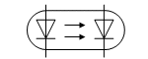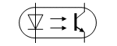
SOUČÁSTKY ŘÍZENÉ MAGNETICKÝM POLEM
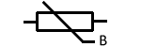
MAGNETOREZISTORY
V magnetickém poli dojde k ovlivňování toku elektrického proudu a prodloužení dráhy nosičů náboje, což se projeví zvětšením odporu. Magnetorezistory mají tvar kruhové desky. Jeden vývod je uprostřed a druhý na okraji.
HALLOVY ČLÁNKY
Hallův článek je tvořen tenkou polovodičovou destičkou, kterou protéká DC proud. Při vložení této destičky do magnetického pole skrz ní začne procházet indukční tok, který přeskupuje náboje v destičce na jednu stranu. Tak na článku vzniká napětí, které lze měřit.
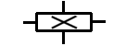
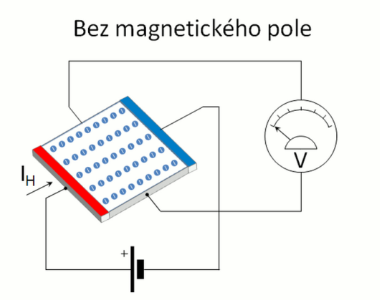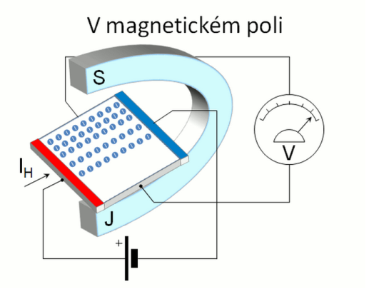
10. VLASTNOSTI OBECNÝCH JEDNOBRANŮ A DVOJBRANŮ, DIFERENCIÁLNÍ PARAMETRY
KMITOČTOVÉ CHARAKTERISTIKY LINEÁRNÍCH JEDNOBRANŮ
Lineární jednobran je obvody, který má jedno bránu - dvě svorky a je složen pouze z lineárních prvků, tj. odporů, kondenzátorů a cívek.
Takovýto jednobran může mít buď odporový charakter, což znamená, že je frekvenčně nezávislý - I = F (U), nebo reaktanční charakter, tehdy obvod obsahuje alespoň jednu cívku nebo kondenzátor a tak je frekvenčně závislý.
U jednobranů nás zajímá impedance Z. Jedná se o komplexní veličinu (obsahuje reálnou a imaginární složku) popisující zdánlivý odpor. Pomocí vypočtené impedance lze pro jeden pracovní bod při stejné frekvenci nahradit reaktanční jednobran činným odporem.
Im Z
Re Z
jX
R
ϕ

$$Z= \frac{U}{I}=R±jX= \vec{\left|Z\right|}* e^{jφ}= \vec{\left|Z\right|}*(cosφ±sinφ)$$

$$\vec{\left|Z\right|}= \sqrt{R^{2}+X^{2}}$$

$$tgφ= \frac{X}{R}$$

IMPEDANCE JEDNOTLIVÝCH PRVKŮ
ODPOR $Z=R$ => není kmitočtově závislý
CÍVKA ${\vec{Z}}_{L}=jωL$
KONDENZÁTOR ${\vec{Z}}_{C}=\frac{1}{jωC}= -j*\frac{1}{ωC}$

VYJÁDŘENÍ KMITOČTOVÉ CHARAKTERISTIKY
Kmitočtové charakteristiky popisují závislost poměru amplitudy výstupního ku vstupnímu napětí (útlumu nebo zesílení) a jejich fázový posun v závislosti na frekvenci.
AMPLITUDOVÁ KMITOČTOVÁ CHARAKTERISTIKA
Amplitudová charakteristika vyjadřuje frekvenční závislost absolutní hodnoty vektorů vstupního a výstupního signálu. Na ose x je logaritmické měřítko.
FÁZOVÁ KMITOČTOVÁ CHARAKTERISTIKA
Fázová charakteristika vyjadřuje frekvenční závislost fázového posunu vektorů vstupního a výstupního signálu. Na ose x je logaritmické měřítko.
KOMPLEXNÍ CHARAKTERISTIKA
Fázová charakteristika v komplexní rovině je dána konečnými body fázoru impedance pro všechny kmitočty.
KMITOČTOVÉ CHARAKTERISTIKY SÉRIOVÉHO OBVODU RL
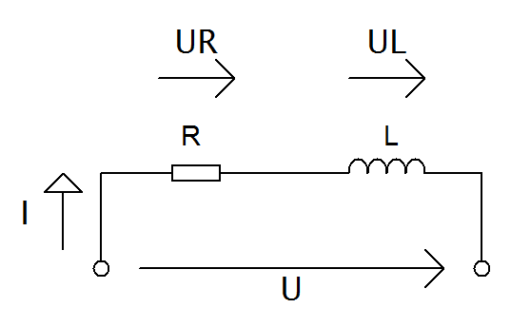
$\vec{Z}=R+jωL$ $\vec{\left|Z\right|}=\sqrt{R+{(ωL)}^{2}}$ $φ=arctg \frac{ωL}{R}$

Jestliže vyjádříme poměrnou impedanci $\frac{Z}{R}$ dosáhneme univerzálnosti grafu pro všechny stejně zapojené obvody.
$$\frac{\vec{Z}}{R}=\frac{R+jωL}{R}=1+j\frac{ωL}{R}=1+jωτ=1+j\frac{ω}{ω_{m}}=1+j\frac{f}{f_{m}}$$
Střední (mezní) kmitočet $ω_{m}=\frac{1}{τ}$

Amplitudová kmitočtová char. ${\left|\frac{\vec{Z}}{R}\right|}_{dB}=f (f)$
Abychom mohli vyjádřit velký rozsah poměrných impedancí, udává se poměrná impedance v decibelech. Decibel je poměrná jednotka = kolikrát je daná veličina větší nebo menší než zvolená hodnota vztažné veličiny.

$${\left|\frac{\vec{Z}}{R}\right|}_{dB}=20\log\left|\frac{\vec{Z}}{R}\right|=20\log{\sqrt{1+{\left(\frac{ωL}{R}\right)}^{2}}=20\log{{\left[1+{\left(\frac{ωL}{R}\right)}^{2}\right]}^{\frac{1}{2}}}=10\log\left[1+{\left(\frac{ωL}{R}\right)}^{2}\right]}$$

Střední (mezní)kmitočet
$$ω_{m}=\frac{1}{τ}=\frac{R}{Z}$$
$$f_{m}=\frac{R}{2πL}$$

Nízké kmitočty
f<<f_{m}
$${\left|\frac{\vec{Z}}{R}\right|}_{dB}=0$$

Vysoké kmitočty
f>>f_{m}
$${\left|\frac{\vec{Z}}{R}\right|}_{dB}=10\log{{\left(\frac{ωL}{R}\right)}^{2}=20\log{\frac{ωL}{R}}}$$

Vztah pro poměrnou impedanci vyjadřuje při volbě logaritmické stupnice na ose f rovnici přímky se strmostí -20dB/dek.
20
f
[dB]
fm
10fm

Fázová kmitočtová charakteristika
45
f
ϕ [°]
fm
90

$$φ=arctg \frac{im \frac{\vec{Z}}{R}}{re \frac{\vec{Z}}{R}}$$
$$φ=arctg \frac{ωL}{R}$$
1
Re Z/R
Im Z/R
Komplexní (fázová) charakteristika

$$\frac{\vec{Z}}{R}=1+j\frac{ωL}{R}$$

KMITOČTOVÉ CHARAKTERISTIKY SÉRIOVÉHO OBVODU RC
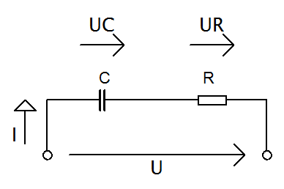
$$\vec{Z}=R-jX_{c}=R-j\frac{1}{ωC}=R+\frac{1}{jωC}= \frac{jωCR+1}{jωC}$$

$$\frac{\vec{Z}}{R}=\frac{jωCR+1}{jωCR}=\frac{1+jωτ}{jωτ}=\frac{1+j\frac{ω}{ω_{m}}}{j\frac{ω}{ω_{m}}}= \frac{1+j\frac{f}{f_{m}}}{j\frac{f}{f_{m}}}$$

$\left|\frac{\vec{Z}}{R}\right|=\frac{1+jωCR}{jωCR}=\frac{\sqrt{1+{\left(ωCR\right)}^{2}}}{ωCR}$

$${\left|\frac{\vec{Z}}{R}\right|}_{dB}=20\log{\frac{\sqrt{1+{\left(ωCR\right)}^{2}}}{ωCR} }=20\log{{\left[1+{\left(ωCR\right)}^{2}\right]}^{\frac{1}{2}}-20\log{ωCR=10\log\left[1+{\left(ωCR\right)}^{2}\right]}}-20\log{ωCR}$$

Nízké kmitočty
f<<f_{m} $\frac{f}{f_{m}}≪1 {\left(ωCR\right)}^{2}≪1$
$${\left|\frac{\vec{Z}}{R}\right|}_{dB}= -20\log{ωCR}$$
Střední kmitočty
f=f_{m} ${\left(ωCR\right)}^{2}=1$
$${\left|\frac{\vec{Z}}{R}\right|}_{dB}=10\log{2-20\log{1=3dB}}$$
Vysoké kmitočty
$$f≫f_{m} {\left(ωCR\right)}^{2}≫1$$
$${\left|\frac{\vec{Z}}{R}\right|}_{dB}=20\log{ωCR}- 20\log{ωCR}=0$$
Fázová kmitočtová charakteristika

$$φ=arctg \frac{im \frac{\vec{Z}}{R}}{re \frac{\vec{Z}}{R}}$$

$$φ=arctg\left(-\frac{1}{ωCR}\right)$$

$$φ=-arctg \frac{1}{ωCR}=-arctg \frac{1}{ωτ}=-arctg \frac{1}{\frac{ω}{ω_{m}}}=-arctg \frac{1}{\frac{f}{f_{m}}}$$

Obr.7

11. ANALÝZA SIGNÁLŮ, FOURIERŮV ROZVOJ
ANALÝZA SIGNÁLŮ
Elektrický signál je časový průběh napětí nebo proudu. Elektrický signál může být stejnosměrný nebo střídavý. Stejnosměrný elektrický signál buď může být konstantní nebo proměnný (se střídavou složkou). Střídavý signál může být harmonický (funkce sinus/cosinus) nebo neharmonický. Neharmonické signály lze rozdělit na periodické (obdélníkový, pilový, ...) a neperiodické.
FOURIERŮV ROZVOJ
Je matematicky i fyzikálně dokázáno, že periodické signály lze nahradit pomocí velkého množství sinusových a cosinusových průběhů - tzv. harmonickými. Jejich amplitudy, kmitočty a vzájemné fázové posuny lze určit výpočtem, měřením nebo simulací na počítači.
Proto se Fourierův rozvoj nazývá též jako harmonická analýza.
Vztahy pro výpočet koeficientů:
$a_{0} = \frac{1}{T}\int_{0}^{T}{f \left( t \right) dt}$
$a_{n}= \frac{2}{T } \int_{0}^{T}{f \left( t \right)} *cos nω_{0}t dt$
$b_{n}= \frac{2}{T } \int_{0}^{T}{f \left( t \right)} *sin nω_{0}t dt$
Vztah pro výpočet amplitudy:
$A_{n}= \sqrt{{a_{n}}^{2} + {b_{n}}^{2}}$
Vztah pro výpočet fázového posunu:
$φ_{n}=arctg \frac{b_{n}}{a_{n}}$
Při počítání je vhodné, je-li to možné funkci lichou posunout a udělat z ní tak funkci sudou. To způsobí, že nám vypadnou sinusové koeficienty b_{n}, což nám ulehčí následný výpočet.
Funkce lichá Funkce sudá
t
t
u
u

Pomocí Fourierovy řady můžeme po dosazení všech harmonických nebo koeficientů získat zpět původní průběh signálu.
1. TVAR FOURIEROVY ŘADY
$$F_{(t)}= a_{0}+ a_{1}*\cos\left(1ω_{0}t\right)+ … + a_{n}*\cos\left(nω_{0}t\right)+ b_{1}*\sin\left(1ω_{0}t\right)+ … + b_{n}*\sin\left(nω_{0}t\right)$$
a₀ - střední hodnota (stejnosměrná složka)
a₁ - a_{n} - cosinusové koeficionty Fourierova rozvoje
b₁ - b_{n} - sinusové koeficionty Fourierova rozvoje
2. TVAR FOURIEROVY ŘADY
$$F_{(t)}= a_{0}+ A_{1}*\cos\left(ω_{0}t- φ_{1}\right)+ … + A_{n}*\cos\left(ω_{0}t- φ_{n}\right)$$
A₁ - A_{n} - amplitudy harmonických
ℓ₁ - ℓ_{n} - fázové posuny
FOURIEROVA TRANSFORMACE
Fourierova transformace je zobecněný Fourierův rozvoj pro neperiodické signály. Proto se používá např. ve spektrálních analyzátorech.
DISKRÉTNÍ FOURIEROVA TRANSFORMACE - DFT
Diskrétní Fourierova transformace se počítá z konečného - diskrétního počtu hodnot.
RYCHLÁ FOURIEROVA TRANSFORMACE - FFT
Jedná se o nejrychlejší způsob výpočtu diskrétní Fourierovy transformace. Je mnoho algoritmů na výpočet, které se od sebe liší rychlostí a přesností. S rychlou Fourierovou transformací pracují měřící přístroje, např. spektrální analyzátory.
12. PŘECHODOVÉ JEVY V LINEÁRNÍCH OBVODECH
Přechodové jevy vznikají v obvodech, kde jsou zapojeny cívky nebo kondenzátory a projevují se zejména při skokové změně vstupní veličiny, po připojení obvodu nebo po skokové změně velikosti prvku. Přechodový děj trvá do ustálení obvodové veličiny. K přechodovým jevům dochází, protože se v těchto prvcích akumuluje energie.
Rozdělují se na: Přechodové jevy prvního řádu
- pouze jeden akumulátor energie (kondenzátor nebo cívka)
Přechodové jevy vyšších řádů
- více akumulátorů energie (dva kondenzátory, dvě cívky,
cívka a kondenzátor)
Přechodové jevy se využívají např. ke tvarování signálů. Krom přechodových dějů, které jsou vytvořeny záměrně (zapojením kondenzátoru nebo cívky) jsou i přechodové děje nechtěné (vznikají kvůli parazitním kapacitám a indukčnostem součástek).
PŘECHODOVÉ JEVY PRVNÍHO ŘÁDU - V OBVODECH RC
NABÍJENÍ KONDENZÁTORU PŘES ODPOR
Při připojení kondenzátoru přes odpor na zdroj elektrické energie dojde k nabíjení kondenzátoru, napětí na kondenzátoru se exponenciálně zvyšuje, až se ustálí na hodnotě napětí, která odpovídá napětí zdroje. Na začátku se kondenzátor chová jako zkrat a proud, který jím protéká, je omezen pouze rezistorem.
C
R
S1
U
U_{R}
U_{C}
i
u_{r}
u_{c}
t
t
t
i

VZTAHY PRO VÝPOČET:
Časová konstanta: $T=R*C$
Počáteční proud: $I_{0}=\frac{U}{R}$
Napětí na kondenzátoru: $u_{C}=U- u_{R}=U-\left(U*e^{- \frac{t}{T}} \right)= U*(1-e^{- \frac{t}{T}} )$
Napětí na odporu: $u_{R}=U-u_{C}= R*i=U* e^{- \frac{t}{T}}$
Protékající proud: $i=I_{0}* e^{- \frac{t}{T}}$
VYBÍJENÍ KONDENZÁTORU PŘES ODPOR
Odpojíme - li zdroj a obvod RC zkratujeme, bude se kondenzátor chovat jako zdroj elektrické energie a bude se vybíjet. Energie se bude ztrácet na odporu, kde se přemění na teplo. Proud poteče opačným směrem, než tomu bylo při nabíjení.
i
i
t
C
R
U_{R}
U_{C}
u_{c}
u_{r}
t

VZTAHY PRO VÝPOČET:
Časová konstanta: $T=R*C$
Počáteční proud: $I_{0}=\frac{U}{R}= \frac{U_{C}}{R}$
Napětí na kondenzátoru: $u_{C}=U- u_{R}=U*e^{- \frac{t}{T}}$
Napětí na odporu: $u_{R}=U-u_{C}= R*i= - U*e^{- \frac{t}{T}}$
Protékající proud: $i= -I_{0}* e^{- \frac{t}{T}}$

PŘECHODOVÉ JEVY PRVNÍHO ŘÁDU - V OBVODECH RL
NABÍJENÍ CÍVKY PŘES ODPOR
Při připojení cívky na zdroj elektrické energie se kolem ní začne indukovat magnetické pole. Proud cívkou se bude po exponenciále zvyšovat. Po dostatečně dlouhé době bude proud omezen pouze odporem. Na začátku se tedy cívka chová jako rozpojený obvod.
$$u_{L}=L* \frac{di}{dt}$$
u_{L}
t
i
L
R
S1
U
U_{R}
U_{L}
i
t
u_{R}
t

VZTAHY PRO VÝPOČET:
Časová konstanta: $T=\frac{L}{R}$
Počáteční proud: $I_{0}=\frac{U}{R}$
Napětí na cívce: $u_{L}=U- u_{R}=U*e^{- \frac{t}{T}}$
Napětí na odporu: $u_{R}=U-u_{L}= R*i= - U*{(1- e}^{- \frac{t}{T }} )$
Protékající proud: $i= -I_{0}*( 1- e^{- \frac{t}{T}} )$

VYBÍJENÍ CÍVKY PŘES ODPOR
Zkratujeme - li cívku, začne se energie nahromaděná v cívce v podobě magnetického pole akumulovat zpět do obvodu ve formě elektrické energie, která se nakonec přemění na teplo na odporu. Směr proudu zůstane zachován, ale změní se polarita napětí na cívce (podle Hertzova pravidla). Cívka se zde chová jako zdroj elektrické energie.
Hertzovo pravidlo:
" Napětí na cívce má takovou polaritu, aby se snažilo zabránit změně. "
t
i
L
R
U_{R}
U_{L}
i
u_{R}
u_{L}
t

VZTAHY PRO VÝPOČET:
Časová konstanta: $T=\frac{L}{R}$
Počáteční proud: $I_{0}=\frac{U}{R}$
Napětí na cívce: $u_{L}=U- u_{R}=- U*e^{- \frac{t}{T}}$
Napětí na odporu: $u_{R}=U-u_{L}= R*i= U*{ e}^{- \frac{t}{T }}$
Protékající proud: $i= -I_{0}* e^{- \frac{t}{T}}$

POROVNÁNÍ PŘECHODOVÝCH DĚJŮ V OBVODECH S KONDENZÁTORY A CÍVKAMI, JEJICH VYUŽITÍ
Při nabíjení a vybíjení cívek a kondenzátorů nemění velikost skokem napětí na kondenzátoru a proud cívkou, zatímco napětí na odporu v obvodu RC a napětí na cívce v obvodu RL mění svou polaritu.
Obvody RC i RL lze zapojit jako dvojbran. Zde se jejich vlastnosti uplatňují např. k vytvoření integračního a derivačního článku.

Integrační článek RC a RL Derivační článek RC a RL
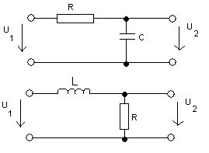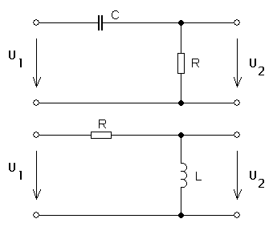

13.
14. REZONANČNÍ OBVODY
Rezonanční obvody jsou obvody složené z odporu, cívky a kondenzátoru, kde se výrazně uplatňují reaktance. Uvedené prvky lze spojit do série, čímž vznikde sériový rezonanční obvod, nebo paralelně, čímž dostaneme paralelní rezonanční obvod. Rezonance se u těchto obvodů projevuje tak, že buď mají největší nebo nejmenší impedanci.
SÉRIOVÝ REZONANČNÍ OBVOD
Skládá se z odporu, cívky a kondenzátoru. Všechny tyto prvky jsou zapojeny v sérii. Takovýto obvod může mít kapacitní, induktivní nebo odporový charakter, což závisí na vlastnostech jednotlivých součástek, ale také na frekvenci. Řídící veličinou je napětí.
U
U_{R}
U_{R}
U_{R}
U_{L}
U_{L}
U_{L}
U_{C}
U_{C}
U_{C}
U_{C}
U_{L}
U_{R}
R
L
C
U
U
U = U_{r}
Kapacitní
Indukční
Odporový
Charakter:
ℓ < 0
ℓ > 0
ℓ = 0

Výpočet impedance:
$$Z=R+X_{L}+X_{C}=R+jωL-j \frac{1}{ωC}$$
$$\left|Z\right|= \sqrt{{ R}^{2}+ ( ωL - \frac{1}{ωC} )^{2}}$$
$$Z_{0}=R$$
Výpočet rezonanční frekvence:
$$ω= \frac{1}{\sqrt{L C}}$$
$$f= \frac{1}{2 π \sqrt{L C}}$$
Činitel jakosti Q:
Celkový činitel jakosti sériového rezonančního obvodu bere v úvahu zvětšení ztrátového obvodu R vlivem vnitřního odporu zdroje budícího signálu. Tento ztrátový odpor způsobuje tlumení kmitů.

Činitel jakosti v obvodu naprázdno:
Udává, kolikrát je větší velikost napětí na kondenzátoru C nebo cívky L, než je napětí na odporu při rezonančním kmitočtu.
$$Q_{0}= \frac{U_{L0}}{U_{R0}}= \frac{U_{C0}}{U_{R0}}=\frac{X_{L} I}{R I }= \frac{X_{c} I}{R I }= \frac{ω_{0} L}{ R}= \frac{1}{ ω_{0} C R}$$
Rezonanční křivka sériového rezonančního obvodu:
I
Z
f
f
f₀
0
0
f₀

Z rezonanční křivky je zřejmé, že při rezonanci je nejmenší impedance a tedy i největší proud.
PARALELNÍ REZONANČNÍ OBVOD
Paralelní rezonanční obvod se také skládá z odporu, cívky a kondenzátoru, ale všechny jsou řazeny paralelne. Takovýto obvod může mít kapacitní, induktivní nebo odporový charakter, což závisí na vlastnostech jednotlivých součástek, ale také na frekvenci. Řídící veličinou je proud.
Charakter:
ℓ < 0
ℓ > 0
ℓ = 0
Indukční
Kapacitní
Odporový
I
I
I = I_{r}
I_{R}
I_{R}
I_{R}
I_{L}
I_{L}
I_{L}
I_{C}
I_{C}
I_{C}
I
I_{C}
I_{L}
I_{R}
R
L
C

Výpočet impedance při rezonanci:
$$Z_{0}=R$$

Výpočet rezonanční frekvence:
$$ω= \frac{1}{\sqrt{L C}}$$
$$f= \frac{1}{2 π \sqrt{L C}}$$
Činitel jakosti Q:
Celkový činitel jakosti sériového rezonančního obvodu bere v úvahu zvětšení ztrátového obvodu R vlivem vnitřního odporu zdroje budícího signálu. Tento ztrátový odpor způsobuje tlumení kmitů.

Činitel jakosti v obvodu naprázdno:
Udává, kolikrát je větší velikost napětí na kondenzátoru C nebo cívky L, než je napětí na odporu při rezonančním kmitočtu.
$$Q_{0}= \frac{I_{L0}}{I_{R0}}= \frac{R}{X_{L0}}= \frac{R}{ω L}$$
PARALELNÍ REZONANČNÍ OBVOD SE SÉRIOVÝM ZTRÁTOVÝM ODPOREM V INDUKČNÍ VĚTVI ( = SKUTEČNÝ PARALELNÍ REZONANČNÍ OBVOD)
Zatímco ztrátový odpor u kondenzátoru lze zanedbat, u cívky tak učinit nemůžeme. Skutečná cívka se tedy chová jako ideální cívka se sériovým ztrátovým odporem. Potom si tento obvod můžeme představit jako je zobrazen níže na obrázku.

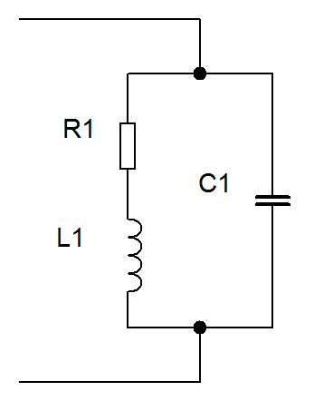 Impedance při rezonaci: $Z_{0}= \frac{L}{R C}$
Rezonanční křivka paralelního rezonančního obvodu:
f₀
f₀
0
0
U
Z
f
f

VÁZANÉ REZONANČNÍ OBVODY
Jedná se o dva paralelní rezonanční obvody, které jsou naladěné na stejný kmitočet, a jsou upraveny tak, aby část signálu pronikala z obvodu primárního do obvodu sekundárního a naopak. Toto vzájemné působení a ovlivňování obvodů nazýváme vazbou obvodů.
Vazba vzájemnou indukčností
Sériová kapacitní vazba
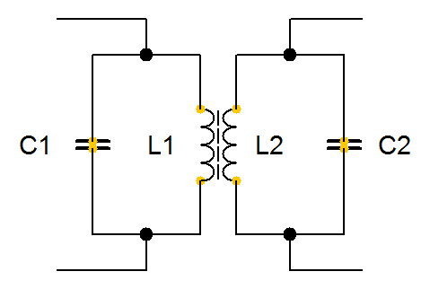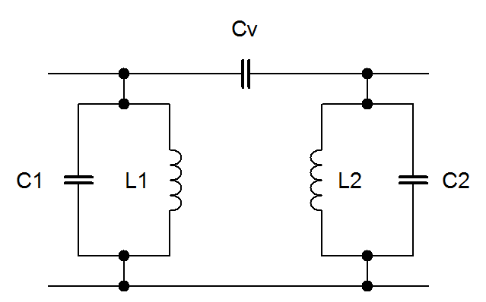
Paralelní tlumivková vazba

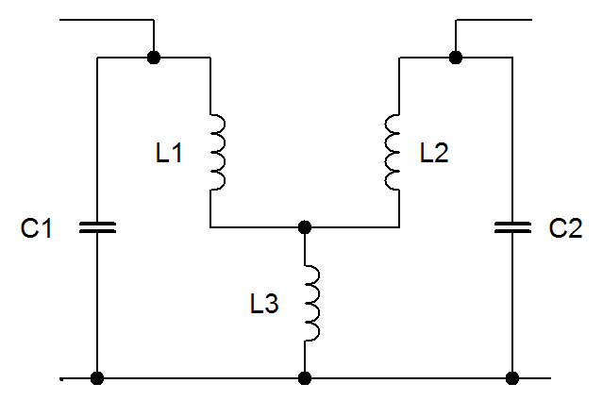

15. USMĚRŇOVAČE A NÁSOBIČE NAPĚTÍ
USMĚRŇOVAČE
JEDNOCESTNÉ USMĚRŇOVAČE
Usměrňují pouze jednu půlvlnu, a tak mají na výstupu velké zvlnění. Jejich výhodou je jednoduchost konstrukce.
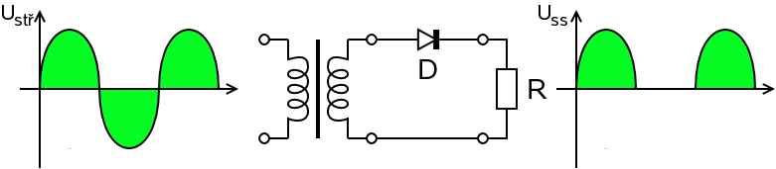
DVOUCESTNÉ USMĚRŇOVAČE
Výhodou dvoucestných usměrňovačů je, že usměrňují obě půlvlny, a tak mají na výstupu menší zvlnění, které lze účinně odstranit vyhlazovacím kondenzátorem.
GRAETZOVO ZAPOJENÍ => Graetzův můstek
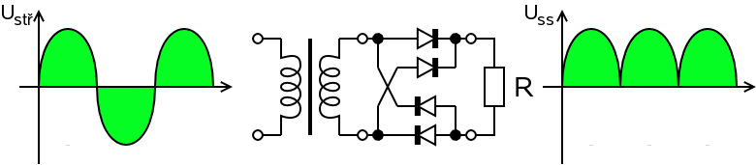
SE SYMETRICKÝM VINUTÍM TRANSFORMÁTORU
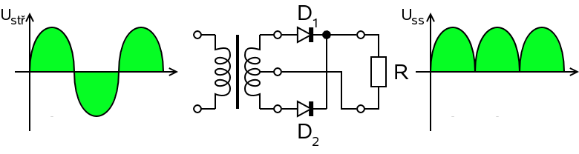

TROJFÁZOVÉ USMĚRŇOVAČE
Používají se pro velké výkony, protože rovnoměrně zatěžují trojfázovou soustavu. Na výstupu je v porovnání s dvoucestnými usměrňovači ještě menší zvlnění, protože se sinusovky v jednotlivých fázích po usměrnění a spojení překrývají.
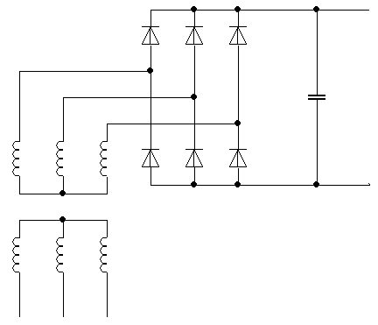

NÁSOBIČE NAPĚTÍ
Násobiče napětí jsou měniče, kde je vstupní napětí větší, než napětí výstupní. Pro svou funkci využívají kondenzátorů, jako zdrojů napětí. Jejich nevýhodou je poměrně velký vstupní odpor, což způsobuje, že jsou to měkké zdroje a při velkém zatížení prudce klesá výstupní napětí.
JEDNOPULZNÍ (PŮLVLNÝ) ZDVOJOVAČ NAPĚTÍ
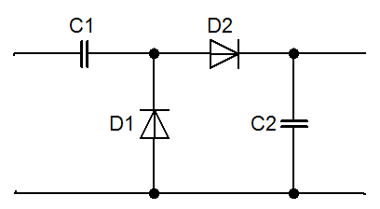
Budeme - li v první půlvlně předpokládat, že vstupní napětí je záporné, poteče proud přes diodu D1 a kondenzátor C1, který se nabije na maximální hodnotu vstupního napětí.
V další půlvlně se napětí na vstupu přepóluje a obvod se uzavře přes kondenzátor C1, diodu D2 do zátěže. V tomto okamžiku je v sérii zapojeno napětí zdroje s napětím na kondenzátoru C1. Na výstupu se objeví jejich součet, tedy dvojnásobná hodnota vstupního napětí.
Kondenzátor C2 se nabije tímto napětím (dvojnásobným napětím vstupním) a slouží poté jako zdroj energie pro zátěž.
DVOUPULZNÍ (CELOVLNÝ) ZDVOJOVAČ NAPĚTÍ
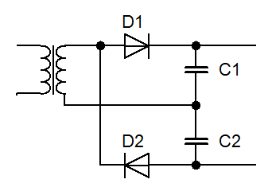
Budeme předpokládat, že první půlvlna bude kladná. V tomto okamžiku se uzavře obvod přes diodu D1 a kondenzátor C1, který se nabije na maximální hodnotu vstupního napětí.
V druhé půlvlně se napětí přepóluje a obvod se uzavře přes kondenzátor C2, který se nabije na maximální hodnotu vstupního napětí, a přes diodu D2.
Tyto dva kondenzátory jsou zapojeny v sérii, proto se napětí na nich sečte. Kondenzátory slouží jako zdroj energie pro zátěž.
NÁSOBIČ NAPĚTÍ
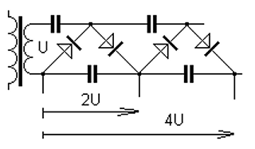
Obvod pracuje tak, že jedna perioda kondenzátory paralelně nabíjí, druhý je vybíjí, ale sériově zapojené. Tím se sečte napětí na všech kondenzátorech. Ty se v optimálním případě nabíjí na napětí vstupního napětí. Tento obvod se hodí pouze pro malé odběry. Na výstupu je stejnosměrné napětí.
17. STABILIZÁTORY NAPĚTÍ
Lineární stabilizátory jsou obvody, které udržují na výstupu konstantní napětí při změně vstupního napětí nebo při změně zatížení. Podle funkce rozlišujeme parametrické stabilizátory a zpětnovazební stabilizátory. Dnes jsou zpětnovazební stabilizátory používané častěji a vyrábí se i ve formě integrovaných obvodů.
Výhodou těchto stabilizátorů je, že při stabilizaci nevzniká rušení. Naopak nevýhodou jsou velké ztráty, kvůli nimž je potřeba u velkých výkonů přidat chladič.
U stabilizátorů jsou důležité dva parametry:
ČINITEL STABILIZACE NAPĚTÍ
Udává, jak je napětí stabilní, nemění-li se zatížení.
VNITŘNÍ ODPOR
Vnitřní odpor udává, jak moc lze stabilizátor zatížít, aniž by jsme zpozorovali změnu výstupního napětí.
PARAMETRICKÉ STABILIZÁTORY
Mezi takovéto stabilizátory patří např. stabilizátor se zenerovou diodou. Princip funkce je velmi jednoduchý. Dioda je zapojena v závěrném směru, ale při dosažení průrazného - zenerova napětí se otevře a začne přes ní téct poměrně velký proud, který vyvolá úbytek napětí na rezistoru. Stabilizované napětí může být (dle typu diody) jednotky až desítky voltů. Takovýto stabilizátor má malý činitel stabilizace, a tak se zpravidla používá pouze jako referenční zdroj pro zpětnovazební stabilizátory.
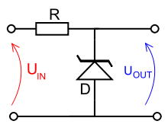

ZPĚTNOVAZEBNÍ STABILIZÁTORY
Zpětnovazební stabilizátory obsahují regulační člen (např. tranzistor), snímač odchylky (např. dělič napětí), zesilovač odchylky (napr. operační zesilovač) a zdroj referenčního napětí. Tyto stabilizátory mohou být i nastavitelné. Často se s nimi setkáme ve formě integrovaných obvodů.
Blokové schéma takového stabilizátoru můžete vidět na další straně.


STABILIZÁTOR S TRANZISTORY
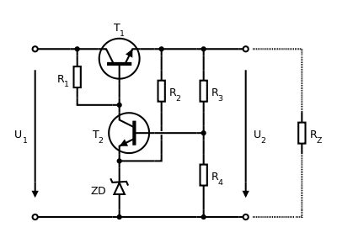
Tranzistor T1 slouží jako regulační člen, tedy, mění svůj odpor tak, aby při změně zátěže stabilizoval výstupní napětí. Zenerova dioda ZD spolu s odporem R2 vytváří zdroj referenčního napětí. Dělič z odporu R3 a R4 slouží k snímání výstupního napětí. Dělícím poměrem lze v jistých mezích nastavit hodnotu výstupního napětí. Tranzistor T2 řídí míru otevření tranzistoru T1.
Ke snímání se jeví jako vhodná varianta použít rozdílový zesilovač. Schéma takového stabilizátoru je na další straně.
STABILIZÁTOR S OPERAČNÍM ZESILOVAČEM
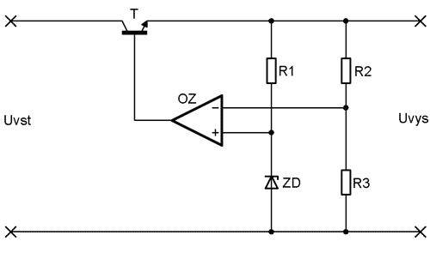
Tranzistor T slouží jako regulační člen. Rezistor R1 a zenerova dioda ZD slouží jako zdroj referenčního napětí pro operační zesilovač. Napěťový dělič z odporů R2 a R3 je snímač výstupního napětí a dělícím poměrem lze v jistých mezích nastavovat hodnotu výstupního napětí. Operační zesilovač je zde zapojen jako napěťový komparátor, a tak spíná tranzistor T. Proto je vhodné přidat na výstup kondenzátor s velkou kapacitou, který vyhladí výstupní napětí. Lze hovořit o spínaném stabilizátoru.
V případě, že bychom komparátor nahradili rozdílovým zesilovačem, bude se odpor regulačního tranzistoru T měnit plynule, podle naměřené odchylky.
Je vhodné do báze tranzistoru T připojit odpor (bipolární tranzistory jsou řízeny proudem).

INTEGROVANÉ STABILIZÁTORY
Zpětnovazební stabilizátory napětí se vyrábějí ve formě integrovaných obvodů, a to jak pro kladná, tak pro záporná napětí. Jsou ve formě stabilizátorů pevných (řada 78XX jsou kladné a 79XX jsou záporné) nebo nastavitelných (např. LM723, LM317). Dělají se i pro různé zatěžovací proudy. V tom případě se poté liší pouzdrem (kvůli odvodu tepla).
Nejčastěji lze narazit na třísvorkové stabilizátory, ale dělají se i nastavitelné čtyřsvorkové, které mají vyvedenou zvlášť nastavovací svorku, čehož lze využít pro získání větší stability napětí.
PEVNÝ STABILIZÁTOR S INTEGROVANÝM OBVODEM LM7809
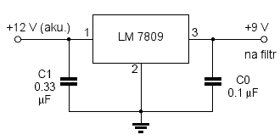
Krom integrovaného obvodu jsou zde zapojeny i dva blokovací kondenzátory. Ty sice nejsou nutné, ale jsou vhodné pro větší spolehlivost, protože v případě potřeby pokrývají vlastní spotřebu stabilizátoru a zároveň slouží jako filtr vysokých frekvencí.
NASTAVITELNÝ STABILIZÁTOR S INTEGROVANÝM OBVODEM LM317
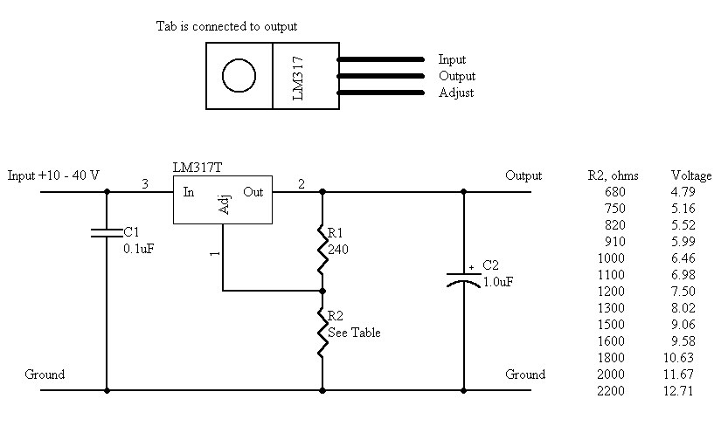
Zapojení je podobné jako předchozí, jen je zde napěťový dělič, který slouží ke snímání výstupního napětí. Místo druhého odporu lze použít buď nastavitelný odpor nebo potenciometr, čímž získáme nastavitelné napětí na výstupu. Tento dělič nelze přímo nahradit potenciometrem, protože v krajní poloze by došlo ke zkratu a zničení stabilizátoru.
18. SPÍNANÉ ZDROJE
Spínané zdroje s impulzní regulací využívají kondenzátorů a cívek, jako akumulátorů energie. Výhodou těchto zdrojů je malá hmotnost a rozměry, větší účinnost a nižší cena pro použití na velkých výkonech. Naopak nevýhodou je, že při spínání může vznikat rušení, a tak se spínané zdroje kontrolují, aby vyhovovaly elektromagnetické kompatibilitě EMC.
BLOKOVÉ SCHÉMA SÍŤOVÉHO SPÍNANÉHO NAPÁJECÍHO ZDROJE
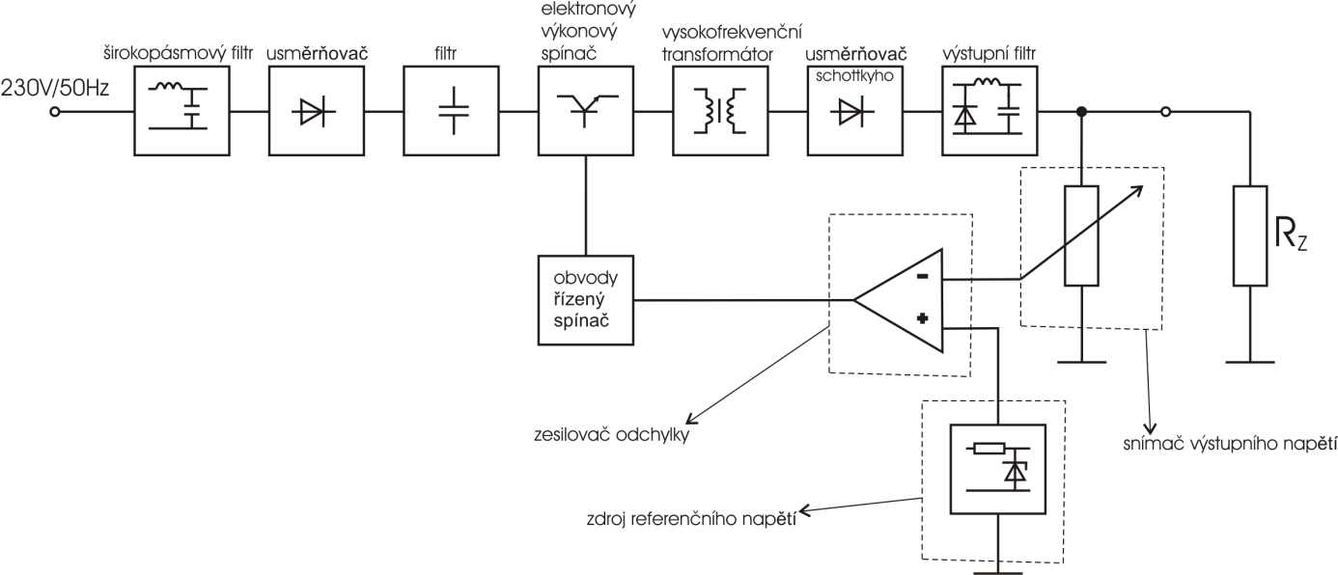
Širokopásmový filtr na vstupu zabraňuje tomu, aby se rušení vzniklé spínáním dostalo do sítě, kde by mohlo rušit další spotřebiče. V dalším bloku je vstupní napětí usměrněno a opět vyfiltrováno, čímž se odstraní střídavá složka 50Hz. Poté následuje výkonový spínací tranzistor, který z usměrněného a vyhlazeného napětí dělá obdélníkový průběh, které se přenáší přes impulzní transformátor. Kmitočet těchto impulzů musí být mimo slyšitelné pásmo (20kHZ a víc). Proto se zpravidla používá kmitočet stovek Hz.
Impulzní transformátor může mít menší rozměry i hmotnost, než klasické transformátory, protože pracuje v impulzním režimu, tedy je maximálně zatěžován jen na chvíli. Po zbylý čas se může chladit.
Poté následuje vysokofrekvenční usměrňovač se schottkyho diodami. Výstupní filtr obsahuje ochrannou diodu, která zabraňuje průchodu napěťových špiček, akumulační cívku a kondenzátor a blokovací kondenzátory.
Akumulační cívka a kondenzátor dodává do zátěže energii v čase, kdy je transformátor odpojen, tedy nedodává energii. Blokovací kondenzátory odstraňují střídavou složku (rušení vzniklé spínáním).
Na výstupu zdroje jsou řídící obvody pro řízení spínače. Lze si je představit např. jako napěťový komparátor, kde zenerova dioda pomáhá vytvořit referenční napětí pro komparaci, a napěťový dělič, který slouží jako snímač výstupního napětí. Dělícím poměrem lze v jistých mezí nastavit velikost výstupního napětí. Komparátor poté spíná spínací tranzistor (často tranzistory MOSFET).

19. MĚNIČE
Měniče se užívají ve spínaných zdrojích. Umožňují nám stabilizovat výstupní napětí a zároveň v sobě akumulují energii. Pro jejich užití dále potřebujeme jen řídící logiku a filtraci. Mezi měniče patří i nábojové pumpy, které pro svou činnost však užívají pouze kondenzátorů.
Měniče lze rozdělit do tří kategorií podle výstupního napětí.
MĚNIČ SNIŽUJÍCÍ U2 < U1
MĚNIČ ZVYŠUJÍCÍ U2 > U1
MĚNIČ INVERTUJÍCÍ U2 = - U1
PROPUSTNÝ SNIŽUJÍCÍ MĚNIČ
V prvním taktu je spínač sepnutý a proud protéká do zátěže cívkou. Ten způsobuje akumulaci energie v jejím magnetickém poli a zároveň nabíjí kondenzátor C.
V druhém taktu spínač přeruší obvod. Podle Lenzova pravidla se napětí na cívce přepóluje, což způsobí, že se obvod zavře přes diodu D. Cívka teď spolu s kondenzátorem slouží jako zdroj. Napětí na zátěži postupně klesá a po spadnutí pod danou úroveň řídící logika opět spínač sepne a tento děj se opakuje.
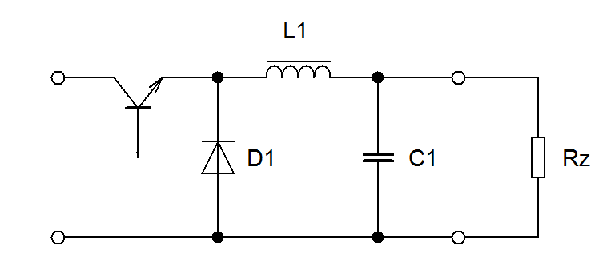
INVERTUJÍCÍ BLOKUJÍCÍ MĚNIČ
V prvním taktu je spínač sepnutý. Obvod se uzavírá přes cívku, v jejímž magnetickém poli se hromadí energie. Do zátěže je proud dodáván z kondenzátoru, který byl nabit v předchozím taktu.
V následujícím taktu se spínač rozepne, což způsobí změnu polarity napětí na cívce. Obvod se uzavře přes diodu D. Cívka začne dodávat energii do zátěže a do kondenzátoru. Po překročení nastavené hodnoty napětí opět řídící logika spínač sepne a tento děj se opakuje.
Jak je patrné, na výstupu je napětí opačné polarity než napětí napájecího zdroje.
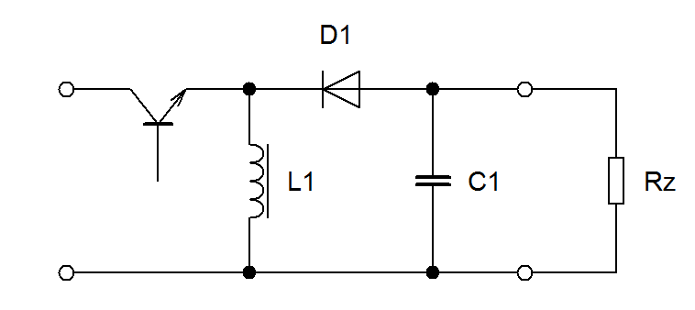
ZVYŠUJÍCÍ BLOKUJÍCÍ MĚNIČ
V prvním taktu je sepnutý spínač. Proud ze zdroje protéká pouze cívkou, kde hromadí v magnetickém poli energii a do výstupu se energie dodává z kondenzátoru, který byl nabit v předchozím taktu. Po poklesu napětí na výstupu na danou hodnotu se spínač rozepne.
To způsobí, že napětí na cívce se přepóluje. Teď je cívka zapojena v sérii s napájecím zdrojem, což způsobí, že se napětí sečte a na výstupu je větší napětí, než napětí napájecího zdroje. Obvod se uzavře přes diodu, do zátěže začne protékat proud, který zároveň nabíjí i kondenzátor. Po vyčerpání energie z cívky se spínač opět sepne a tento děj se opakuje.
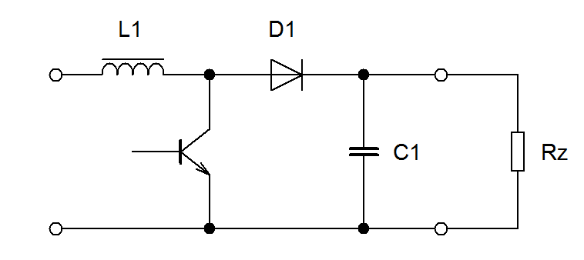
STEJNOSMĚRNÉ MĚNIČE S TRANSFORMÁTORY
Použitím transformátoru lze galvanicky oddělit vstupní a výstupní obvod a zároveň transformovat napájecí napětí a proud. Takový transformátor musí být uzpůsoben pro práci v impulzním režimu vysokých frekvencí (desítky až stovky kHz). Proto se používají transformátory s feritovými jádry.
JEDNODUCHÝ BLOKUJÍCÍ MĚNIČ S TRANSFORMÁTOREM
Místo akumulační cívky může být užit i transformátor, který dále umožňuje měnit velikost napětí. Základem tohoto měniče je invertující měnič.
V prvním taktu je spínač sepnutý a primárním vinutím transformátoru protéká proud, který v magnetickém poli hromadí energii. Do zátěže je energie dodávána z kondenzátoru, který byl nabit v předchozím taktu.
Ve druhém taktu se spínač rozepne, což způsobí změnu polarity napětí na sekundárním vinutí transformátoru. To otevře diodu D a začne do zátěže protékat proud, který zároveň nabije kondenzátor. Napětí na výstupu začne klesat a po překročení jisté úrovně spínač opět sepne a tento děj se opakuje.
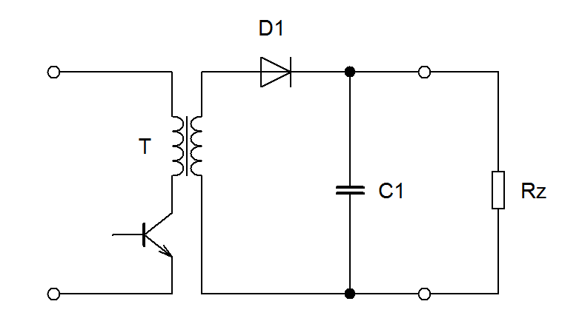
NÁBOJOVÉ PUMPY
Nábojové pumpy jako akumulátorů elektrické energie využívají kondenzátory. Používají se zejména pro získání napětí opačné polarity nebo pro získání napětí např. dvojnásobné velikosti. Jsou vhodné pouze pro velmi malé odběry.
Pro realizaci nábojových pump se vyrábějí specializované integrované obvody, které obsahují jak spínače, tak i řídící logiku.
BLOKOVÉ SCHÉMA NÁBOJOVÉ PUMPY
C1
C2
S1
S2
a
b
a
b
ŘÍZENÍ

Činnost nábojové pumpy je založena na souhlasném přepínání přepínačů S1 a S2.
V prvním taktu se nabíjí kondenzátor C1. A do zátěže jde energie z kondenzátoru C2, který byl v předchozím taktu nabit.
Ve druhém taktu se přepnou polohy obou spínačů (do polohy b). Náboj z prvního kondenzátoru se předá do kondenzátoru druhého. Na výstupu je opačná polarita napětí, než je polarita vstupního napájení, protože se plus svorka kondenzátoru C1 uzemní. Poté se tento děj opakuje.

20. ZESILOVAČE S TRANZISTORY
Zesilovače jsou elektronické obvody, které mohou pomocí vnější energie měnit parametry vstupního signálu. Pohlížíme na ně jako na aktivní nelineární dvojbrany. Krom zesílení amplitudy signálu se může použít i pro jeho tvarování atp. Zesilovače můžeme rozdělit podle mnoha kritérií.
ROZDĚLENÍ ZESILOVAČŮ
PODLE VSTUPNÍHO SIGNÁLU:
Předzesilovače - malé vstupní signály
- nesmí se uplatňovat šum
Koncové zesilovače - velké signály
- nesmí se uplatňovat nelineární zkreslení
PODLE KMITOČTOVÉHO PÁSMA ZESILOVANÝCH SIGNÁLŮ:
Nízkofrekvenční zesilovače - kmitočty 20 Hz až 20 kHz
- elektroakustická zařízení
Vysokofrekvenční zesilovače - 20 kHz a výše
- bezdrátový přenos zpráv
Širokopásmové zesilovače - široké pásmo zesilovaného signálu
Úzkopásmové zesilovače - úzké pásmo zesilovaného signálu - "selektivní zesilovače"
Stejnosměrné zesilovače - zesilují stejnosměrný signál
- měřící a regulační technika
PODLE ZESILOVANÉ VELIČINY:
Zesilovače napětí - velká vstupní impedance
Zesilovače proudu - malá vstupní impedance
Zesilovače výkonu - pro výkonové přizpůsobení
PODLE VSTUPNÍHO OBVODU:
Zesilovače se symetrickým vstupem
Zesilovače s nesymetrickým vstupem
PODLE KONSTRUKCE:
Diskrétní zesilovače - z tranzistorů, elektronek
Integrované zesilovače - z integrovaných obvodů
Hybridní zesilovače - z tranzistorů, elektronek a integrovaných obvodů
PODLE POČTU STUPŇŮ:
Jednostupňové zesilovače
Vícestupňové zesilovače

ZÁKLADNÍ PARAMETRY ZESILOVAČŮ
ZESÍLENÍ
Napěťové AU
$A_{U}= \frac{U_{2}}{U_{I}}=> {|A_{U}|}_{dB}=20 log |A_{U}|$
Proudové AI
$A_{I}= \frac{I_{2}}{I_{I}}=> {|A_{I}|}_{dB}=20 log |A_{I}|$
Výkonové AP
$A_{P}= \frac{P_{2}}{P_{I}}=> {|A_{P}|}_{dB}=10 log |A_{P}|$
Transimpedanční
Transkondukční
VSTUPNÍ IMPEDANCE
Vstupní impedance udává, jak moc bude zatížen zdroj vstupního signálu.
$Z_{VST}= \frac{U_{1}}{I_{1}}= R_{VST}± jX_{VST}$ + indukční charakter, - kapacitní charakter
VÝSTUPNÍ IMPEDANCE
Výstupní impedance se chová jako odpor (resp. impedance), který je zapojený v sérii se spotřebičem.
PŘEVODNÍ CHARAKTERISTIKA
Udává poměr mezi vstupním a výstupním signálem. Čím je strmější, tím je větší zesílení. Umožňuje zjistit i dynamiku zesilovače (viz níže).
FREKVENČNÍ CHARAKTERISTIKA
Amplitudová charakteristika zobrazuje závislost zesílení na frekvenci vstupního signálu. Též se nazývá jako útlumová charakteristika. Fázová charakteristika zobrazuje závislost fázového posunu na frekvenci. Komplexní charakteristika zobrazuje koncové body fázorů napěťového přenosu pro všechny frekvence.
ZKRESLENÍ
Zkreslení se týká zejména koncových zesilovačů. Zkreslení mže být buď lineární nebo nelineární.
Nelineární zkreslení vychází z Fourierovy věty, která tvrdí, že každý nesinusový signál lze nahradit sinusovými periodickými průběhy. Nelineární zkreslení je dáno nelinearitami v převodní charakteristice. Jedná se např. o okamžik, kde se zesilovač bude nacházet v limitaci, tj. Výstupní signál bude dosahovat maxima a vstupní signál se bude stále zvyšovat.
Lineární zkreslení je dané tvarem útlumové charakteristiky, kde je vidět, které frekvence zesilovač zesiluje a které ne. Tedy, pokud signál bude mít příliš vysokou frekvenci, může dokonce dojít k jeho potlačení, místo toho, aby byl zesílen.

ŠUM
Šum je rušivý signál náhodného charakteru, který se uplatňuje zejména v předzesilovačích, protože může mít i přibližně stejnou hodnotu, jakou má vstupní signál. Jeho zdrojem jsou rezistory, tranzistory, diody.
Bílý šum je rovnoměrně rozložený po celém kmitočtovém pásmu, je způsoben nahodilým pohybem elektronů v krystalové mřížce polovodiče a je závislý pouze na teplotě.
DYNAMIKA ZESILOVAČE
Dynamika zesilovače je dána poměrem maximální a minimální hodnoty vstupního nebo výstupního napětí. V podstatě udává jaký minimální a maximální signál lze přivést na vstup.
VAZBY ZESILOVAČŮ
Vazby slouží k propojení - navázání různých částí obvodů, např. k navázání jednotlivých stupňů zesilovače. Podle způsobu provedení vazby je rozlišujeme na:
VAZBA KAPACITNÍ
Kapacitní vazba je provedena pomocí prvků RC. Toto řešení odstraňuje stejnosměrnou složku signálu. Výhodou je nezávislost nastavení pracovních bodů jednotlivých stupňů, ale nevýhodou je kmitočtová závislost zesílení (kondenzátor se chová jako horní propust), čímž omezuje signál na nízkých frekvencích.
ODPOROVÁ VAZBA
Této vazbě se též přezdívá přímá (v případě, že se k navázání nepoužije rezistor). Její výhodou je kmitočtová nezávislost, čímž nedochází k omezení signálu, ale naopak nevýhodou je, že ovlivňuje pracovní body jednotlivých stupňů.
TRANSFORMÁTOROVÁ VAZBA
Transformátorová vazba využívá transformátoru, který je v prvním stupni zapojen jako zátěž a v následujícím jako zdroj signálu. Toto řešení odstraňuje stejnosměrnou složku a umožňuje výkonové přizpůsobení, čehož se využívalo zejména u elektronkových zesilovačů. Zároveň nemá vliv na nastavení pracovních bodů jednotlivých stupňů. Naopak nevýhodou je omezená šířka propustného pásma (chová se jako pásmová propust) a velikost a cena transformátoru.
ZPĚTNÁ VAZBA
Zvláštním případem vazby je zpětná vazba, která slouží k přenesení výstupního signálu na vstup zesilovače, čímž se zpětně ovlivňuje vstup. Zpravidla zpětná vazba přenáší výstupní signál zeslabený.
Kladná zpětná vazba KZV přenáší výstupní signál ve stejné fázi, jako je signál vstupní. Používá se zejména u oscilátorů. Způsobuje další zvýšení hodnoty na výstupu.
Záporná zpětná vazba ZZV přenáší výstupní signál v protifázi, tj. s fázovám posunem 180°, na vstup. Používá se zejména u zesilovačů a v regulační technice. Způsobuje snížení výstupní hodnoty.
Záporná zpětná vazba u zesilovačů způsobuje snížení zesílení, změnu vstupní a výstupní impedance, ale zvětšuje šířku přenášeného pásma, dynamický rozsah, šum a nelineární zkreslení a zabraňuje rozkmitání zesilovače (zvyšuje stabilitu).
TŘÍDY ZESILOVAČŮ
Třída zesilovače se určuje podle polohy pracovního bodu. Dnes známe zesilovače třídy A, AB, B, C, D, G a H.
TŘÍDA A
Zesilovací součástky (tranzistory, elektronky) třídy A pracují v lineární části své charakteristiky. To znamená, že se otevírají pouze částečně, čímž je sice zamezeno velkému zkreslení, ale na druhou stranu mají malou účinnost.
Součástky jsou zapojeny jednočinně, a tak zpracovávají kladnou i zápornou polovinu vstupního signálu. Proto tranzistory potřebují poměrně velký klidový proud a i v klidu jsou částečně otevřeny.
TŘÍDA B
Zesilovací součástky zesilovače třídy B jsou zapojeny dvoučinně a mají nastavený nulový klidový proud. Konstrukčně jsou uzpůsobeny tak, že jedna větev zpracovává signál kladný a druhá záporný.
Oproti třídě A maji daleko menší energitické nároky, ale vzniká u nich tzv. přechodové zkreslení. To je dáno přechodem z kladné půlvlny na zápornou, kde není zaručena linearita převodní charakteristiky. Toto zkreslení je dosti slyšitelné, a tak se příliš nepoužívají v NF technice.
TŘÍDA AB
Zesilovač ve třídě AB je konstrukčně stejný jako ve třídě B, ale má nastavený malý klidový proud, čímž se znatelně sníží přechodové zkreslení. Třída AB není zdaleka tak energeticky náročná jako třída A, a tak se stala třída AB velmi oblíbenou.
TŘÍDA C
Tato třída se nehodí pro nízkofrekvenční techniku, ale naopak má výhody ve vysokofrekvenční technice, např. ve vysílačích AM a FM. Tranzistor zesiluje pouze malou část přivedeného signálu (menší než půl periody). Zkreslení, které při tom vzniká nevadí, pokud se do kolektoru umístí rezonanční obvod.
TŘÍDA D
Zesilovače ve třídě D nepatří mezi lineární zesilovače, ale pracují v pulzním režimu. Často se označují jako digitální zesilovače. Pro regulaci výstupní veličiny používají pulzní šířkovou modulaci PWM.
Podle hodnoty vstupní napětí nastavují střídu výstupního signálu. Vzhledem k tomu, že pracují na velmi vysokých frekvencích (řádově jednotky až desítky MHz), nestačí běžný reproduktor reagovat na tak rychlé změny a signál tvaruje do podobného průběhu, jako je signál vstupní. Obvykle se nespoléhá pouze na indukčnost reproduktoru, ale připojuje se na výstup ještě LC filtr.
Na tuto třídu navazují třídy S a T, které pouze zdokonalují vlastnosti třídy D. Účinnost pulzních zesilovačů může být i přes 90%.
ZESILOVAČ S BIPOLÁRNÍM TRANZISTOREM V ZAPOJENÍ SE SPOLEČNÝM EMITOREM
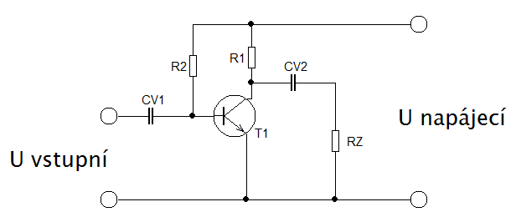
Vstup zesilovače je od zdroje signálu navázán vazebním kondenzátorem CV1. Stejně je navázána i zátěž, kondenzátorem CV2. Vazební kondenzátory navazují střídavý signál (tváří se jako zkrat) a naopak oddělují stejnosměrný signál (tváří se jako rozpojený obvod). Toto zamezuje zkratování přes zdroj signálu. Odpor R2 slouží k nastavení klidového proudu (ale také posune vstupní napětí nahoru). Odpor R1 zamezuje zkratu přes tranzistor (omezuje proud, který jím protéká), ale také nastavuje zesílení. Odpor RZ je zátěž.
Na další straně jsou uvedeny průběhy v jednotlivých částech obvodu.

U_{CE}
0
0
0
0
U
U
U
U
t
t
t
t
0,7 V
Vstupní napětí - signál
Vstupní napětí za vazebním kondenzátorem
Zesílené napětí
Zesílené napětí za vazebním kondenzátorem

Jedná se o nejčastěji používané zapojení. Mají velké napěťové a proudové zesílení, z čehož vyplývá, že je i velké zesílení výkonu. Vstupní impedance je střední (100 Ω - 1 kΩ) - bipolární tranzistor je řízen proudem báze. Výstupní impedance je velká (1 kΩ - 10 kΩ). Zesilovač obrací fázi (fázový posun 180°).
STABILIZACE A NASTAVENÍ PRACOVNÍHO BODU TRANZISTORU
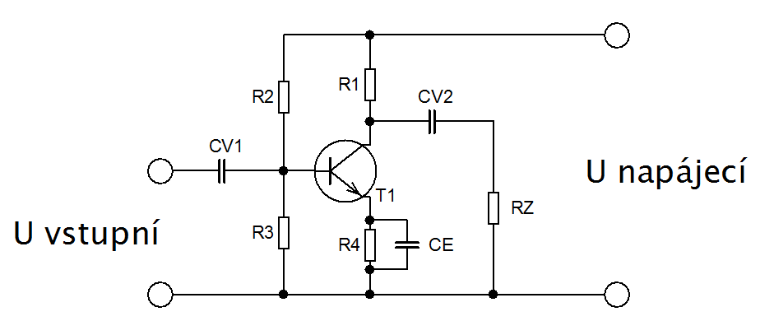
Toto zapojení se nazývá také jako můstkové.Jak lze vidět, na schématu přibyl odpor R3 a R4 spolu s kondenzátorem CE v emitoru tranzistoru. Odpory R2 a R3 vytváří napěťový dělič a přivádí napětí na bázi tranzistoru, čímž se nastaví pracovní bod. Odpory také určují klidový proud tranzistoru.
Odpor R4 slouží k teplotní stabilizaci pracovního bodu, protože při zahřátí se sníží odpor tranzistoru, začne jím protékat větší proud, který je však omezen tímto odporem.
Kondenzátor CE vytváří sériovou proudovou zápornou zpětnou vazbu.
Pracovní bod lze také stabilizovat připojením odporu do báze, jako je na schématu níže.
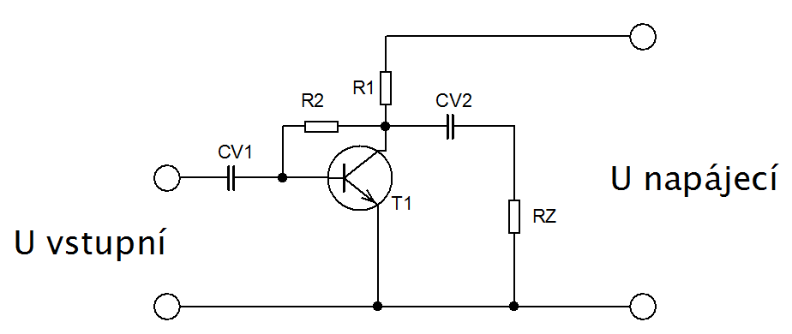
Odpor R2 vytváří paralelní napěťovou zápornou zpětnou vazbu.
KOMEPENZAČNÍ METODY STABILIZACE PRACOVNÍHO BODU
Tato metoda využívá kompenzačního signálu, kterývyrovnává teplotní závislost tranzistoru. Jako kompenzačního prvku se nejčastěji používají NTC termistory nebo diody. Tento způsob kompenzace nejčastěji najdeme u výkonových zesilovačů.
Teplotní stabilizace není nutná u diferenciálních - rozdílových zesilovačů, kde se změny způsobené teplotou navzájem odečtou a vyruší.
ZESILOVAČ S BIPOLÁRNÍM TRANZISTOREM V ZAPOJENÍ SE SPOLEČNÝM KOLEKTOREM
Toto zapojení se též nazývá jako emitorový sledovač. Zapojení je podobné jako zapojení se společným emitorem, ale liší se tím, že zátěž je připojena k emitoru. Toto zapojení se používá jako impedanční přizpůsobení u výkonových zesilovačů.
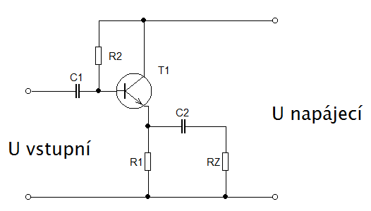
C1 a C2 jsou vazební kondenzátory. RZ je zátěž. Toto zapojení má velký vstupní odpor a malý výstupní odpor. Tranzistor v zapojení se společným kolektorem má velké proudové zesílení, ale napěťové zesílení je menší než 1. Neobrací fázi.
Tranzistor se společným kolektorem lze zapojit také v můstkovém zapojení, které je na následující straně.
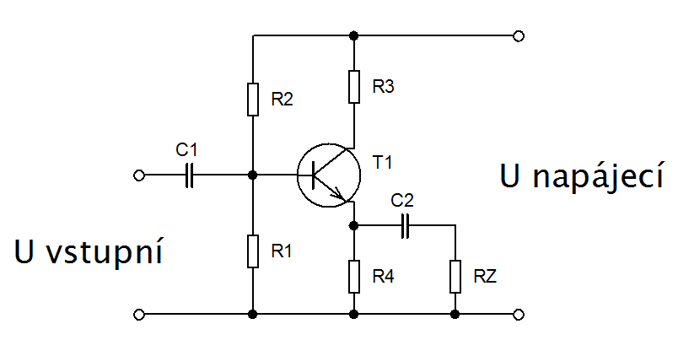
Odpory R1 a R2 určují pracovní bod tranzistoru a zároveň nastavují klidový proud báze.

ZESILOVAČ S BIPOLÁRNÍM TRANZISTOREM V ZAPOJENÍ SE SPOLEČNOU BÁZÍ
Zapojení se společnou bází se používá u vysokofrekvenčních zesilovačů. Vstup se připojí na emitor a výstup na kolektor, což způsobí, že do vstupu poteče poměrně velký proud, který pomáhá odstranit vliv parazitních kapacit.
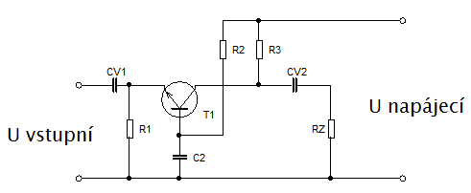
Toto zapojení má velký vstupní odpor, malý výstupní odpor, proudové zesílení je veliké, napěťové zesílení je naopak malé. Tranzistor v zapojení se společnou bází neobrací fázi signálu.
VÝKONOVÉ ZESILOVACÍ STUPNĚ
Výkonové zesilovače do zátěže dodávají velký výkon, a tak zesilují jak proud, tak napětí. Jejich základním parametrem je nelineární zkreslení. Tyto zesilovače se dělí také do tříd, které jsem uvedl na začátku této kapitoly.
DARLINGTONOVO ZAPOJENÍ S KOMPLEMENTÁRNÍMI TRANZISTORY
Tyto zapojení se používají ve výkonových zesilovačích. První tranzistoru určuje, jak se bude celkové zapojení chovat (buď jako NPN tranzistor nebo jako PNP). Zátěž buď lze připojit mezi tranzistory (u NPN mezi kolektory, u PNP mezi emitor a kolektor). Oba vývody však lze také propojit a zátěž umístit klasicky, jako u normálních bipolárních tranzistorů.
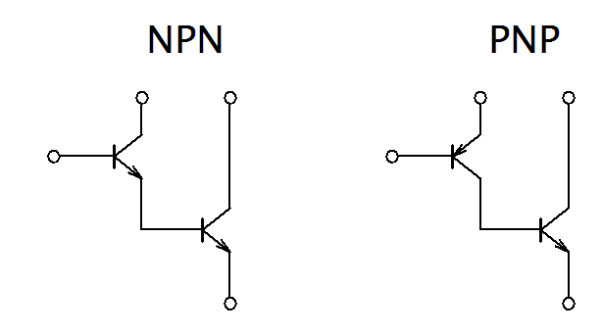

DVOUČINNÝ VÝKONOVÝ STUPEŇ B
Ve třídě B jsou dvě zesilovací větve, kdy jedna zesiluje kladnou půlvlnu a druhá zápornou. Zpravidla vyžadují symetrické napájení.
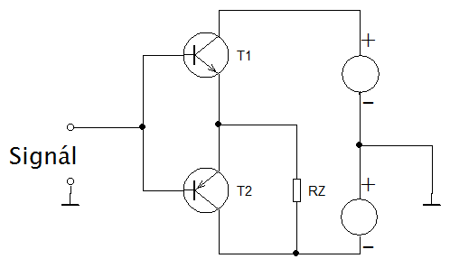

Tranzistory jsou zapojeny v zapojení se společným kolektorem. Převodní charakteristika je v oblasti 0, tedy tam, kde se přechází z kladné periody do záporné, nelineární, což způsobuje velké nelineární zkreslení. Výhoddou tohoto zapojení je větší účinnost (oproti třídě A).
Převodní charakteristiku lze linearizovat předpětím mezi bázemi obou tranzistorů. Nejjednodušeji toho lze dosáhnout zapojením dvou diod do série v propustném směru. Lze také použít vhodně zapojený tranzistor. Tímto způsobem dostaneme třídu AB. Schéma takové ho zesilovače vidíte níže.
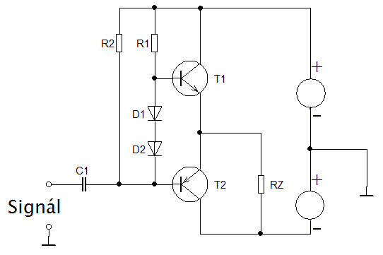
Pro odstranění nutnosti použít symetrický zdroj, připojíme mezi zátěž a výstup vazební kondenzátor s velkou kapacitou. Výsledné zapojení můžete vidět níže.
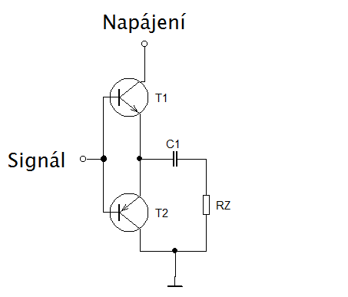
Princip je založen na tom, že v kladné půlvlně se otevře tranzistor T1, proudem tekoucím do zátěže nabíjí kondenzátor C1, který v druhé periodě slouží jako zdroj pro tranzistor T2.
MŮSTKOVÉ ZAPOJENÍ KONCOVÉHO STUPNĚ
Oproti komplementárnímu zapojení umožňují získat 4x větší výkon. Tranzistory T1 a T4 spínají kladnou půlvlnu signálu a tranzistory T2 a T4 zápornou. V jedné diagonále můstku se nachází zdroj a ve druhé zátěž. Obdoby tohoto zapojení se používají zejména v zesilovačích třídy D. Schéma zesilovače v můstkovém zapojení naleznete na další stránce.
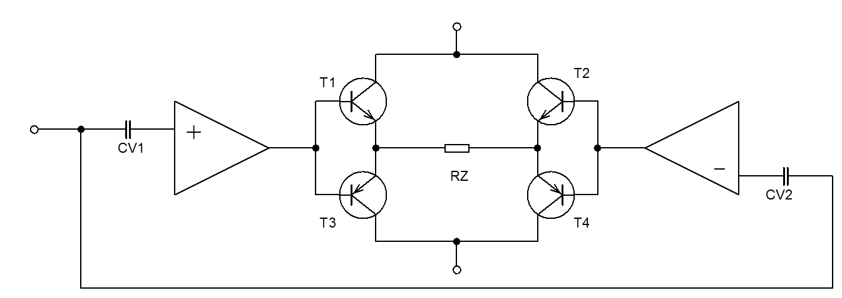
SPÍNANÉ VÝKONOVÉ ZESILOVAČE
Jedná se o zesilovače pracující ve třídě D. Analogový vstupní signál se digitalizuje a poté se podle průběhu vstupního signálu vytvoří signál PWM, který spíná koncové tranzistory (buď můstek nebo dva komplementární tranzistory). Získaný průběh se vyhladí pomocí dolní propusti. Tím získáme zesílený vstupní signál (opět analogový). Výhodou těchto zesilovače je vysoká účinnost.

Řídící obvody spínačů
Výkonové spínače
Filtr
(DP)
AD
převodník
Vstupní
signál

VÍCESTUPŇOVÉ ZESILOVAČE
V praxi se zesilovače neskládají pouze z jednoho stupně, ale ze stupňů více, které jsou mezi sebou vázány. Takovéto zapojení má několikanásobně větší zesílení, než jednotlivé stupně a přitom dokáže zmenšit zkreslení, které by vzniklo při stejném zesílení u jednostupňového zesilovače. První stupeň zesílí vstupní signál na požadovanou úroveň pro stupeň následující.
Zároveň lze kombinovat unipolární i bipolární technologii (např. na vstup umístit unipolární tranzistor, čímž se zmenší vstupní proud). Toto můžete vidět na následujícím schématu, kde je zapojen dvoustupňový zesilovač.
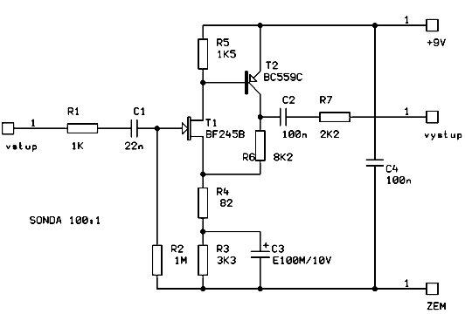

21. OPERAČNÍ ZESILOVAČE
Operační zesilovače jsou univerzální zesilovací integrované obvody. Staly se základním prvkem analogových elektronických systémů. Jeho vlastnosti se velmi blíží ideálnímu operačnímu zesilovači, a tak se s ním při výpočtech často počítá, jako s ideálním.
Operační zesilovače mají invertující (-) a neinvertující (+) vstupy a jeden výstup. Ke správné funkci zpravidla vyžadují symetrický zdroj. Mají velké napěťové zesílení, velký vstupní odpor a malý odpor výstupní. Napájen se u operačních zesilovačů běžně nekreslí. Operační zesilovače můžeme rozdělit do tří skupin.
PODLE POUŽITÍ:
Univerzální
Výkonové - do zátěže jsou schopny dodat proud i napětí
Rychlé - pro vysokofrekvenční techniku (řádově MHz)
Přístrojové (precizní) - potlačují souhlasné rušení
Mikro-příkonové - vhodné pro aplikace s bateriovým napájením
Vysokonapěťové
PODLE TRANZISTORU NA VSTUPU:
Bipolární
Bifetové - nejčastěji J-FET, mají větší vstupní odpor
PODLE KOREKCE KMITOČTOVÉ CHARAKTERISTIKY:
S vnitřní korekcí
S vnější korekcí

ZÁKLADNÍ PARAMETRY A CHARAKTERISTIKY OPERAČNÍCH ZESILOVAČŮ
Vlastnosti operačních zesilovačů jsou definovány statickými a dynamickými parametry.
STATICKÉ PARAMETRY:
VSTUPNÍ ODPOR
Jedná se o diferenciální odpor mezi vstupy operačního zesilovače. Je velmi velký a po zavedení záporné zpětné vazby se blíží nekonečnu. Vstupní odpor u bipolárních operačních zesilovačů bývá 10² - 10⁵ Ω, u unipolárních přes 10⁶ Ω
VÝSTUPNÍ ODPOR
Jedná se o diferenciální odpor výstupu proti zemi. Po zavedení záporné zpětné vazby se blíží nule. Jinak bývá 10 - 100 Ω

ROZDÍLOVÉ ZESÍLENÍ
Zesílení rozdílového signálu může být vyjádřeno:
$$A_{D}= \frac{U_{2}}{U_{D}}= \frac{U_{2}}{U_{INV}- U_{NEINV}}$$
Převodní charakteristika má téměř lineární průběh, dokud se operační zesilovač nedostane do saturace, dále již nezesiluje a napětí na výstupu odpovídá napětí napájecímu. Skutečný zesilovač nemusí mít převodní charakteristiku procházející nulou, ale může jí mít mírně vychýlenou (na obrázku čárkovaný průběh).
Jedná se o vstupní napěťovou nesymetrii. Ta udává napětí, které musíme přiložit mezi vstupy, aby na výstupu bylo napětí rovno 0 V. Napěťovou nesymetrii lze vyrovnat pomocí vnějších součástek. Je závislá na čase, teplotě a napájení.
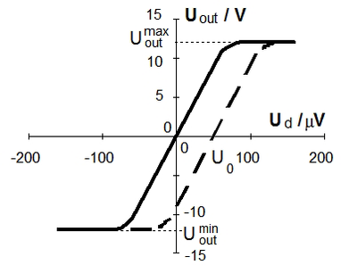
VSTUPNÍ KLIDOVÝ PROUD
Do vstupů operační zesilovačů teče proud. Vstupní klidový proud si lze spočítat ze vztahu:
$$I_{IB}= \frac{I_{IB-NEINV}+ I_{IB-INV}}{2}$$
U operačních zesilovačů se projevuje i vstupní proudová nesymetrie. To znamená, že do každého vstupu může téct odlišný proud.
$$I_{0}= I_{IB-NEINV} - I_{IB-INV}$$
Proud tekoucí do vstupů zesilovače se pohybuje kolem nA u bipolárních a pA u unipolárních.
SOUHLASNÉ ZESÍLENÍ
Přivedeme-li na vstupy zesilovače shodné napětí, rozdíl vstupních napětí se nezmění a nemělo by se tak měnit ani napětí na výstupu. Toto však neplatí u skutečných operačních zesilovačů. Souhlasné zesílení lze vyjádřit vztahem:
$$A_{S}= \frac{U_{D}}{U_{S}}$$

Neideální vlastnosti jsou definovány činitelem potlačení souhlasného rušení CMR (common mode rejection).
$$CMR= \frac{A_{D}}{A_{S}}$$
DYNAMICKÉ PARAMETRY:
KMITOČTOVÉ CHARAKTERISTIKY KORIGOVANÉHO A NEKORIGOVANÉHO OPERAČNÍHO ZESILOVAČE:
Korekční kondenzátor má za úkol zajistit, aby v operačním zesilovači nevznikl fázový posun 360°, neboť by se operační zesilovač rozkmital. Důsledkem připojení korekčního kondenzátoru poklesne horní mezní kmitočet na 10 - 100 Hz (bez zavedené záporné zpětné vazby). Velikost kondenzátoru doporučuje výrobce.
Diferenciální
zesilovač
Napěťový
zesilovač
Proudový
zesilovač
KOREKCE ZESILOVAČE

AMPLITUDOVÁ CHARAKTERISTIKA:
Udává zesílení v závislosti na frekvenci, která je na ose x v logaritmických souřadnicích.
Nekorigovaný OZ
Korigovaný OZ
Au
f

FÁZOVÁ CHARAKTERISTIKA:
Udává velikost fázového posunu v závislosti na frekvenci, která je na ose x v logaritmických souřadnicích.
Nekorigovaný OZ
Korigovaný OZ

RYCHLOST PŘEBĚHU
Udává za jak dlouho je operační zesilovač schopen změnit výstup z kladné saturace do záporné a naopak. Tento parametr také udává strmost při buzení obdélníkovým signálem. Rychlost přeběhu způsobuje zkreslení, které se nejvíce projevuje na vysokých kmitočtech.
dt
dU

DOBA USTÁLENÍ
Je to doba ustálení výstupního napětí s danou tolerancí při buzení obdélníkovým signálem.
dU_{VÝST}
U_{VÝST}

DOBA ZOTAVENÍ
Udává, za jak dlouho se ustálí výstup na jmenovitou hodnotu.

LINEÁRNÍ OBVODY S OPERAČNÍMI ZESILOVAČI
Operační zesilovače pracující v lineárním režimu mají vždy zavedenou zpětnou vazbu.
INVERTUJÍCÍ ZAPOJENÍ
V invertujícím zapojení se signál přivádí na invertující vstup. Toto zapojení obrací fázi. Zesílení je dáno poměrem odporů a lze ho vypočítat podle následujícího vzorce:
$$A_{u}= \frac{U_{2}}{U_{1}}= - \frac{R_{2}}{R_{1}}$$
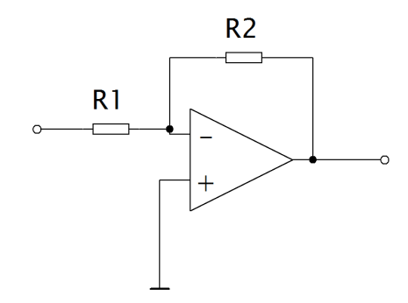
INVERTUJÍCÍ ZESILOVAČ S JEDNODUCHÝM ZDROJEM
Princip spočívá v tom, že se operační zesilovač napájí jednoduchým zdrojem, ale vstupní signál se posune tak, aby přibližně odpovídal v klidovém stavu polovině napájecího napětí. Toho se dosáhne pomocí dvou stejně velkých odporů RD1 a RD2, které posouvají napětí na neinverujícím vstupu. Odpory R1 a R2 nastavují zesílení. CV1 a CV2 jsou vazební kondenzátory, které zkratují stejnosměrný signál, ale navážou střídavý. Kondenzátor CB2 a CB1 je blokovací a zajišťují, aby se neměnilo napájecí napětí při zvýšení odběru (krátkodobě dodávají potřebnou energii).
Toto zapojení je vhodné zejména na zesilování střídavých signálů. Pro stejnosměrné se tolik nehodí, protože pokud je přivedeno napětí 0V na vstup, není 0V na výstupu.

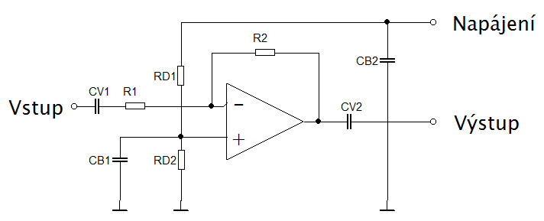
NEINVERTUJÍCÍ ZAPOJENÍ
V neinvertujícím zapojení se signál přivádí na neinvertující vstup. Zesílení opět nastavuje zpětnovazební obvod z odporů R1 a R2. Výsledné zesílení je při použití stejných odporů jako u předchozího zapojení o 1 větší a lze ho určit z následujícího vztahu:
$$A_{u}= \frac{U_{2}}{U_{1}}= 1+ \frac{R_{2}}{R_{1}}$$
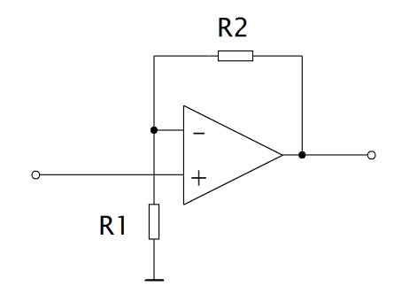
NEINVERTUJÍCÍ NAPĚŤOVÝ SLEDOVAČ
Neinvertující napěťový sledovač lze získat velmi jednoduše a to tak, že na neinvertujícím zesilovači nastavíme zisk (zesílení A_{U}) = 1. To provedeme tak, že invertující vstup propojíme s výstupem.
$$A_{u}= \frac{U_{2}}{U_{1}}= 1+ \frac{R_{2}}{R_{1}}=1+ \frac{0}{x}=1+0=1$$
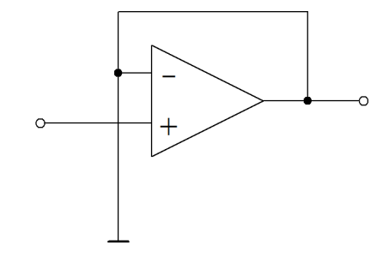
Toto zapojení se používá pro zvětšení vstupní impedance (např. jako první stupeň v zesilovačích), pro zmenšení výstupní impedance (např. v koncových stupních) nebo jako oddělovací člen.
NEINVERTUJÍCÍ ZESILOVAČ S JEDNODUCHÝM ZDROJEM
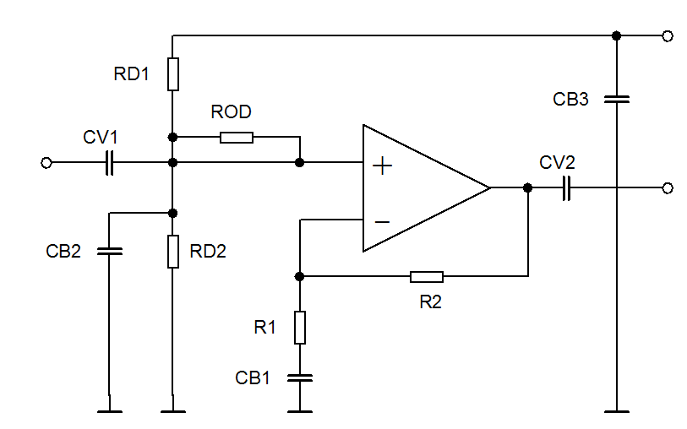
Vstup
Výstup
Napájení
Odpory RD1 a RD2 posouvají vstupní signál do poloviny napájecího napětí. Odpor R0D je oddělovací. Musí mít velkou hodnotu, aby se zamezilo zkreslení. Jeho úkolem je stejnosměrně navázat výstup děliče s neinvertujícím vstupem. Kondenzátory CV1 a CV2 jsou vazební. Odpory R1 a R2 nastavují zesílení a kondenzátory CB1 a CB2 jsou blokovací.
Toto zapojení je vhodné zejména na zesilování střídavých signálů. Pro stejnosměrné se tolik nehodí, protože pokud je přivedeno napětí 0V na vstup, není 0V na výstupu.
SOUČTOVÝ OBVOD
Součtový obvod sčítá dva a více signálů. Tento součet může být buď vážený a nebo prostý, Pro vážený součet se použijí různé velikosti odporů, pro prostý stejné. Tento obvod lze sestavit jako pasivní (pouze z odporů) nebo aktivní (např. s operačním zesilovačem). Nevýhodou pasivního součtového obvodu je, že zmenšuje signál.
PASIVNÍ SOUČTOVÝ OBVOD
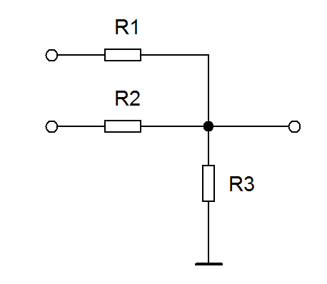
AKTIVNÍ SOUČTOVÝ OBVOD S OPERAČNÍM ZESILOVAČM
Aktivní součtové obvody (součtové zesilovače) se používají např. u DA převodníků, kde provádějí vážený součet.
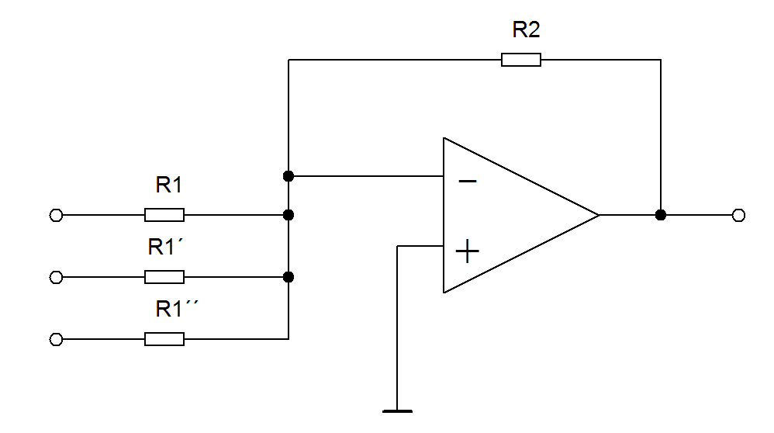
ROZDÍLOVÝ ZESILOVAČ
Signály se přivádí na invertující a neinvertující vstup, kam přivádíme signále přes dva shodné odpory. Zesilovač od signálu na neinvertujícím vstupu odčítá signál na invertujícím vstupu.
Pro určení výsledného napětí na výstupu lze postupovat metodou linární superpozice, kterou v podstatě vypočítáme výstupní napětí neinvertujícího zesilovače, invertujícího zesilovače a tyto napětí od sebe odečteme.
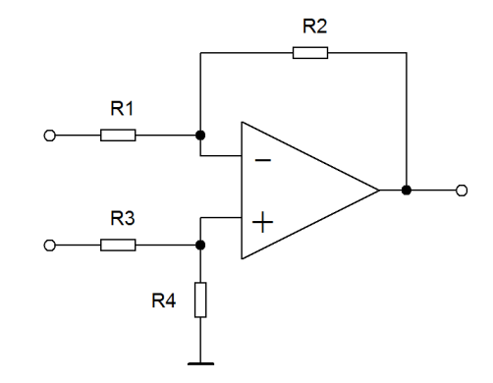
ROZDÍLOVÝ ZESILOVAČ Z TRAZISTORŮ
Rozdílový zesilovač lze sestavit jednoduše i z bipolárních tranzistorů, jak lze vidět na následujícím schématu.
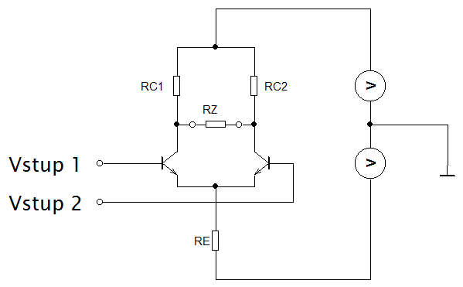
V klidovém stavu prochází tranzistory stejný klidový proud. Pokud je na vstupech stejné napětí, protéká oběma tranzistory stejný proud a výstupní napětí je 0V. Po přivedení většího signálu na jeden z tranzistorů, začne jedním protékat větší proud (více se otevře) a na rezistoru v kolektoru vznikne větší úbytek napětí, což vytvoří rozdíl potenciálů, který může za vznik napětí na výstupu.
Místo odporu v emitoru lze použít proudové zrcadlo. Tím se zvětší výstupní odpor a obvod začne potlačovat souhlasný signál. Zároveň zajistí optimální nastavení pracovního bodu.
KMITOČTOVÉ FILTRY S OPERAČNÍMI ZESILOVAČI
Kmitočtové filtry jsou selektivní obvody, které některé frekvence propouštějí a některé ne. Lze je rozdělit buď na pasivní (složeny z RLC obvodů) nebo aktivní (složeny z RLC prvků a zesilovačů).
Dále je lze rozdělit podle šířky propouštěného pásma na dolní propust (propuští signály pod úroveň jisté frekvence, vyšší frekvence blokuje), horní propust (propouští signály vysokých frekvencí, nízké frekvence blokuje => opak dolní propusti), pásmovou propust (propouští určité pásmo signálů) a pásmovou zádrž (blokuje určité pásmo signálu.)
AKTIVNÍ DOLNÍ PROPUST PRVNÍHO ŘÁDU
Jak je vidět, toto zapojení vychází z integračního obvodu, jen je zde přidaný odpor R2, který zabraňuje rozkmitání.
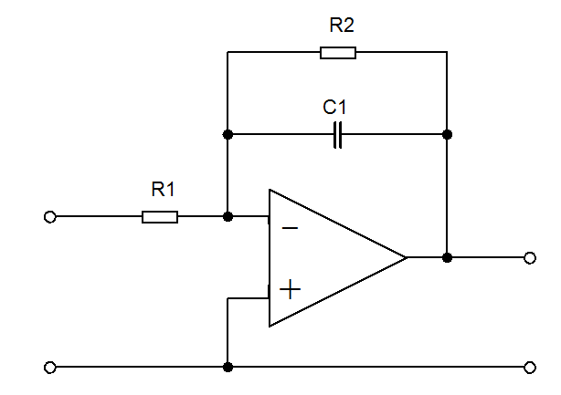
AKTIVNÍ HORNÍ PROPUST PRVNÍHO ŘÁDU
Jak je vidět, toto zapojení vychází z derivačního obvodu, jen je zde přidaný odpor R2, který zabraňuje rozkmitání.
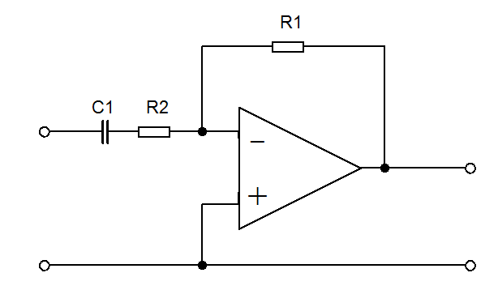
AKTIVNÍ DOLNÍ PROPUST DRUHÉHO ŘÁDU - SALLEN KEY
Dosahuje větší strmosti, než filtry prvního řádu. V podstatě se jedná o kombinaci pasivní dolní propusti a integračního obvodu. Pomocí odporů RA a RB lze nastavit zesílení.
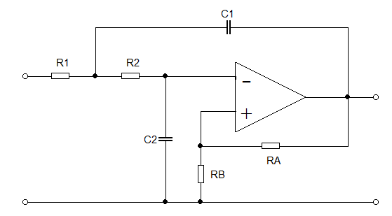

AKTIVNÍ HORNÍ PROPUST DRUHÉHO ŘÁDU - SALLEN KEY
Dosahuje větší strmosti, než filtry prvního řádu. V podstatě se jedná o kombinaci pasivní horní propusti a derivačního obvodu. Pomocí odporů RA a RB lze nastavit zesílení.
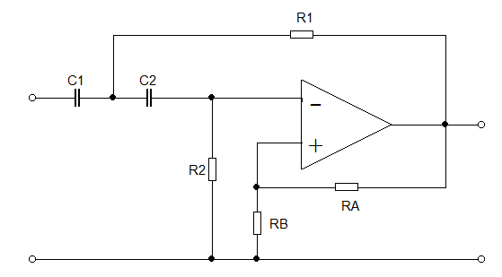

Filtry lze také realizovat kombinací pasivních filtrů a sledovačů napětí, popř. zesilovačů.

NELINEÁRNÍ OBVODY S OPERAČNÍMI ZESILOVAČI
Zesilovače v tomto zapojení nemají lineární převodní charakteristiku a výstupní napětí má jiný tvar, než napětí vstupní.
KOMPARÁTORY
Komparátory se používají k porovnání dvou napětí. Výsledek je dán stavem výstupu, který se může nalézat buď v kladné saturaci nebo v saturaci záporné. Komparátory lze sestavit bez hystereze i s hysterezí, která zajišťuje, že komparační úroveň je jiná, pokud se výstup nachází v kladné saturaci a jiná, pokud se nachází v saturaci záporné.
Komparátory využívají toho, že v jejich zapojení je nastaveno maximální zesílení operačního zesilovače, a tak se dostávají pouze do stavů saturace, kdy výstupní napětí dosahuje úrvní napětí napájecího.
Pokud signál, který chceme porovnat, přivádíme na invertující vstup komparátoru, hovoříme o tzv. invetrujícím komparátoru.
Komparátor si lze jednoduše představit tak, že přímo na vstupy operačního zesilovače budeme přivádět dvě napětí.
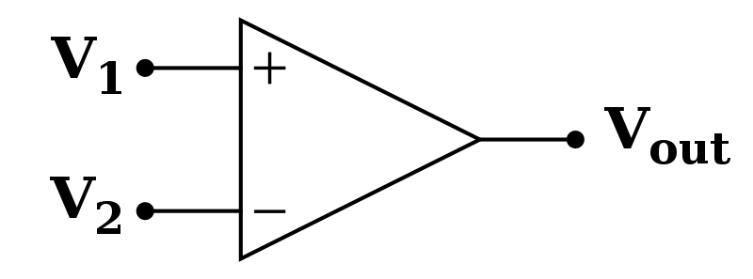
V praxi se toto řešení příliš často nepoužívá, častější je použití komparátoru, kde je na jeden vstup připojeno referenční napětí, které může být získáno např. děličem napětí, který je připojen na napájecí svorky.
V automatizační technice se komparátorů využívá k dvoupolohové regulaci. Pro zabránění kmitání se navíc přidává ještě hystereze. Výsledné zapojení je vidět níže.
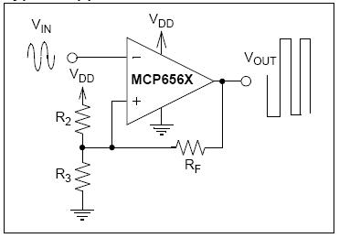
ŠPIČKOVÉ DETEKTORY
Jedná se o obvody, které si po určitou dobu pamatují maximální hodnotu vstupního napětí, pokud na vstup přivedeme proměnný signál. Vychází z pasivního detektoru maxima, který můžete vidět níže.
ŠPIČKOVÝ DETEKTOR S OPERAČNÍMI ZESILOVAČI
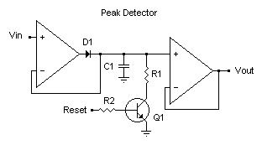
První část detektoru tvoří usměrňovač s operačním zesilovačem. Poté následuje kondenzátor, který se nabije na napětí, které je rovno maximálnímu napětí přivedeného proměnlivého signálu. Po tomto kondenzátoru následuje napěťový sledovač, který zabraňuje rychlému vybíjení kondenzátoru, protože zátěž je napájena z napěťového sledovače, nikoliv kondenzátoru. Tím se zvýší přesnost detektoru (napětí na výstupu s časem klesá daleko méně, než u pasivního).
Tranzistor Q1 slouží pro reset detektoru. Ten se provede tak, že se tranzsitor sepne a kondenzátor se vybije přes odpor R1.
EXPONENCIÁLNÍ A LOGARITMICKÝ ZESILOVAČ
Tyto obvody mění zesílení v závislosti na vstupním napětí. Vycházejí z invertujícího zapojení operačního zesilovače. Pokud nahradíme odpor R1 prvkem s exponenciální VA charakteristikou, dostaneme exponenciální zesilovač. Pokud nahradíme tímto prvkem odpor R2, získáme logaritmický zesilovač.
Jako prvek s exponenciální VA charakteristikou můžeme použít polovodičové diody nebo bipolární tranzistory.
U exponenciálního zesilovače bývá rozkmit vstupního signálu několik V a tomu odpovídá rozkmit výstupního napětí několik desítek mV. Jeho schéma můžete vidět níže na levé straně.
U logaritmických zesilovačů bývá vstupní signál v rozmezí několika desítek mV a tomu odpovídá rozkmit výstupního napětí několik V. Jeho schéma můžete vidět níže na pravé straně.
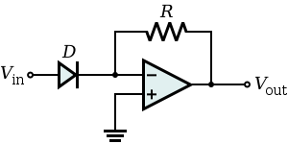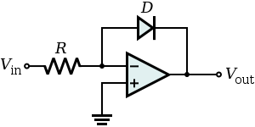
DERIVAČNÍ OBVOD
Derivační obvod vychází z pasivního derivačního obvodu - horní propusti.
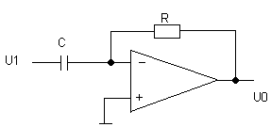
Jeho vliv se projevuje zejména při změnách signálů.. Lze říci, že signál na výstupu derivátoru je úměrný derivaci - změně vstupního napětí. Pokud ke změně nedojde, je napětí na výstupu nulové.

INTEGRAČNÍ OBVOD
Integrační obvody vychází z pasivního integračního obvodu - dolní propusti.
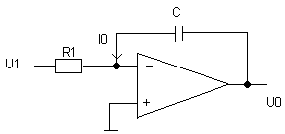
Funkci integrátoru si lze představit tak, že konstantní napětí násobí konstantou vždy po stejném časovém intervalu. Napětí na výstupu proto při konstantním vstupu má lineární časovou závislost.
22. MODULACE SIGNÁLŮ
Modulace je proces, kdy se mění charakter vhodného nosného signálu pomocí modulujícího signálu. Často se modulace užívá při přenosu elektrických nebo optických signálů. Mezi běžné přístroje, které modulace využívají patří např. rádio, televize, různé typy modemů,...
Zařízení, které provádí modulaci signálu se nazývá modulátor, demodulaci provádí demodulátor. Podmínkou vzniku modulace je přítomnost nějakého nelineárního prvku v místě, kde se setkává nosný signál a signál, který chceme modulovat.
modulační signál = signál, který chceme modulovat
nosný signál = signál, který modulujeme modulačním signálem
modulovaný signál = výsledný signál, který dostaneme po modulaci
ANALOGOVÉ MODULACE
U analogových modulací je modulační signál analogový, tedy, může nabývat nekonečného počtu hodnot. Patří sem amplitudová modulace AM, frekvenční modulace FM a fázová modulace PM.
AMPLITUDOVÁ MODULACE AM
Amplitudová modulace patří mezi jednoduché spojité modulace. V závislosti na změně modulačního signálu se mění amplituda nosného signálu, ale frekvence ani fáze nosné vlny se v tomto případě nemění. Jedná se o nejstarší modulaci, která má několik typů.
Amplitudová modulace zajišťuje srozumitelný přenos hlasu, ale není vhodná na přenos hudby. Vzdálenost jednotlivých pásem je 9 kHz, z čehož vyplývá i šířka pásma, která činí +/- 4,5 kHz od nosné vlny. Využívá se u vysílačů pracujících na dlouhých, středních a krátkých vlnách.
Vlastnosti:
- Čím vyšší modulační kmitočty se přenášejí, tím je potřeba širšího pásma pro přenos.
- Je to nejjednodušší způsob modulace
- Malá energetická účinnost
- Velký vliv rušení (zejména na dlouhé přenosy)
Hloubka amplitudové modulace:
V podstatě udává hlasitost. Není vhodné používat hloubku 100%, protože se zvyšující hloubkou se zvyšuje hlasitost, a tak zaniká nosná vlna, čímž vzniká větší zkreslení. V praxi se používá hloubka přibližně 80%.
$$m= \frac{U_{M}}{U_{N}}*100$$
Na obrázku na další stránce uvidíte, jak pracuje amplitudová modulace. Na obrázku je jako vf označen nosný signál a jako N přenášená informace, tedy modulační signál. AM označuje výsledný signál.
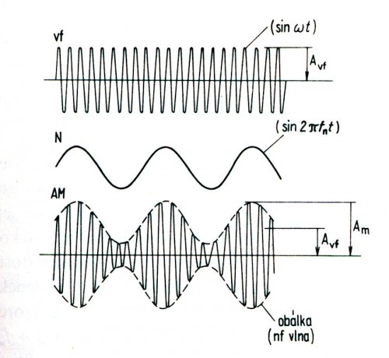
Kmitočtová spektra amplitudové modulace
Na obrázku modrý trojúhelníček označuje modulační signál (o frekvenci f_{min} až f_{max}), růžový zobrazuje rozdílové pásmo a zelený součtové pásmo. Čára f_{n} označuje nosnou vlnu.
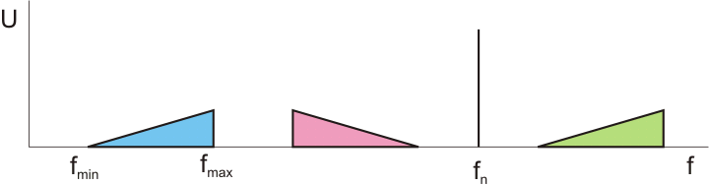
Druhy amplitudových modulací:
DSB - double side bands
- potlačují nosnou vlnu, čímž zvyšujou energetickou účinnost
SSB - single side bands
- pouze jedno postranní pásmo, čímž se zhoršuje kvalita přenášeného signálu
VSB - vestigial side band
- částečně potlačuje spodní pásmo
QAM - quadrature amplitude modulation
- podrobněji rozepsáno na konci analogových modulací
FREKVENČNÍ MODULACE FM
Amplituda modulovaného signálu se nemění, ale mění se okamžitá hodnota kmitočtu nosné vlny v závislosti na modulačním signálu.
Pomocí frekvenční modulace lze dosáhnout velkého dynamického rozsahu signálu. Zároveň má velkou účinnost (pracuje ve třídě C). Je odolnější proti poruchám - rušení. Přijímače frekvenčně modulovaného signálu jsou schopny potlačit slabší signály a vyzdvihnout ten nejsilnější, jestliže se přijímá více blízkých signálů.
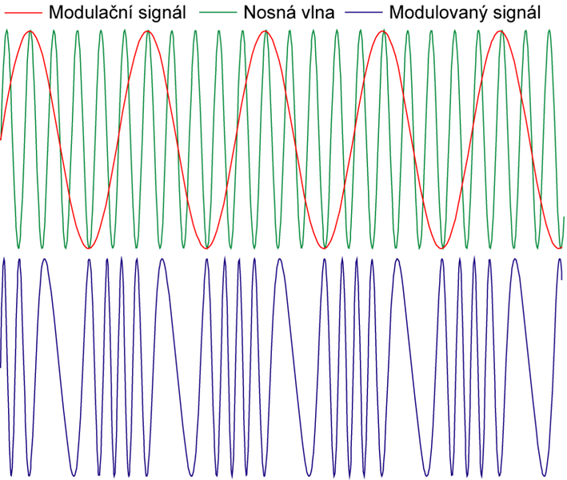
ÚKOPÁSMOVÁ FREKVENČNÍ MODULACE
Úzkopásmová frekvenční modulace má malé požadavky na šířku pásma, ale má špatné šumové paramery, protože je zde malý poměr mezi signálem a šumem. Proto má vlastnosti obdobné jako amplitudová modulace.
ŠIROKOPÁSMOVÁ FREKVENČNÍ MODULACE
Má velké nároky na šířku pásma, ale po demodulaci se značně zvyšuje odstup signálu a šumu. Tato modulace je vhodná pro kvalitní přenos.
Kmitočtové spektrum frekvenční modulace
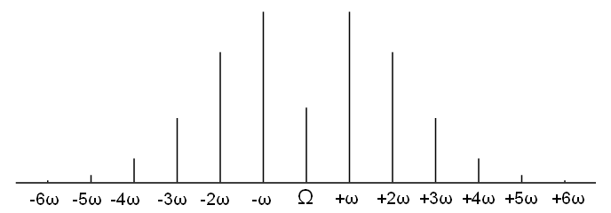
Kmitočtové spektrum je rovnoměrně rozložené na obě strany od nosné vlny.
FÁZOVÁ MODULACE PM
Je to druh modulace, u které mění modulační signál fázi nosné vlny modulovaného signálu. Tato modulace se příliš nevyužívá u spojitých signálů, protože potřebuje složitý demodulátor. Více se využívá pouze v elektronických hudebních nástrojích.
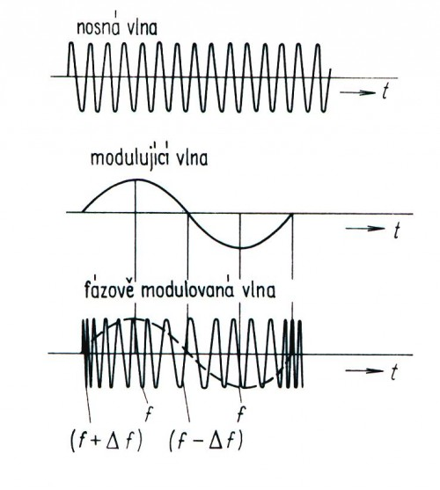
KVADRATURNÍ MODULACE QAM, (QPSK)
Jedná se o složenou modulaci, která k přenosu využívá amplitudové i fázové modulaci. Proto používá dvě nosné vlny, které mají shodné amplitudy, ale liší se fázovým posunek, který mezi nimi vzniká. Modulační signál ovlivňuje okamžitou hodnotu napětí i fázového posuvu.
Používá se jak v analogové technice (QAM), tak v digitální (QPSK).
Výsledný signál se získá vektorovým součtem obou signálů. Výhodou je, že pomocí jednoho pásma lze přenést více informací. Proto se využívá zejména pro rychlé přenosy, např. u televizí.
Výhodné je její využítí zejména v digitální technice, kdy s jejíž pomocí lze přenášet vícestavové signály, čímž se značně urychlí přenos informace.

DIGITÁLNÍ MODULACE
Pokud modulačním signálem bude digitální signál nabývající konečného počtu stavů, mluvíme o digitální modulaci. Tyto modulace mohou být kvantované a nekvantované. Také se nazývají jako impulzní.
Nekvantované modulace nedělí vstupní signál na jednotlivé úrovně, jako tomu dochází u kvantovaných modulací.
NEKVANTOVANÉ MODULACE
Využívají pouze vzorkování jednotlivých signálů. Ze signálu jsou ve stejném časovém intervalu odebírány vzorky signálu. Podrobněji je tato problematika rozepsána v kapitole AD a DA převodníky.
PAM - Pulzní amplitudová modulace
Pulzní amplitudová modulace se skládá z impulzů, které obsahují okamžitou hodnotu napětí, kdy byly odebrány. Impulzy jsou ve stejném časovém intervalu.

PWM - Pulzní šířková modulace
Pulzní šířková modulace je signál obdélníkového průběhu. Perioda signálu zůstává stále stejná, ale mění se střída, kdy je signál v logické 0 a 1. Tento poměr určuje stejnosměrnou složku signálu, která odpovídá průběhu signálu.

PPM - Pulzní polohová modulace
Pulzní polohová modulace se skládá ze stejných impulzů, které se posouvají v čase po ose x. Tento rozdíl určuje stejnosměrnou složku, která odpovídá vstupnímu signálu.
V podstatě lze říci, že tato modulace posouvá pulzy různě daleko od sebe (na ose x)

KVANTOVANÉ MODULACE
Kvantované modulace zpravidla využívají i vzorkování. Ze signálu se odeberou vzorky, které jsou poté rozděleny do kvantizačních úrovní. Podrobněji je to rozepsáno v kapitole o AD a DA převodnících.
DELTA MODULACE DM
Delta modulace přenáší pouze informace o nárůstu nebo poklesu hodnoty signálu. Tímto způsobem může docházet ke značnému zkreslení, což pomůže eliminovat vysoký kmitočet. Pokud signál roste, posílá se logická 1, pokud klesá, posílá se logická 0. V případě, že se signál ustálí na stejné hodnotě, dochází k tomu, že se střídají jedničky a nuly, což opět způsobuje zkreslení.
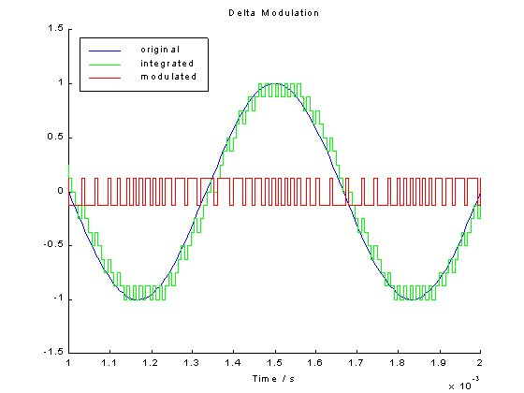
ADAPTIVNÍ DELTA MODULACE ADM
Adaptivní delta modulace odstraňuje zkreslení přetížením strmosti nárůstu nebo poklesu signálu, protože postupně zvětšuje krok (o dvojnásobek původního), po kterém se blíží k žádané hodnotě.

PULZNĚ KÓDOVÁ MODULACE PCM
Ze signálu se odeberou vzorky. Tyto vzorky se zaokrouhlí do různých kvantizačních úrovní, jejichž hodnoty se poté přenáší pomocí binárního kódu (např. BCD). Její výhodou je odolnost proti rušení a snadná rekonstrukce signálu. Na druhou stranu však zabírá velkou šířku pásma pro přenos dat.
Tato modulace má několik svých variant, např. diferenciální PCM, která přenáší pouze rozdíl mezi kvantizačními úrovněmi dvou po sobě jdoucích vzorků (namísto velikosti celého signálu), nebo adaptivní PCM.
Signál PCM může mít několik různých tvarů. Lze je rozdělit podle toho, zda se po odeslání bitu navrací k nule nebo jestli mění polaritu.
DVOUSTAVOVÝ SIGNÁL PCM:
Nejjednodušší je signál PCM NRZ, který je unipolární a nevrací se k nule. Jeho složitější variantou je signál PCM RZ, který je též unipolární, ale mezi odesláním bitů se navrací k nule.
t
t

Složitější variantou je bipolární signál. Kladná část je poté logická 1 a záporná logická 0. Jeho výhodou je, že odstraňuje stejnosměrnou složku.
t
t

Dále známe kód AMI. Zde nula odpovídá logické nule, hodnota logické 1 se střídá (buď má kladnou nebo zápornou hodnotu). Tento signál má variantu s návratem k nule AMI RZ a bez návratu AMI NRZ.
t
t

Poslední variantou je tzv. kód Manchester, který odstraňuje stejnosměrnou složku a zároveň je vnitřně synchronizován. Logická 0 je vzestupná hrana uprostřed intervalu a logická 1 sestupná hrana uprostřed intervalu.

VÍCESTAVOVÝ SIGNÁL PCM:
U dvoustavového signálu nese jeden stav informaci o logické 1, druhý o logické 0. Např. u čtyřstavové modulace signál nese informaci ve svých čtyřech stavech. Těmi se přenáší stavy dvojbitů-dibitů.
11
10
t
01
10
11
11
00
01
00
10
01

IMPULZNÍ MODULACE S NOSNÝMI KMITOČTY
Číslicové signály lze přenášet v základním pásmu po metalických nebo optických vedeních, ale i vzduchem. Pro maximální využití přenosové kapacity je vhodné namodulovat na vysokofrekvenční nosné vlny. Tento způsob je nezbytný pro rádiový přenos (vzduchem).
Pro přenos se používají modulace 2ASK(BASK) - amplitudová modulace, 2FSK(BFSK) - frekvenční modulace a 2PSK(BPSK) - fázová. Patří sem i kvadraturní modulace QPSK, o které jsem již mluvil výše.
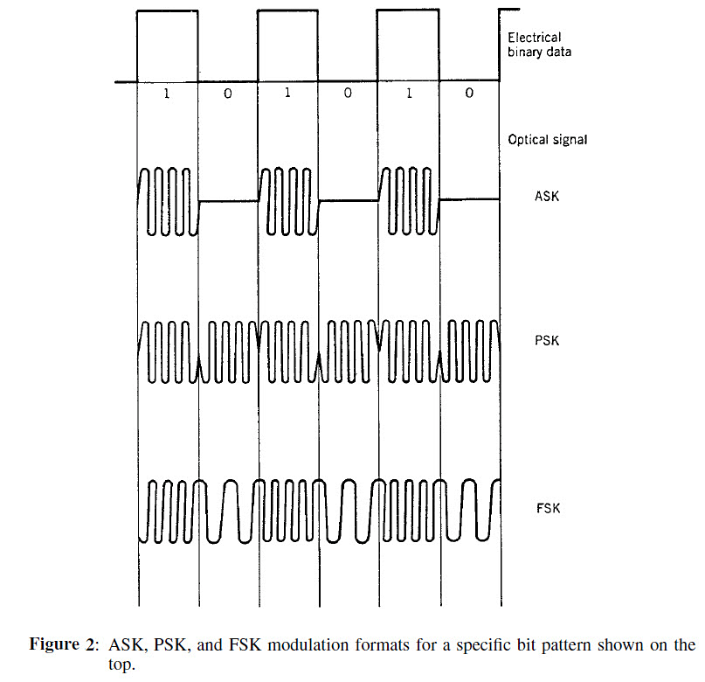
Tyto modulace mohou být buď dvoustavové (1 bit => logická 0 nebo logická 1) viz obrázek výše nebo vícestavové (např. 2 bity => čtyři stavy = 4ASK). Zde poté úroveň signálu nemá dvě hodnoty, ale hodnot více (např. čtyři úrovně napětí nebo frekvence), které odpovídají kombinacím jednotlivých bitů. Počet stavů lze jednoduše určit podle následujícího vzorce, kde M je počet stavů a n počet bitů.
$M= 2^{n}$
23. PŘENOS SIGNÁLU
Signál je časové závislý průběh napětí nebo proudu. K jeho přenosu se nejčastěji užívá přenosu vedením (měděné vodiče), vzduchem (rádiové vlny) nebo světlem (vláknové světlovody). Pro přenos signálu je vhodné signál modulovat, čímž se zvýší efektivita příjmu i vysílání.
PŘENOS SIGNÁLU POMOCÍ ELEKTROMAGNETICKÝCH VLN
Vlna se skládá z vektoru intenzity elektrického pole E a vektoru intenzity magnetického pole H, které jsou na sebe vzájemně kolmé.Vlny vytváří anténa vysílače. Ty se poté dále šíří prostorem. Jejich šíření je ovlivněno vlastnostmi prostředí, kde přenos probíhá, často se uplatňuje vliv zemského povrchu a atmosféry. Vlny různých vlnových délek se šíří na různě dlouhé vzdálenosti. Čím vyšší je frekvence vysílaného signálu, tím menší je vlnová délka.
ROZDĚLENÍ VLN
NÁZEV VLN | VLNOVÁ DÉLKA | KMITOČET | ČESKÁ ZKRATKA | ANGL. ZKRATKA
Miriametrové | 10 - 100 km | 300 kHz | VDV | VLF
Kilometrové | 1 - 10 km | 300 - 30 kHz | DV | LF
Hektometrové | 100 - 1000 m | 3 - 0,3 kHz | SV | MF
Dekametrové | 10 - 100 m | 30 - 3 MHz | KV | HF
Metrové | 1 - 10 m | 300 - 30 MHz | VKV | VHF
Decimetrové | 1 - 10 dm | 3 - 0,3 GHz | UKV | UHF
Centimetrové | 1 - 10 cm | 30 - 3 GHz | SKV | SHF
milimetrové | 1 - 10 mm | 300 - 30 GHz | EKV | EHF

PRINCIP VZNIKU VLN
Střídavé napětí vytvoří v dielektriku kondenzátoru střídavý proud, který je provázen vznikem elektrického a magnetického pole. Vzdálíme - li od sebe elektrody, rozloží se pole ve větší části prostoru, odkud pak postupuje dále do okolí.
V blízkosti kondenzátoru je fázový posun mezi vektorem elektrického a magnetického pole 10°, tomuto poli se říká indukční. Ve větší vzdálenosti vznikne pole zářivé, kde je vektor elektrického i magnetického poli ve fázi. Toto pole je schopné nést energii.
Indukční pole se zmenšuje s druhou mocninou vzdálenosti, zářivé pole s první mocninou vzdálenosti.
Pro bezdrátový přenos je vhodné, aby rozměr antény byl srovnatelný s vlnovou délkou přenášeného signálu, což zajišťuje větší . Průchodem VF proudu vhodnou anténou se v jejím okolí vytváří střídavé elektrické a magnetické pole. Vyzařování tohoto pole může být buď rovnoměrné do všech směrů nebo směrové, kde intenzita v daném směru ubývá mnohem pomaleji.

ZPŮSOBY ŠÍŘENÍ ELEKTROMAGNETICKÝCH VLN V RŮZNÝCH PROSTŘEDÍ
Vlny se mohou šířit třemi základními způsoby, a to vlnou přímou, povrchovou nebo odraženou. Při šíření vln se často využívá i vlivu ionosféry.
Vlna přímá se šíří pouze na dosah rádiového horizontu, který je však o něco větší, než horizont optický, protože vlna se může za menšími překážkami ohnout a pokračovat dále. Povrchová vlna sleduje zemský povrch. Tato vlna se také označuje jako přízemní. Vlna prostorová se šíří celým prostorem kolem Země, často využívá odrazů od ionosféry a povrchu Země.
Ionosféra
Země
Přímá vlna
Povrchový odraz
Odražená vlna
Několikanásobný odraz

VLIV IONOSFÉRY NA PŘENOS SIGNÁLU
Ionosféra není homogenní, ale lze ji rozdělit do to vrstev D, E, a F. Jak jsou tyto vrstvy uspořádány je znázorněno na obrázku.
F2
F1
E
D
100
300
600
h [km]
N [d/cm³]

Vrstva D 60 - 80 km
Vrstva D se uplatňuje pouze v denních hodinách, protože po západu slunce dojde k rekombinaci ionizovaných atomů, čímž tato vrstva zanikne.
Vrstva E 110 - 120 km
Vrstva E je nejstabilnější. Ve dne se pohybuje elektronová koncentrace této vrstvy kolem 2.10₅ el/cm³ a v noci 1.10⁴ el/cm³.
Vrstva F 160 - 600 km
Vrstva F je značně ionizována slunečním zářením. Její výška i elektronová koncentrace je proměnlivá a podléhá značným výkyvům. V létě se štěpí na dvě poloviny, a tak má dva vrcholy, které v zimě a v noci splynou v jeden.
Vliv ionosféry se nejvíce uplatňuje při přenosu v pásku SV, KV a VKV. Při šíření SKV a kratších vln je šíření podobné šíření světla, tedy, za překážkami vznikají ostré stíny, uplatňuje se vliv počasí atp.
Země
F₂
F₁
E
D
D
E
F₁
F₂
SV
KV
VKV

VDV a DV
Se dokážou šířit s malým útlumem na velké vzdálenosti. Šíří se povrchovou a prostorovou vlnou mezi zemi a vrstvou D. Může mít malý počet kanálů a objevuje se u nich velké rušení. Proto se používají např. v námořní dopravě nebo rádiové komunikaci.
SV
Šíří se povrchovou a prostorovou vlnou. Vlivem nehomogenit v atmosféře může dojít k úniku signálu.
KV
Šíří se prostorovou vlnou několikanásobným odrazem. Mohou se šířit na dlouhé vzdálenosti i s malými výkony, ale projevuje se u nich rušení a změna počasí.
VKV
Se šíří do vzdálenosti rádiového horizontu přímou vlnou nebo odrazem od inosféry. Zvýšením kmitočtu se snižuje dosah, proto antény pro vyšší kmitočty mají větší zisk.
UKV
Se šíří do vzdálenosti rádiového horizontu, ale jejich šíření velmi ovlivňují odrazy od překážek.
PŘENOS SIGNÁLU PO SDĚLOVACÍM VEDENÍ
Jedná se o nejstarší způsob přenosu. Můžeme buď vést signál nebo energii. Při přenosu signálu se snažíme o snížení útlumu signálu a zkreslení. Při přenosu energie se snažíme snížit vznikající ztráty.
Sdělovací vedení rozdělujeme na nízkofrekvenční (zejména telefonní vedení) a vysokofrekvenční (koaxiální kabely a vlnovody). Náhradní zapojení sdělovacího vedení je na následujícím obrázku.
NÁHRADNÍ ZAPOJENÍ VEDENÍ
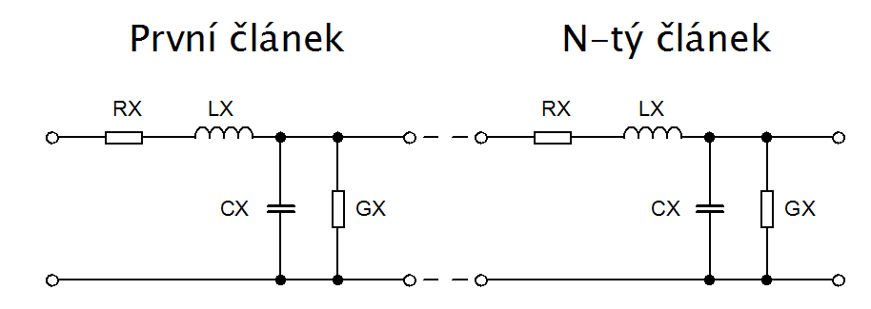
RX odpor úseku vedení [Ω/m]
LX indukčnosti úseku vedení [H/m]
CX kapacita úseku vedení [F/m]
GX svod úseku vedení [S/m]
Odpor a indukčnost vedení vytváří při přenosu signálu úbytek napětí a kapacita a svod vedení vytváří úbytek proudu. Odpor, indukčnost, kapacita a svod vytváří primární konstanty vedení. Při přenosu vysokofrekvenčního signálu se nejvíce uplatňuje vliv reaktancí, a tak lze odpor a svod zanedbat. Výsledné náhradní zapojení by poté vypadalo následovně.
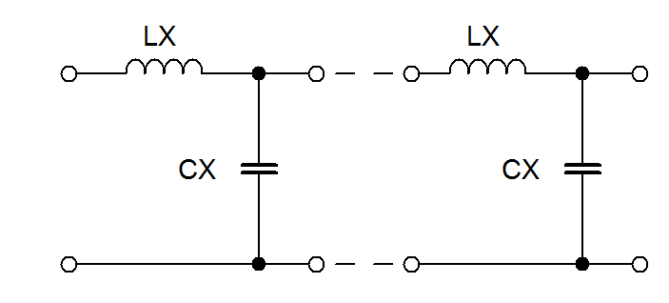

IMPEDANCE VEDENÍ
Impedance vedení se projevuje jako odpor, který tvoří ztráty. Pokud vedení impedančně přizpůsobíme na začátku i na konci, nebude impedance závislá na délce.
$$Z_{0}= \sqrt{\frac{R+jωL}{G+jωC}}$$
U vysokých kmitočtů lze zanedbat vlit odporu a svodu. Tím dostane impedance reálný tvar.
$$Z_{0}= \sqrt{\frac{L}{C}}$$
IMPEDANČNÍ PŘIZPŮSOBENÍ
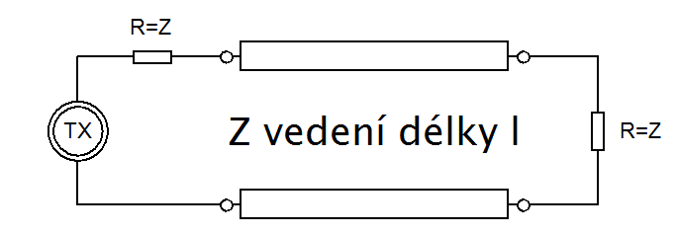
ELEMENTÁRNÍ VEDENÍ
Matematicky lze popsat napětí a proud v elementárním úseku vedení dvojicí diferenciálních rovnic. Z nich vyplývají tzv. telegrafní rovnice.
U(x₁t)
U(x+dx+t)
i(x₁t)
i(x+dx+t)
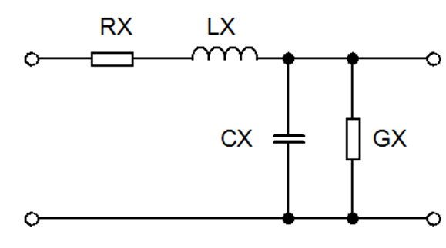
$$U_{X}= U_{2}*\cosh\left(ϑy\right)+ I_{2}*Z_{0}*sinh⁡(ϑy)$$
$$I_{X}= \frac{U_{2}}{Z_{0}}{*\sinh\left(ϑy\right)+I}_{2}*cosh⁡(ϑy)$$
U_{X} = napětí ve vzdálenosti x od začátku vedení
U₂ = napětí na konci vedení
ϑ = konstanta šíření
I_{Z} = proud na konci vedení při impedančním přizpůsobení
y = vzdálenost od konce vedení
ODRAZY NA VEDENÍ, VEDENÍ NAPRÁZDNO, VEDENÍ NAKRÁTKO
Jestliže vedení není impedančně přizpůsobeno, část signálu se na konci odráží směrem k začátku vedení. Zpětný signál se sčítá se signálem přímým a na konci vznikají tzv. stojaté vlny.
U odrazu signálu se uplatňuje činitel odražení na vzdáleném konci ϱ₂ a činitel odražení na blízkém konci ϱ₁.
$$ϱ_{2}= \frac{U_{ODR}}{U_{FOST}}= \frac{R_{Z}-Z_{0}}{R_{Z}+Z_{0}}$$
$$ϱ_{1}= \frac{R_{i}-Z_{0}}{R_{i}+Z_{0}}$$
Pokud vedení zkratujeme, R_{Z} =0, a tak ϱ₂ =-1. Pokud vedení bude naprázdno, R_{Z} se bude blížit nekonečnu a ϱ₂ = +1. Pokud vedení impedančně přizpůsobíme, R_{Z} = Z₀ a ϱ₂=0.
Zpoždění signálu vyjadřuje měrné časové zpoždění.
Jestliže je vedení na konci zkratováno, odráží se celý signál a úsek tohoto vedení se chová jako reaktance, záleží na délce tohoto úseku. Dochází k odrazu signálu, signál má opačnou

LC
sériově
LC
paralelně
λ
3λ/4
λ/2
λ/4
λ
Vedení
naprázdno
Vedení
nakrátko

GENEROVÁNÍ OBDÉLNÍKOVÝCH IMPULZŮ S VYUŽITÍM SDĚLOVACÍHO VEDENÍ
Využívá se odrazu signálu na konci vedení při zkratovaném vedení. Délku impulzu lze měnit délkou vedení.

VLNOVODY
Vlnovody slouží k vedení signálu velmi vysokých frekvencí (pásma UHF, SHFa EHF).Toto vedení má příčné rozměry srovnatelné s vlnovou délkou signálu, což způsobí rozložení magnetického pole, které má vlnový charakter ve směru příčném i podélném.
Typickým znakem vlnovodů je, že mohou šířit pouze vlnu o kmitočtu vyšším, než je kmitočet mezní, který souvisí s tvarem vlnovodu a jeho rozměry.
Vlnovody mohou mít nejrůznější průřezy (obdélníkový, hranatý, čtvercový, ve tvaru "π" nebo "H").
MULTIPLEX
Multiplex je proces, který umožňuje přenášet více signálu najednou, čímž se zefektivní využití daného přenosového média (koaxiální kabel, vláknový světlovod,...). Pro vytvoření multiplexovaného signálu potřebujeme multiplexor (MUX) a pro rozpojení signálu zase demultiplexor (DEMUX).
Multiplex lze vytvořit třemi základními způsoby, podle nichž rozlišujeme multiplex časový, kmitočtový a kódový. Z nich se lze nejčastěji setkat s multiplexem časovým a kmitočtovým.
ČASOVÝ MULTIPLEX
Všechny signály se vysílají po jednom vodiči, ale jsou při tom odděleny tím, že každý z nich je vysílán pouze v krátkých, pevně definovaných časových intervalech Využívá se zejména při přenosu digitálních.
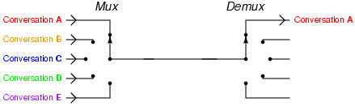
Jak je vidět z předešlého obrázku, lze si jeho funkci představit tak, že dva přepínače ve stejných okamžicích přepínají na jednotlivé kanály. Na společném vodiči jsou signály tedy posílány za sebou.
KMITOČTOVÝ MULTIPLEX
Kmitočtový multiplex lze použít pouze s amplitudovou modulací. Princip funkce je založen na tom, že pomocí pásmové propusti se selektuje signál, který se připojí na vedení. Počet signálů je závislí na šířce pásma, kterou si lze dovolit. Na konci vedení jsou opět pásmové propusti, které od sebe oddělí přenášené signály.
Přenášené signály lze sdružovat do skupin, což umožní vysílání obrovského počtu signálů (i kolem 900) na jednom vedení. Dnes je tento typ multiplexu postupně nahrazován multiplexem časovým.
Na další straně lze vidět časové průběhy signálů a blokové schéma tohoto multiplexoru.
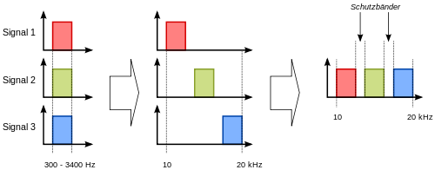
AM1
AM2
AM3
PP1
PP2
PP3
AD1
AD2
AD3
PP1
PP2
PP3
VEDENÍ
Signál
1
Signál
2
Signál
3
Signál
1
Signál
2
Signál
3

PŘENOS SIGNÁLU PO VLÁKNOVÝCH SVĚTLOVODECH
V poslední době se začínají používat k přenosu vláknové světlovody, kde se informace převede na světelné impulzy. K tomu slouží buď laserové diody nebo LED diody. Vlákna mohou být ze skla nebo z plastu. Přenášené světlo je zpravidla infračervené (vlnová délka je nad 760 nm).
Výhodou tohoto vedení je malý útlum, malá teplotní závoslost, malé rozměry a hmotnost a velká přenosová kapacita (a tím i velká rychlost). Naopak nevýhodou je jejich náročná výroba a složitost zdrojů a detektorů signálu.
SVĚTELNÉ SPEKTRUM
UV <= 380nm (viditelné) 760 nm => IR
Lidské oko je nejcitlivější na světlo o vlnové délce 550 nm, kterému odpovídá žlutozelená barva. 380 nm odpovídá modrá barva a 760 nm barva červená.
U přenosu světla se používá spektrální oblast od 600 nm až do 1700 nm. Ve vláknových světlovodech se užívá také zákon lomu a odrazu.
ÚTLUM
Optická vlákna mají pro různé vlnové délky různý útlum, který určuje, jak moc klesá se vzdáleností výkon světla. Jeho závislost udává spektrální charakteristika.
600
900
1300
1500
1700
λ [nm]
α [dB/km]
2
4
6
8
10

Dnes se používají vlákna pracující s vlnovými délkami 850nm a 1300nm, ale probíhá i výzkum vláken pracujících s vlnovou délkou 1500nm.
Útlum se udává v dB/km. Lze ho určit podle následující rovnice:
$$α= \frac{b}{l}= \frac{1}{l}=10\log{\frac{P_{1}}{P_{2}}}$$
Složky útlumu: ztráty v materiálu vlákna
ztráty na rozhraní prostředí vlákna
ztráty na spojích vláken
ztráty na ohybech vlákna (makro a mikro ohyby)
ŠÍŘKA PÁSMA
Udává, jaký nejvyšší kmitočet lze po světlovodu spolehlivě přenášet na vzdálenost 1km bez nadměrného zkreslení. Udává se v MHz/km.
CHROMATICKÁ DISPERZE
Použité zdroje nejsou dokonale monochromatické, tedy, že vytváří světlo o jistém spektru. Každá složka tohoto spektra se šíří ve vláknech různou rychlostí, a tak na konec vlákna dorazí jednotlivé spektrální složky v různém časovém okamžiku, což způsobuje zkreslení (protažení impulzů). To omezuje výslednou vzdálenost a nejvyšší kmitočet.
ZTRÁTY VLIVEM OHYBU
MAKROOHYB MIKROOHYB

ZTRÁTY VLIVEM ODRAZU
FRESNELŮV ODRAZ
Objevuje se při bavázání optického záření do optického vlákna, kdy se část záření odráží od čela vlákna a vrací se zpět ke zdroji signálu. Stejným způsobem se uplatňuje i na konci optického vlákna.
DIFÚZNÍ ODRAZ
Nastává na mikroskopických nerovnostech a vadách materiálu.
ZTRÁTY PŘI SPOJOVÁNÍ VLÁKEN
Vlákna lzespojit např. pomocí optických konektorů (rozebiratelné spoje) nebo pomocí sváření (nerozebiratelné spoje).
ODRAZ VE SPOJI VLÁKEN POSUNUTÍ OSY VLÁKNA ÚHLOVÁ ODCHYLKA

JEDNOVIDOVÁ OPTICKÁ VLÁKNA
Mají velmi malý průměr jádra, což způsobuje, že se vláknem šíří pouze jeden paprsek, a to ve směru osy vláken. Průměr tohoto vlákna závisí na vlnové délce světelného signálu. Výhodou těchto vláken je nejmenší útlum, ale na druhou stranu je jejich nevýhodou, že se optický signál šíří částečně v plášti, protože je nízký index lomu mezi pláštěm a jádrem.
MNOHAVIDOVÁ OPTICKÁ VLÁKNA
V mnohavidových vláknech se může zároveň šířit více paprsků. Ty se šíří odrazem od pláště. Nevýhodou tohoto provedení je, že paprsky nemusí na konec dorazit současně nebo se mohou při špatném úhlu odrazu od pláště některé paprsky ztratit.
Pro odstranění této nevýhody se konstruují tzv. gradientní optická vlákna, která mají postupnou změnu indexu lomu. U nich se paprsky v podstatě ohýbají zpět do středu, čímž se minimalizuje odraz od pláště, ale zároveň se zajistí, že paprsky dorazí nastejno, protože po stranách, kde je menší index lomu, se šíří paprsky rychleji.

24. ELEKTRONICKÉ SPÍNAČE
Spínače lze rozdělit do tří kategorií podle principu funkce. Na mechanické (např. tlačítka), elektromechanické (např. relé a stykače) a elektronické (např. tranzistory).
Nevýhodou mechanických a elektromechanických spínačů je malá rychlost spínání, vznik zákmitů, rozměry a u relé velký ovládací příkon. Na druhou stranu mají velmi malý odpor v sepnutém stavu a nekonečný odpor ve stavu rozepnutém a zároveň umožňují galvanické oddělení obvodu.
Elektronické spínače odstraňují nectnosti mechanických a elektromechanických spínačů, ale oproti nim mají v sepnutém stavu větší odpor a ve stavu rozepnutém odpor menší. Elektronické spínače lze rozdělit na spínače malého výkonu (např. tranzistor JFET) a spínače velkého výkonu (tranzistor IGBT nebo tyristor). Dovoluji si upozornit, že pro pochopení této kapitoly je důležitá znalost funkce spínacích polovodičových součástek (zejména tranzistorů, triaků a tyristorů).
BIPOLÁRNÍ TRANZISTOR JAKO SPÍNAČ
Pro spínání tranzistoru je dobré znát maximální proud a napětí, který může spínat a maximální proud báze, který by měl pro spínací režim být nastaven co nejvyšší, aby se zajistilo, aby se tranzistor rychle otevíral, což zamezí topení tranzistoru (v době, kdy nebude plně otevřen se na něm bude ztrácet větší výkon - viz Ohmův zákon) a popř. i jeho zničení.
Obrázek a) znázorňuje VA char bipolárního tranzistoru. Obrázek b) ukazuje zapojení bipolárního tranzistoru jako spínače. Obrázek c) ukazuje náhradní zapojení.
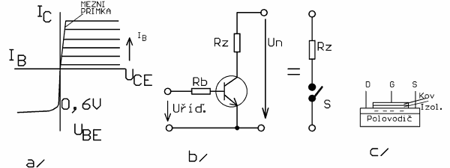

U bipolárních tranzistorů se zátěž zapojuje do kolektoru a to jak u PNP tak i u NPN tranzistorů. Rychlost spínání lze zvýšit kvalitním budícím obvodem (je potřeba rychle odsávat a injektovat nosiče náboje do oblasti báze). Pro případ, že by jsme spínali indukční zátěž, je vhodné paralelně k zátěži umístit ochrannou diodu, která zkratuje napěťové špičky vznikající při jejím rozpínání, jež by mohly prorazit tranzistor.
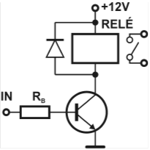
UNIPOLÁRNÍ TRANZISTOR JAKO SPÍNAČ
Výhodou unipolárních tranzistorů je, že jsou řízeny napětím, a tak méně zatěžují řídící obvod, ale také je důležité, že oproti bipolárním tranzistorům mají větší odpor v rozepnutém stavu a menší ve stavu sepnutém. Naopak nevýhodou je, že výkonové unipolární spínače mají velkou parazitní kapacitu hradla, kterou je potřeba při spínání vysokých frekvencí rychle nabíjet a vybíjet, jinak by se tranzistor spálil.
Důležitým faktorem je taky opatrná manipulace s unipolárními tranzistory kvůli nízkému napětí. Toto se týká zejména unipolárních tranzistorů malého výkonu.
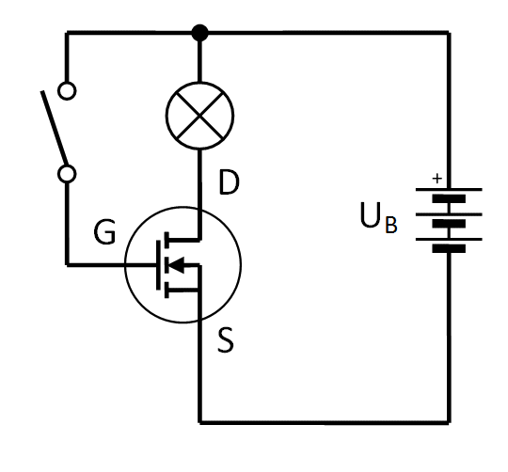
Na obrázku výše lze vidět jednoduchý spínač s tranzistorem MOSFET. Důležité je, že zátěž se vždy umisťuje do drainu tranzistoru, a to jak u MOSFETů s kanálem N (viz obrázek), tak u MOSFETů s kanálem P. Při spínání indukční zátěže je vhodné připojit k tranzistoru i ochrannou diodu obdobně, jako tomu bylo u bipolárních tranzistorů.
CMOS
Důležitou aplikací unipolárních tranzistorů je technologie CMOS, která se používá v číslicové technice. Jedná se o zapojení komplementární dvojice tranzistorů (kanál N a kanál P).
Na obrázku níže lze vidět zjednodušené schéma invertoru provedeného v technologii CMOS.
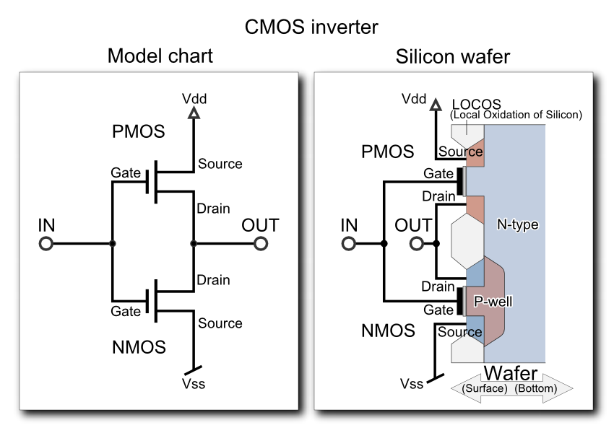
VÝKONOVÉ UNIPOLÁRNÍ SPÍNAČE
Doposud byla řeč o spínačích malého výkonu. Pro výkonové spínače se používají tranzistory DMOS - vertikální MOSFET. Pro používání těchto tranzistorů platí stejná pravidla jako pro používání nevýkonových unipolárních tranzistorů, ale je vhodné doplnit je o kvalitní budící obvod.
Budící obvod lze jednoduše sestavit např. z několika paralelně zapojených invertorů nebo z dvojice bipolárních tranzistorů.
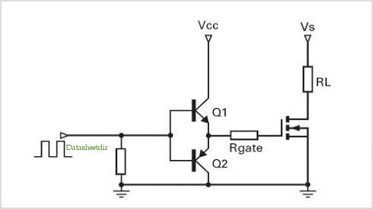

IGBT TRANZISTOR JAKO SPÍNAČ
IGBT tranzistory se dnes používají pro spínání opravdu velkých výkonů u napětí vyšších než 600 V a pro proudy nad 20 A. Proto se často používají v měničích trolejbusů a vlaků, kde již výkony MOSFET tranzistorů nedostačují. Do obvodu se zapojují obdobně jako klasické bipolární tranzistory. Vlivem kapacity hradla také potřebuje kvalitní budící obvod, aby mohl pracovat na vysokých frekvencích.
TYRISTORY A TRIAKY
Spínání pomocí tyristorů a triaků jsem již rozebral v kapitole číslo 7. Doporučuji nastudovat, jak pracuje fázové řízení pomocí triaku a tyristoru.

H-MŮSTKY
V elektrotechnice se lze často setkat s problémem spínání motorků, kdy je potřeba i jejich reverzace - změna polarity přivedeného napětí. H můstek lze sestavit ze všech zmíněných typů tranzistorů, jen je důležité zvolit pro daný výkon správný tranzistor, např. 6V motorek nemá cenu řídit IGBT tranzistory.
H-můstek si lze představit jako čtyři spínače, viz obrázek níže.
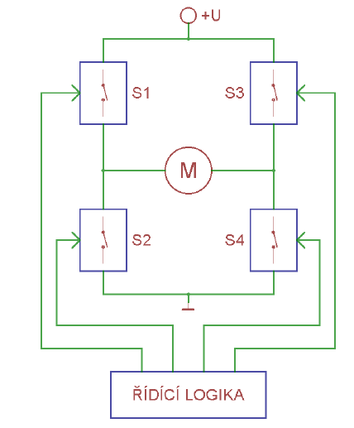
Při funkci se poté spínají jen dva spínače. Buď S1 a S4 pro jeden směr a pro opačný směr spínače S2 a S3. Motor lze také zkratovat (otevřením všech spínačů nebo otevřením spodních dvou spínaču), čímž bude brzděn, ale to může zničit spínací tranzistory.

25. OSCILÁTORY
Oscilátory jsou generátory sinusového periodického signálu. Důležité parametry oscilátorů jsou: kmitočet, stabilita kmitočtu, amplituda signálu a nelineární zkreslení. K tomu, aby se oscilátor rozkmital, je důležité splnit dvě podmínky:
AMPLITUDOVÁ PODMÍNKA
Zesílení signálu přivedeného zpět na vstup musí být tak velké, aby pokrylo ztráty signálu vzniklé ve zpětnovazebním obvodu.
FÁZOVÁ PODMÍNKA
Oscilátor potřebuje zpětnou vazbu, která přivádí výstupní signál zpět na vstup ve správné fázi. Fázový posun musí být roven násobku 360° (2π).
Pro získání potřeného fázového posunu se využívá vlastností kondenzátorů, cívek, ale např. i fázového posunu vzniklého zesilovačem.
RC OSCILÁTORY
OSCILÁTOR S POSTUPNĚ POSOUVANOU FÁZÍ
K vytvoření dostatečného fázového posuvu používají zapojené tři derivační nebo integrační články v sérii spolu se zesilovačem. Integrační nebo derivační články dohromady vytváří fázový posun 180° a invertující zesilovač také 180°. Výstup zesilovače je přímo připojen na vstup článků.
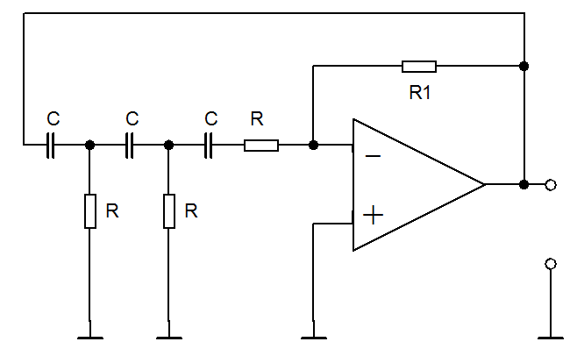
OSCILÁTOR S WIENOVÝM ČLÁNKEM
Wienův článek je zapojen ve zpětné vazbě. Článek se chová jako pásmová propust. Při kritickém kmitočtu bude zpětná vazba nejsilnější, a tak se obvod rozkmitá.
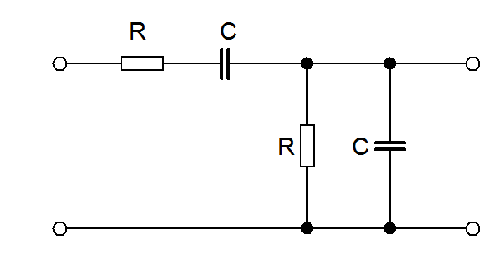 - Wienův článek
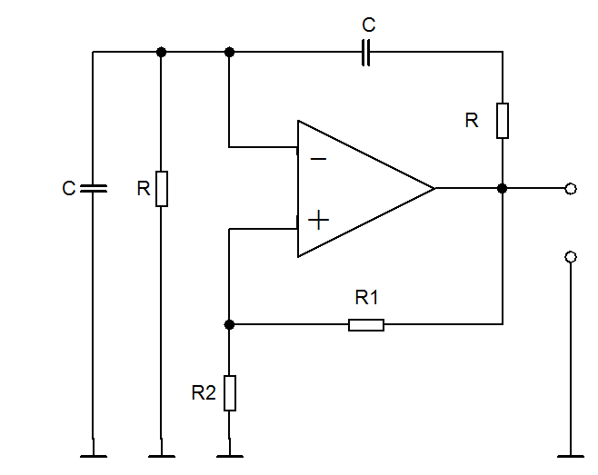
$$f_{0}= \frac{1}{2πRC}$$
V tomto oscilátoru odpory R1 a R2 slouží k nastavení zesílení. Zesílení musí být větší než 3, aby se obvod rozkmital.
OSCILÁTOR S DVOJITÝM T ČLÁNKÉM
Oscilátor využívá dvou T článků, které jsou zapojeny paralelně ve zpětnovazebním obvodu. Dvojitý T článek se chová jako pásmová propust. Při kritickém kmitočtu bude zpětná vazba nejsilnější, a tak se obvod rozkmitá.
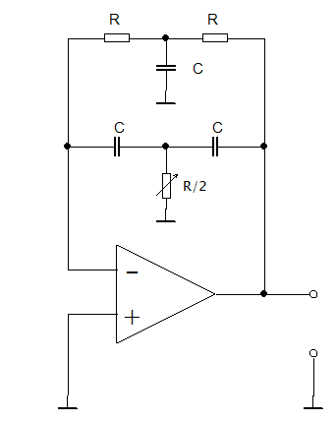
$$f_{0}= \frac{1}{2πRC}$$

LC OSCILÁTORY
LC oscilátory se nejčastěji realizují v tzv. tříbodovém zapojení. Tyto zapojení lze prezentovat jako náhradní zapojení, jehož jeho hlavní částí je tranzistor, mezi jeho vývody se připojí tři impedance. Z konstrukcí těchto oscilátorů vychází oscilátory řízené krystalem.
S LC oscilátory lze získat vyšší kmitočty než s RC.
JEDNODUCHÝ ZPĚTNOVAZEBNÍ OSCILÁTOR LC
Ke zpětné vazbě je zapojen rezonanční obvod, který kmitá na kmitočtu $f_{0}= \frac{1}{2π\sqrt{LC}}$
Rezistory R1 a R2 nastavují zesílení. Rezistor R3 navazuje výstup se vstupem.
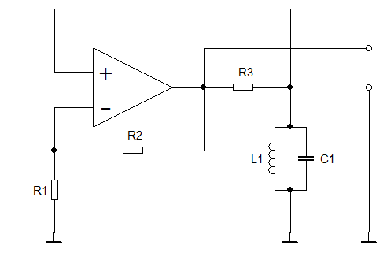
Jak vyplývá ze vzorečku na určení frekvence, frekvenci oscilátoru lze měnit změnou kapacity kondenzátoru nebo změnou indukčnosti cívky.
COLPITTSŮV OSCILÁTOR
Colpittsův oscilátor patří mezi oscilátory v tříbodovém zapojení.
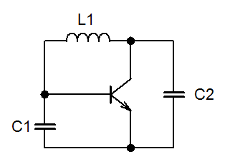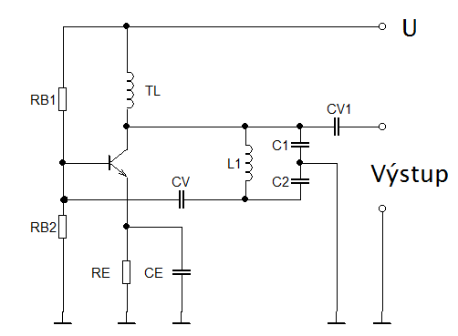
V kompletním zapojení rezistory RB1 a RB2 nastavují pracovní bod tranzistoru, který slouží jako zesilovač. RE a CE slouží k teplotní stabilizaci pracovního bodu. Tlumivka TL stejnosměrně navazuje, a tak zabraňuje, aby se střídavý signál dostal na napájení.
Rezonanční obvod je tvořen cívkou L1 a kondenzátory C1 a C2. Propojuje vstup a výstup zesilovače, čímž vytváří zpětnou vazbu díky které se může obvod rozkmitat.
HARTLEYŮV OSCILÁTOR
Hartleyův oscilátor patří mezi oscilátory v tříbodovém zapojení.
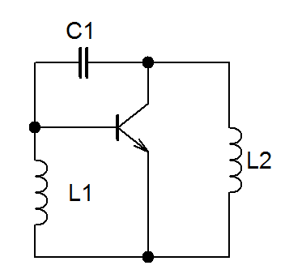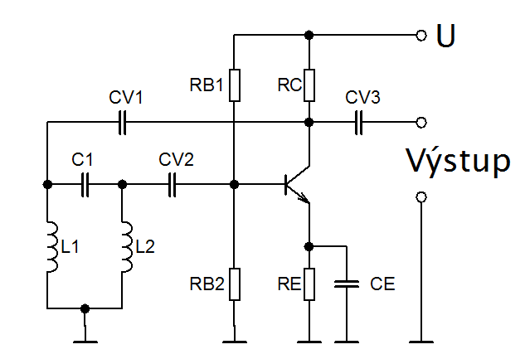
Rezistory RB1, RB2 a RC nastavují pracovní bod tranzistoru. RE a CE slouží k teplotní stabilizaci. Tranzistor slouží jako zesilovač, jehož zesílení lze nastavit rezistorem RC.
Rezonanční obvod je tvořen kondenzátorem C1 a cívkami L1 a L2. Na vstup zesilovače je rezonanční obvod střídavě navázán kondenzátorem CV2 a s výstupem CV1, čímž je vytvořena zpětná vazba. Výstup je také střídavě navázán kondenzátorem CV3.
CLAPPŮV OSCILÁTOR
Clappův oscilátor patří mezi oscilátory v tříbodovém zapojení.
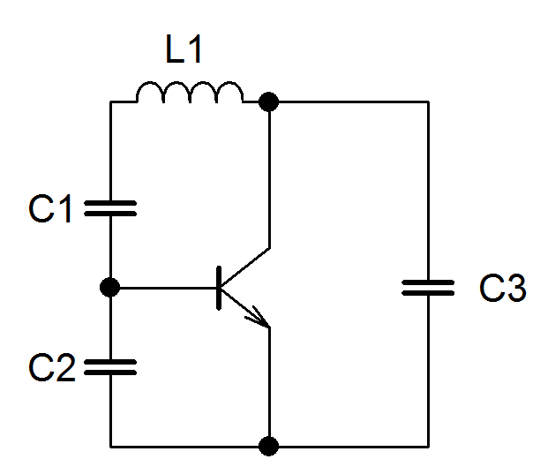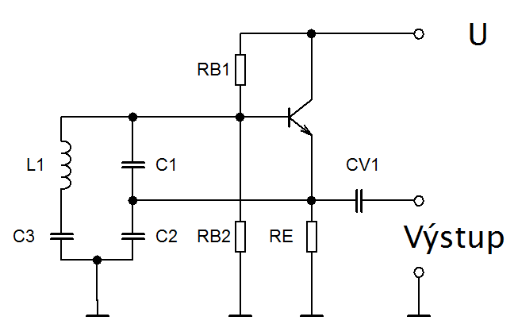
Clappův oscilátor zvyšuje přesnost a stabilitu kmitočtu. Vychází ze tříbodového zapojení, ale vstup i výstup zesilovače je k rezonančnímu obvodu připojen v místech s malou impedancí. Ke zmenšení impedance používá kapacitní/induktivní dělič.
Rezistory RB1 a RB2 nastavují pracovní bod tranzistoru. Rezistor RE slouží k teplotní stabilizaci pracovního bodu. Výstup z oscilátoru je střídavě navázán vazebním kondenzátorem CV1. Rezonanční obvod je tvořen kondenzátory C1, C2, C3 a cívkou L1, z nichž kondenzátory C3 a C2 tvoří kapacitní dělič.
DVOUPÓLOVÉ OSCILÁTORY
Tyto oscilátory využívají tunelové diody. Principielní schéma je níže.
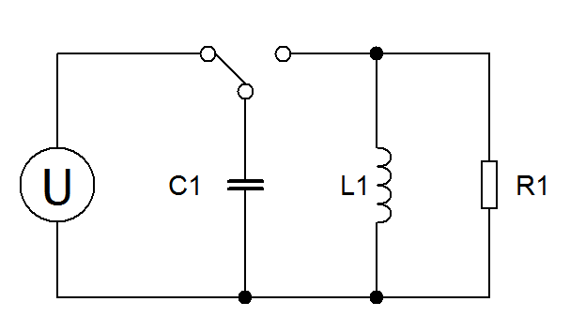
Kondenzátor C1 se nabije a poté se přepne spínač, čímž se kondenzátor připojí na druhou polovinu obvodu, kde je cívka L1 a odpor R1, který představuje paralelní ztrátový odpor. Díky tomuto odporu budou na výstupu tlumené kmity.
K odstranění vlivu ztrátového odporu se využívají tunelové diody, které mají oblast záporného diferenciálního odporu. Výsledné schéma poté může vypadat následovně:
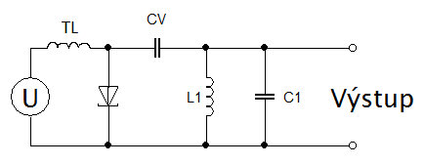
Tlumivka stejnosměrně navazuje obvod. Tunelová diody pracuje v oblasti záporného diferenciálního odporu. Kondenzátor střídavě navazuje tunelovou diodu s rezonančním obvodem tvořeným kondenzátorem C1 a cívkou L1, který kmitá na rezonanční vrekvenci.
OSCILÁTORY ŘÍZENÉ KRYSTALEM
Řídícím obvodem těchto oscilátorů je krystal. Krystal je součástka, která se chová jako rezonanční obvod s vysokou jakostí a velkou stabilitou kmitočtu.
KRYSTAL - PIEZOELEKTRICKÝ KRYSTALOVÁ JEDNOTKY
Krystaly využívají piezoelektrického jevu. Destička z piezoelektrika se při přivedení napětí mechanicky deformuje a naopak, při její deformaci se na povrchu destičky objevuje elektrický náboj. Pokud na ni přivedeme střídavé napětí, destička se rozkmitá. Kmity budou nejsilnější, naladíme-li frekvenci napětí na mechanickou rezonanční frekvenci destičky.
Tato frekvence je dána rozměry a tvarem krystalového výbrusu. Mechanická rezonanční frekvence se projevuje i v elektrických vlastnostech krystalu.
Krystaly se vyrábějí pro frekvence od 1kHz až po 160 MHz. K získání vyšších frekvencí se využívají vyšší harmonické. Každý krystal má několik rezonančních kmitočtů, což je patrné z jejich náhradního schéma.
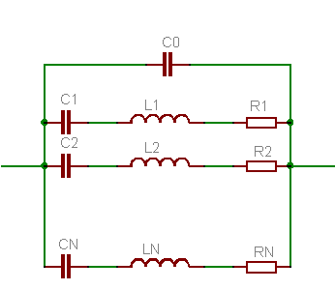
Reaktance krystalu může mít podle frekvence charakter induktivní, činného odporu nebo kapacitní. Pro oscilátory se užívá míst, kde se krystal chová jako činný odpor (tedy v bodě fs - sériový rezonance) nebo jako cívka.
X
f
Indukční charakter
Kapacitní charakter
Činný charakter
fs
fp
fs
fp

KRYSTALOVÝ OSCILÁTOR V TŘÍBODOVÉM ZAPOJENÍ
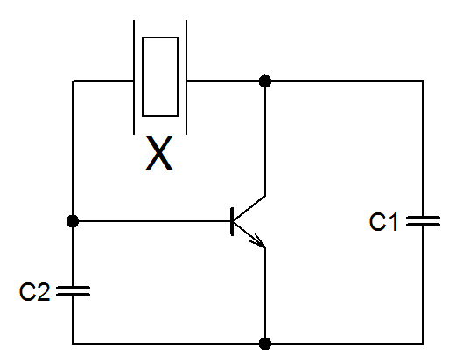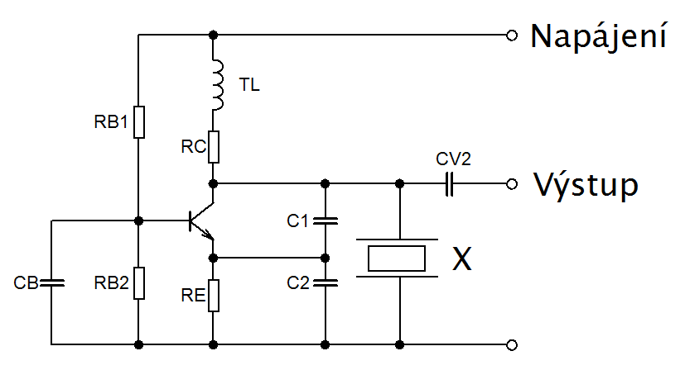
I krystal může být zapojen v tříbodovém zapojení. Toto zapojení se používá pro vyšší kmitočty. Rezistory RB1, RB2, RC nastavují pracovní bod a RE teplotně stabilizuje pracovní bod tranzisotru pracujícího jako zesilovač.
Tlumivka stejnosměrně navazuje, čímž zajistí, že do napájecího zdroje nebudou pronikat rušení. CB a CV2 střídavě navazují. Rezonanční obvod je tvořen kondenzátory C1, C2 a krystalem X. Tento obvod je umístěn mezi výstup a vstup zesilovače, čímž vytváří zpětnou vazbu.
PIERCŮV OSCILÁTOR
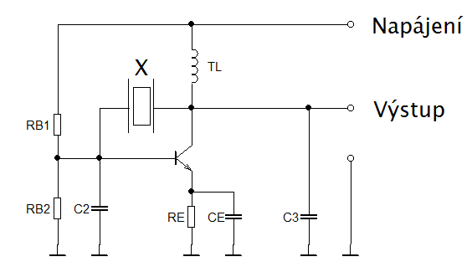
Odpory RB1 a RB2 nastavují pracovní bod tranzistoru. Tlumivka střídavě odděluje a tejnosměrně navazuje zdroj napětí s oscilátorem. Vazba je vytvořena přímo krystalem X a kondenzátorem C1, které dohromady skládají rezonanční obvod.
KRYSTALOVÝ OSCILÁTOR VYUŽÍVAJÍCÍ SÉRIOVOU REZONANČNÍ FREKVENCI
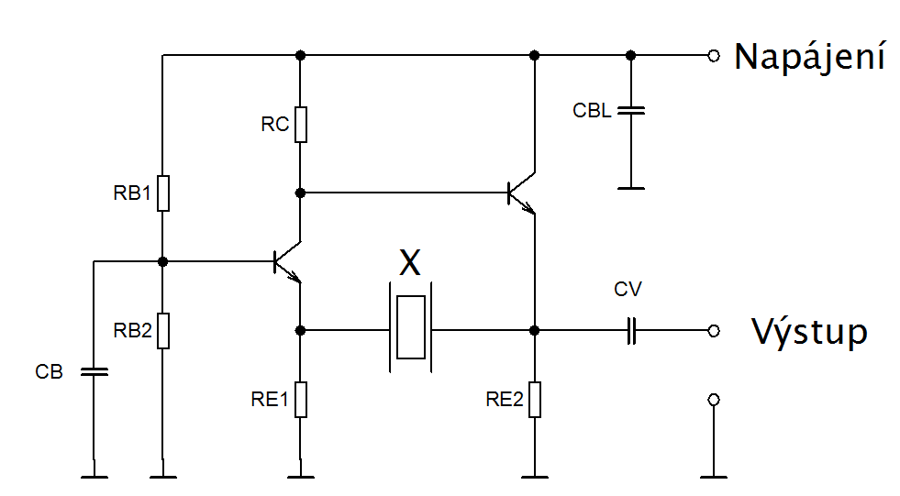
Zapojení se skládá ze dvoustupňového zesilovače. První stupeň je zapojen se společnou bází a druhý se společným kolektorem. Z výstupu druhého stupně je pomocí krystalu pracujícího na kmitočtu sériové rezonance fs vytvořena zpětná vazba na vstup prvního stupně.
Zapojení se společnou bází je vhodné pro vysoké kmitočty. Zapojení se společným kolektorem se chová jako napěťový sledovač.
Rezistory nastavují pracovní body jednotlivých stupňů. Blokovací kondenzátor vyhlazuje vstupní napětí a zároveň zabraňuje pronikání střídavého napětí do zdroje.
KRYSTALOVÝ OSCILÁTOR S LOGICKÝMI ČLENY TTL
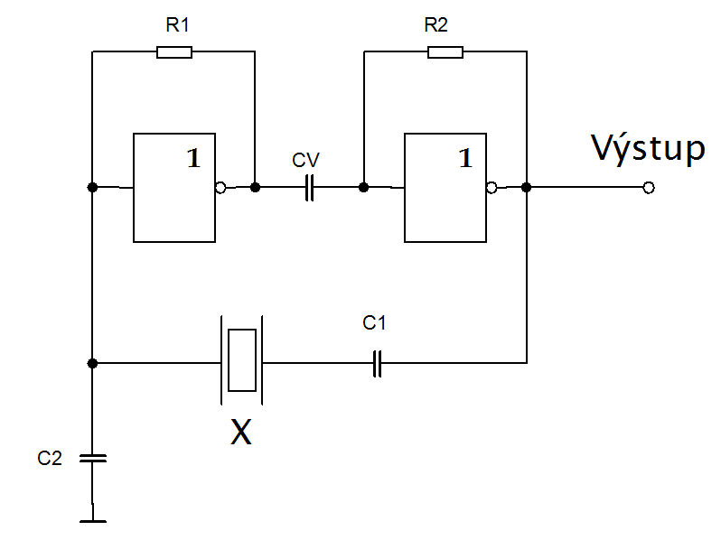
Zapojení obsahuje dva invertory TTL zapojenými v sérii. Vazba mezi nimi je uskutečněna vazebním kondenzátorem CV. Invertory pracují jako zesilovače a jejich pracovní podmínky nastavují odpory R1 a R2. Zpětná vazba je tvořena širokopásmovou propustí s krystalem.
Výstupní napětí má obdélníkový průběh. Jeho kmitočet lze v malých mezích měnit kondenzátorem C1 zapojeným v sérii s krystalem.

26. DIGITALIZACE A REKONSTRUKCE SIGNÁLU
V dnešní době je výhodné zpracovávat signály digitálně, protože lze s nimi poté jednoduše provádět různé matematické operace. K tomu je nutné převést analogový signál na digitální, čemuž se říká digitalizace, a zpět digitální signál převést na analogový, čemuž se říká rekonstrukce.
A/D PŘEVODNÍKY
KROKY DIGITALIZACE
K tomu, aby jsme mohli spojitý signál převést na digitální, musíme signál navzorkovat, rozdělit do kvantizačních úrovní a nakonec jej vysílat v nějakém kódu.
VZORKOVÁNÍ
Ze spojitého signálu se odebírají ve stejných časových intervalech vzorky Tím ze spojitého signálu vytvoříme signál nespojitý. Pro vzorkování musí být splněna vzorkovací - Schanon-Kotělnikova podmínka, která tvrdí, že vzorkovací frekvence musí být minimálně dvojnásobná, než je frekvence spojitého signálu.
KVANTOVÁNÍ
Ke kvantování se využívají AD převodníky. Při kvantování se každý odebraný vzorek zaokrouhlí na hodnotu odpovídající nejbližší kvantizační úrovni. Počet těchto úrovní je dán počtem bitů AD převodníku. Čím více bitů bude AD převodník mít, tím přesnější převod bude.
KÓDOVÁNÍ
Kódování také probíhá v AD převodníku. Při kódování se číslo dané kvantizační úrovně vyjádří patřičním kódem, nejčastěji binárním.
Průběh napětí
PAM (vzorkování)
Kvantování
0
1
2
3
4
5
6
7
t

Na předchozím obrázku lze vidět kroky AD převodníku. Červená čára zobrazuje průběh měřené veličiny. Modrá čára znázorňuje odebrané vzorky, které jsou poté přiděleny do kvantizačních úrovní, které představuje zelená čára. Lze si všimnout, že dochází ke zkreslení. To lze eliminovat vyšší vzorkovací frekvencí a větším počtem bitů AD převodníku.
SHANNONŮV TEORÉM:
"Přesná rekonstrukce spojitého, frekvenčně omezeného, signálu z jeho vzorků je možná tehdy, pokud byla vzorkovací frekvence vyšší než dvojnásobek nejvyšší harmonické složky vzorkovaného signálu."
PŘEVODNÍ CHARAKTERISTIKA AD PŘEVODNÍKU
Chyba nuly
Ideální převodní charakteristika
Chyba zesílení
Chyba zesílení
Počet
bitů
Počet
bitů
U
U

Převodní charakteristika převodníků jde po "schodech". Tento nedostatek lze odstranit velkým počtem bitů AD převodníku. V praxi se používají osmi a vícebitové převodníky.
OBECNÉ BLOKOVÉ SCHÉMA MĚŘÍCÍHO PŘÍSTROJE VYUŽÍVAJÍCÍHO DIGITÁLNÍHO ZPRACOVÁNÍ SIGNÁLU
ŘÍDÍCÍ JEDNOTKA
vstupní
dělič
antialiasingový
filtr
vzorkovač
s pamětí
A/D
převod
digitální
zpracování
digitální
výstup
D/A
převod
rekonstrukční
filtr
analogový
výstup
vstup

Vstupní dělič upraví velikost signálu na požadovanou hodnotu. Antialiasingový filtr pomáhá odstranit frekvence vyšší, než které odpovídají Shannonovu teorému, čímž se zamezí vzniku aliasingu - zkreslení nebo ztrátě měřené informace. Nejčastěji bývá realizován jako dolní propust. Vzorkovač s pamětí odebírá ze signálu v přesně stanovených časových okamžicích vzorky. Tyto vzorky jsou poté pomocí AD převodníku převedeny na digitální informaci.
Postup lze provést i opačně. D/A převodník převede digitální signál na analogový, který je však "rozkouskován" vlivem vzorkování. Proto je nutné připojit rekonstrukční filtr, který signál vyhladí a pomůže získat signál, který odpovídá signálu analogovému.
PARALELNÍ KOMPARAČNÍ AD PŘEVODNÍK
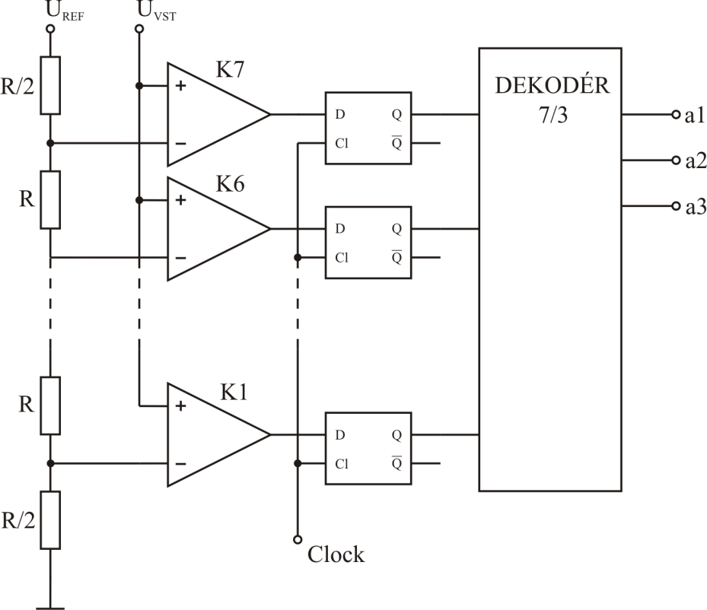
Odpory R a R/2 pomáhají vytvořit odstupňované referenční napětí pro jednotlivé komparátory, které poté porovnávají vstupní signál se vstupním napětím. Tím se signál rozdělí do jednotlivých kvantizačních úrovní. Výstupy komparátorů jsou vedeny do klopných obvodů D, kam se informace ukládá v závislosti na stavu hodinového signálu Clock (vzorkování). Dekodér slouží k převedení signálu 1 ze 7 na 3 bitovou informaci.
Výhodou je velmi rychlá funkce těchto převodníků. Nevýhodou zase složitá realizace, zejména pro mnohabitové převodníky.
INTEGRAČNÍ AD PŘEVODNÍK
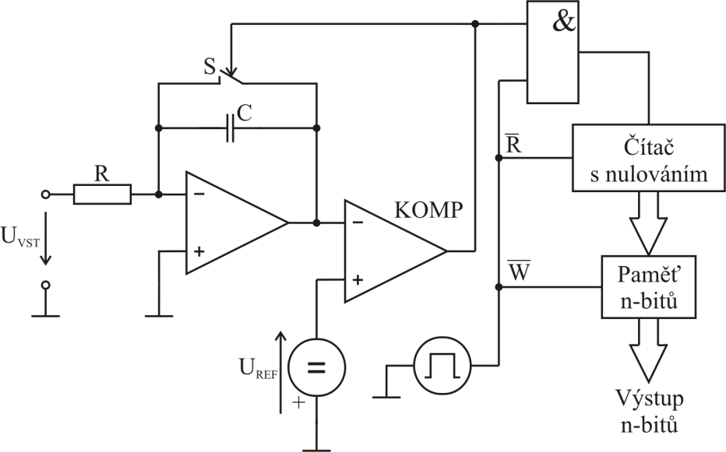
Výstupem převodníku je číslo odpovídající průměrné hodnotě vstupního napětí za určitou dobu. Podle funkce rozlišujeme integrační AD převodníky s mezipřevodem na časový interval nebo kmitočet.
Základem tohoto AD převodníku je invertující integrátor. Na začátku měření budeme předpokládat vybitý kondenzátor C a na výstupu 0 V. V momentě rozepnutí spínače S začne napětí na výstupu lineárně klesat až do - Uref. Při tomto napětí překlopí komparátor, který sepne spínač S, čímž zkratuje kondenzátor C a ten se vybije. Po vybití kondenzátoru se opět začne měřit.
Na výstupu komparátoru je tedy obdélníkový signál s proměnou periodou. Podle délky periody se určí velikost měřeného napětí. Čítač čítá impulzy z komparátoru po dobu, kdy je výstup generátoru v log. 1. Na konci periody generátoru se stav čítače zapíše do paměti.
Výhodou je, že integrační AD převodníky nejsou příliš náchylné na rušení. Převodníky pracující na tomto principu se využívají např. v multimetrech.
SIGMA-DELTA PŘEVODNÍKY
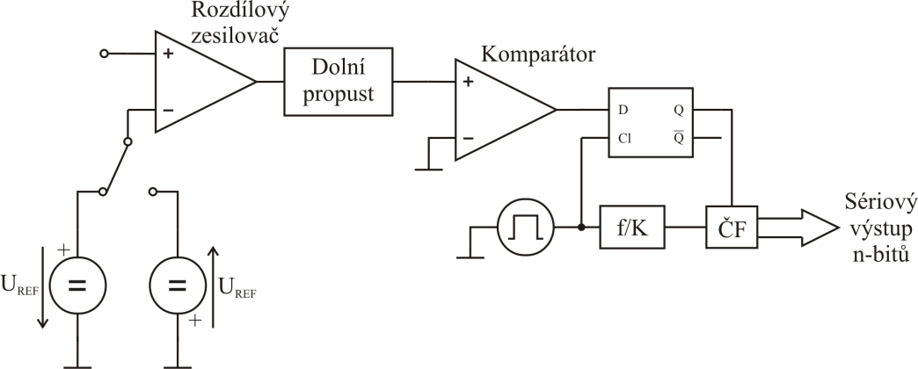
Umožňují dosáhnout vysoké linearity převodu při vysokém rozlišení (až 24 bitů), ale na druhou stranu mají nižší rychlost převodu, a tak lze digitalizovat pouze v pásmu do desítek kHz.
Převodník se skládá ze sigma-delta modulátoru a číslicového filtru, který pomáhá odstranit kvantizační šum.
Rozdílový zesilovač odečítá od měřeného signálu dvouhodnotové napětí Uref. Výstup z rozdílového zesilovače se vyhladí dolní propustí a porovná komparátorem. Výstup z komparátoru je uložen do klopného obvodu typu D. To představuje jednobitový A/D převodník. Poté následuje číslicový filtr.
Převod se skládá z několika jednobitových převodů, proto je výstup tohoto převodníků sériový.

D/A PŘEVODNÍKY
Používají se k rekonstrukci analogového signálu, který je uložen v digitální podobě. Dnes se D/A převodníky používají např. v počítačích (zvukové karty), mobilech, ale i u generátorů signálu, kde si lze navolit libovolný průběh napětí.
D/A PŘEVODNÍKY S VÁHOVÝMI REZISTORY
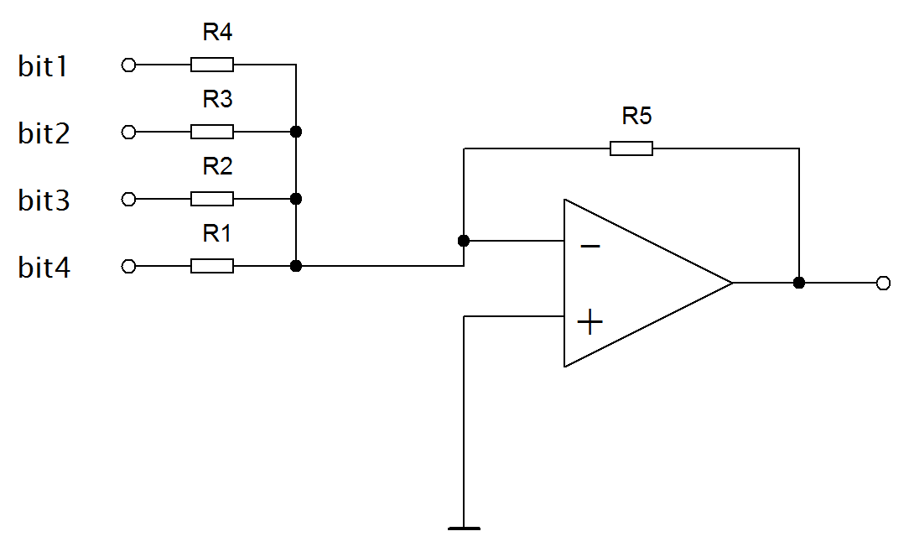
Převodník je realizován pomocí operačního zesilovače pracujícího jako sčítače. Odpory R1 až R4 vytvářejí váhovaný součet. Výhodou je, že toto zapojení je velmi jednoduché a je potřeba málo součástek. Pro každý bit musí být hodnota rezistoru dvojnásobná (pro BCD kód na vstupu), což je jeho nevýhodou, protože je potřeba velké rozpětí hodnot odporu s velkou přesností.
U integrovaných D/A převodníků může být pro zlepšení parametrů na vstupu elektronický spínač připojený na napájení, který je poté řízen řídící logikou. Tím se zajistí, že nebude docházet ke zkreslení signálu v případě, že by pro všechny bity nebyly stejné hodnoty napětí.
D/A PŘEVODNÍKY SE SÍTÍ R2R
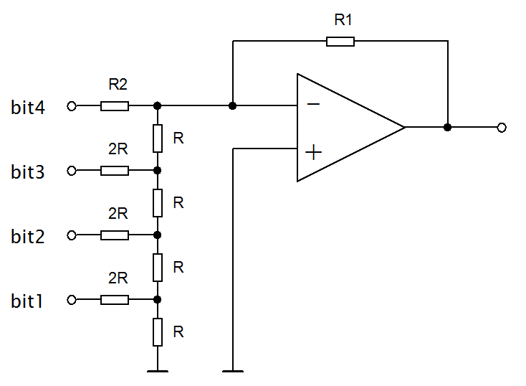
Síť rezistorů R2R, též nazývaná jako žebříčková odporová síť v každém uzlu dělí napětí dvěma. Proto ji lze použít k vytvoření váhovaných proudů pro operační zesilovač.
Výhodou tohoto převodníku je, lze ho lze realizovat pouze z rezistorů dvou hodnot. Navíc, žebříčkové sítě lze koupit v provedení v jednom pouzdře, což umožňuje minimalizaci těchto D/A převodníků.
Na vstupech jsou obvykle zapojeny kvůli přesnosti elektronické spínače řízené řídící logikou. Ještě lepších vlastností dosahují převodníky se spínanými proudovými zdroji.
SÉRIOVÝ D/A PŘEVODNÍK
Princip je založen na postupném sčítání váhovaných kvant. Vstupní číslo se převádí na sériovou posloupnost bitů. V případě, že některý z bitů má hodnotu logická 1, přičte se v analogové sčítačce hodnota referenčního napětí. V případě, že je bit roven logické 0, nepřičítá se nic. Váhování zabezpečuje analogová dělička, která dělí dvěma. Po vydělení se hodnota zapíše do analogové paměti. Řídící logika zabezpečuje výběr bitů z pomocného registru a řízení spínače za děličkou, což zamezí vzniku hazardních stavů (do paměti se zapíše až po vydělení).
pomocný
registr
analogová
sčítačka
analogová
dělička
řídící
logika
referenční
napětí
analogová
paměť
vstup
n-bitů
analogový
výstup

Pomocný registr může být např. posuvný registr. Analogovou sčítačku lze realizovat pomocí operačního zesilovače, analogovou děličku pomocí odporů a analogová paměť může být detektor maxima s možností nulování (napětí bude postupně narůstat).
27. RÁDIOVÉ PŘIJÍMAČE
Rádiové přijímače jsou přijímače elektromagnetických vln. Jedná se o zařízení pro zpracování rádiových signálů přijatých anténou.
PARAMETRY:
DYNAMICKÝ ROZSAH
Určuje schopnost přijímat a zpracovávat silné i slabé signály. K tomu přijímače používají obvody automatického vyrovnání citlivosti
CITLIVOST
Označuje schopnost zpracovávat slabé signály. Je omezena šumem. Udává se v uV nebo mV.
SELEKCE
Je schopnost vybrat ze spektra signálů ten požadovaný a potlačovat zároveň ostatní signály, které jsou mimo pracovní kanál. Se selektivitou souvisí i křivka selektivity. V ideálním případě by charakteristika měla obdélníkový tvar.
INTERMODULAČNÍ ODOLNOST
Jedná se o odolnost proti intermodulačnímu zkreslení, které je způsobeno vstupním tranzistorem, pokud se na něj přivede více signálů.
DRUH MODULACE
Určuje, jaké signály je přijímač schopný demodulovat. Nejčastěji AM a FM.
KMITOČTOVÁ PÁSMA
Určuje rozsah přijímaných kmitočtových pásem. Dnes nejčastěji SV a VKV.
VÝSTUPNÍ VÝKON
NELINEÁRNÍ ZKRESLENÍ
DYNAMIKA VÝSTUPNÍHO SIGNÁLU
Je dána minimální a maximální hodnotou výstupního signálu.

PŘIJÍMAČ BEZ ZESÍLENÍ
Tyto přijímače využívají pouze energie rádiových vln. Patří sem např. Krystalka.
Mezi jejich nevýhody patří: malá citlivost, malá selektivita, šířka pásma rezonančního obvodu se mění vlivem ladění
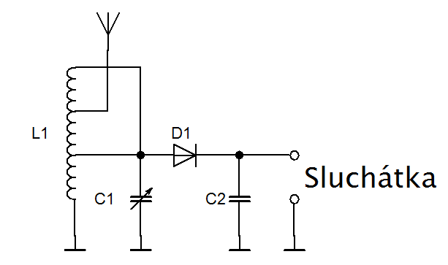
Anténa se připojí na odbočku cívky, aby nezhoršovala jakost rezonančního obvodu L1 a C1. Pomocí ladícího kondenzátoru lze naladit přijímač. Dioda D1 a kondenzátor C2 slouží jako AM demodulátor (dioda signál usměrní a kondenzátor C2 odstraní nosnou vlnu - vyfiltruje vysoké frekvence).
PŘIJÍMAČ S PŘÍMÝM ZESÍLENÍM
U těchto přijímačů stále přetrvává problém se selektivitou a přeladitelností, ale dosahují lepší citlivosti i při jednoduchém zapojení.
VSTUPNÍ
LADĚNÝ
OBVOD
VF
ZESILOVAČ
DEMODULÁTOR
NF
ZESILOVAČ
REPRODUKTOR

Vstupní laděný obvod slouží k naladění přijímače na správnou frekvenci. Vysokofrekvenční zesilovač zesílí přijímaný signál pro zpracování demodulátorem. Demodulátor demoduluje signál (AM nebo FM). Poté se signál zesílí v nízkofrekvenčním zesilovači.
PŘIJÍMAČ S NEPŘÍMÝM ZESÍLENÍM = "SUPERHET"
U těchto přijímačů již šířka pásma a zesílení nezávisí na naladěném kmitočtu, což umožňuje realizovat tyto přijímače i s velmi velkým zesílením.
PÁSMOVÁ
PROPUST
VF
ZESILOVAČ
SMĚŠOVAČ
MF
FILTR
DEMODULÁTOR
NF
ZESILOVAČ
OSCILÁTOR
REPRODUKTOR

Pásmová propust vybírá jeden vstupní signál fs, který poté zesílí vysokofrekvenční zesilovač. Oscilátor je naladěn na kmitočet fo. Směšovač odečte signály fs a fo, čímž vznikne mezifrekvenční signál
fm = fs - fo, který má vždy stejnou frekvenci. Mezifrekvenční filtr je pásmová propust. Odstraňuje nežádoucí signály, ale i tak může dojít k tomu, že se přes ní dostane i nežádoucí zrcadlový signál
fz = fs + fo. Poté je demodulátor, který signál demoduluje a nízkofrekvenční zesilovač, který jej zesílí, aby jej bylo možné přivádět např. na reproduktor.
Problém se zrcadlovým kmitočtem odstraňuje přijímač s dvojitým směčováním, kdy je mezi demodulátor a mezifrekvenční filtr vložen ještě jeden směšovač s pevně naladěným oscilátorem a mezifrekvenční filtr.
PŘIJÍMAČ S NULOVÝM MEZIFREKVENČNÍM KMITOČTEM = HOMODYN
Vznikl na základě úpravy superhetů.
Princip funkce je jednodušší, neboť neobsahuje demodulátor a mezifrekvenční zesilovač, protože k získání původního signálu slouží dolní propust.
Realizace tohoto přijímače je však složitější, protože je nutné zajistit, aby signál oscilátoru byl kmitočtově i fázově shodný se vstupním signálem, protože směšovač odstraňuje nosnou vlnu (rozdílem signálu nosné vlny a signálu z oscilátoru). Navíc se zde mohou uplatňovat různé šumy a rušivé signály. Proto se uplatňuje v číslicové podobě.
PÁSMOVÁ
PROPUST
VF
ZESILOVAČ
SMĚŠOVAČ
DOLNÍ
PROPUST
NF
ZESILOVAČ
OSCILÁTOR
REPRODUKTOR

Pásmová propust selektuje požadovaný signál, který zesílí vysokofrekvenční zesilovač. Směšovač a oscilátor z přijmutého signálu odstraní nosnou vlnu. Dolní propust zaoblí výsledný signál, který zesílí nízkofrekvenční zesilovač, aby mohl být přijímač připojen k reproduktoru.
PŘÍJEM S ČÍSLICOVÝM ZPRACOVÁNÍM NA KMITOČTU VSTUPNÍHO SIGNÁLU
Tyto přijímače se označují též jako softwarová rádia.
Výhodou těchto přijímačů je integrace podstatné části přijímače a také možnost zpracování signálu číslicově, které je oproti analogovému zpracování mnohem výhodnější.
Naopak nevýhodou je, že jsou kladeny velké nároky na rychlý AD převodník kvůli výsledné dynamice (80 - 100 dB, 14 - 16 bitů).
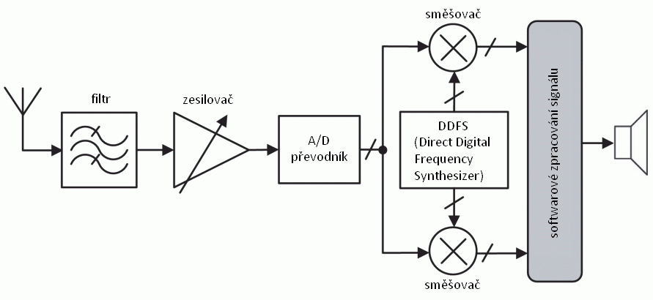
Filtr pracuje jako pásmová propust a slouží k selekci signálu. Zesiluje vysoké frekvence, které se poté přivádějí do AD převodníku. Jeho vzorkovací frekvence musí být minimálně dvakrát větší, než je frekvence. DDFS syntezátor spolu se směšovači provádí kvadraturní demodulaci (na složky Q a I). Poté se získaný signál zpracovává např. počítačem.

28. ELEKTROAKUSTICKÉ MĚNIČE
Elektroakustické měniče slouží k přeměně akustických signálů na elektrické a naopak. Toho se využívá např. ke snímání hlasu nebo nástrojů a opětovné reprodukci.
ELEKTRODYNAMICKÉ MĚNIČE
Činnost založena na vzájemném silovém působení magnetického pole trvalého magnetu a magnetického pole vytvořeného kolem vodiče, jímž prochází elektrický proud. Na tomto principu pracují převážně reproduktory.
ELEKTROMAGNETICKÉ MĚNIČE
Pomocí membrány umístěné v blízkosti permanentního magnetu, ne němž je cívka, se přenáší vlnění vlivem elektromagnetické indukce do cívky. Na tomto principu pracují např. kytarové snímače.
ELEKTROSTATICKÉ MĚNIČE
Tyto měniče se skládají z pevné a pohyblivé desky, které dohromady tvoří kondenzátor, a tak, změníme-li výchylku desky, změní se i kapacita tohoto kondenzátoru.
Pokud bude časová konstanta RC obvodu mnohem větší, než doba periody zvukového signálu, nestačí se náboj na kondenzátoru měnit, a tak se mění napětí na odporu. Jedná se o velmi měkký zdroj.
Na tomto principu pracují kondenzátorové mikrofony.
PIEZOELEKTRICKÉ MĚNIČE
Využívají piezoelektrického jevu. Pokud budeme na tenkou destičku z piezoelektrika (např. piezokeramiky) působit proměnnou silou, vzniká elektrický náboj, a tak na destičce lze naměřit napětí. Tento děj funguje i opačně, tedy, vlivem proměnného napětí se destička mechanicky deformuje.
Používají se ke snímání nástrojů, v sirénkách,...
MAGNETOSTRIKČNÍ MĚNIČE
Využívají jevu, kdy se vlivem mechanické deformace mění u některých feromagnetických látek jejich magnetické vlastnosti. Pokud na tento materiál navineme cívku a připojíme ji ke zdroji napětí, bude na cívkou protékat různý proud.
Tento jev existuje i opačný, ale pro jeho velmi nízkou účinnost se nepoužívá.
ODPOROVÉ MĚNIČE
Využívají toho principu, že v mističce je uhlíkový prach, který vlivem tlaku mění svůj odpor, což je způsobeno tím, že se k sobě uhlíková zrnka dostanou blíže. Používá se u mikrofonů, ale také např. u tlakových senzorů.

MIKROFONY
Mikrofony se používají k přeměně akustického signálu na elektrický. Mezi jejich hlavní parametry patří:
CITLIVOST
udává, jaké nejmenší signály mikrofon přijme $c=\frac{U}{P}$ [mV/Pa] při 1 kHz
SMĚROVÁ CHARAKTERISTIKA
udává závislost citlivosti na směru dopadu rovinné akustické vlny při konstantním kmitočtu.
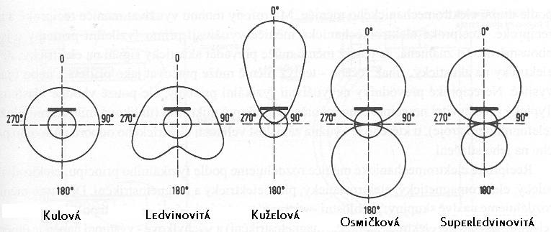
KMITOČTOVÁ CHARAKTERISTIKA
Ideální kmitočtová char. by měla lineární průběh o konstantní velikosti přes celé kmitočtové pásmo. Této charakteristiky však mikrofony nedosahují, ale zpravidla nepravidelně kmitají kolem této přímky.
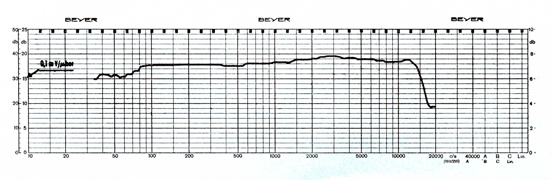
MAXIMÁLNÍ AKUSTICKÝ TLAK
Udává mezní akustický tlak, kdy nelineární zkreslení dosáhne hodnoty 1%.
VNITŘNÍ IMPEDANCE
Je dána podílem napětí naprázdno a zkratového proudu $Z= \frac{U_{0}}{I_{k}}$

PROVEDENÍ MIKROFONŮ
Mikrofony lze rozdělit do dvou základních skupin, a to na tlakové a rychlostní.
U tlakových mikrofonů je výstupní napětí přímo úměrné akustickému tlaku. Nejčastěji mívají kulovou charakteristiku.
Rychlostní mikrofony mají nejčastěji osmičkovou, ledvinovou nebo úzcesměrovou charakteristiku a jejich výstupní napětí odpovídá rychlosti změně akustického tlaku (změně polohy membrány).
CÍVKOVÉ MIKROFONY
Na membráně je navinuta cívka. Membrána kmitá mezi pólovými nástavci, které jsou tvořené z permanentního magnetu. Tím se v cívce indukuje napětí.
PÁSKOVÉ MIKROFONY
Pásek je v podstatě vodič, který zároveň funguje jako membrána. Pohybem pásku v magnetickém poli pevného magnetu se v něm indukuje napětí.
Výhodou těchto mikrofonů je vyrovnaná kmitočtová charakteristika, ale na druhou stranu mají malou citlivost.
KONDENZÁTOROVÉ MIKROFONY
Mikrofony jsou tvořeny pevnou a pohyblivou deskou, které tvoří desky kondenzátoru. Vlivem akustického tlaku se mění malá mezera mezi deskami, čímž se mění i kapacita tohoto kondenzátoru.
Tyto mikrofony vyžadují zdroj napětí (100 - 200 V), které se přivádí přes velký odpor (100 MΩ). Jejich výhodou je malé nelineární zkreslení a vyrovnaná kmitočtová charakteristika.
Dělají se jak v provedení tlakových mikrofonů, tak mikrofonů rychlostních.
ELEKTRETOVÉ MIKROFONY
Pracují na podobném principu jako kondenzátorové mikrofony, ale jako dielektrikum používají elektret, což je materiál s permanentním elektrickým nábojem. Proto elektretové mikrofony nevyžadují zdroj napájení.
UHLÍKOVÉ MIKROFONY
Membrána mikrofonu rozchvívá uhlíkový prach, což způsobuje změnu odporu. Výhodou těchto mikrofonů je velmi nízká cena, ale na druhou stranu mají velmi špatnou kvalitu příjmu.

REPRODUKTORY
Reproduktory se používají k reprodukci akustického signálu. Skládají se z mechanické a elektrické části. Většina reproduktorů jsou přímo vyzařující, ale lze narazit i na tlakové, které mají větší účinnost.
CITLIVOST
Citlivost je určena průměrným akustickým tlakem měřeným v ose reproduktoru ve vzdálenosti 1m při příkonu 1VA. Udává se v dB (bývá 80 - 100 dB).
ÚČINNOST
Dána poměrem vyzářeného akustického výkonu a příkonu. U přímo vyzařujících bývá pod 10 %, u tlakových až 30%.
ZDÁNLIVÁ IMPEDANCE
Reproduktory mají mezi vstupními svorkami impedanci tvořenou cívkou. Tento údaj je vhodný sledovat kvůli výběru vhodného reproduktoru k zesilovači, protože jinak hrozí zničení zesilovače. Zpravidla bývá jednotky až desítky ohmů.
SMĚROVÁ CHARAKTERISTIKA
Udává, jak se šíří NF (do 100 Hz), SF (do 1 kHz) a VF (nad 5 kHz)signál z reproduktoru.
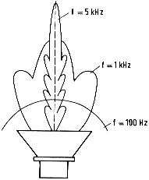

REPRODUKTOR S PŘÍMÝM VYZAŘOVÁNÍM
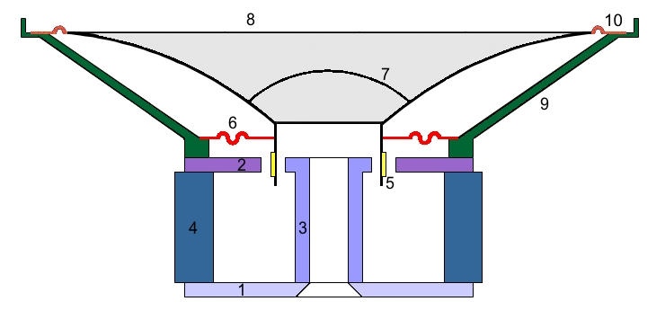
Reproduktor s přímým vyzařováním se skládá z membrány (7), středící membrány (6), permanentního magnetu (2) a kmitací cívky (5) a dalších konstrukčních prvků, jako je např. koš. reproduktoru (9).
Reproduktory mohou být oválné nebo kruhové. Maximální příkon reproduktoru se doporučuje alespoň dvakrát větší, než je výkon zesilovače.
TLAKOVÝ ELEKTRODYNAMICKÝ REPRODUKTOR
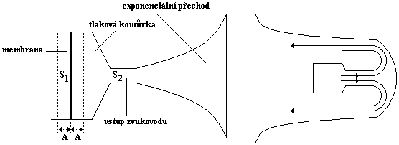
Tlakové reproduktory se kvůli vyšší účinnosti používají v megafonech, pouličním rozhlase atp.

DĚLENÁ REPRODUKCE ZVUKU
Aby membrána reproduktoru mohla účinně vyzářit hluboké tóny, musí mít velké rozměry, musí být měkká a těžká. Naopak, pro vyzáření vysokých kmitočtů se hodí lehké tvrdší membrány s malými rozměry. Z toho vyplývá, že účinně a kvalitně nelze hudbu vyzařovat z jednoho reproduktoru, a tak se často používá několik reproduktorů, každý pro nějaké pásmo kmitočtů.
K rozdělení akustického pásma se používá kmitočtových filtrů - reproduktorových výhybek. Ty mohou být buď aktivní nebo pasivní.
PASIVNÍ REPRODUKTOROVÁ SOUSTAVA
Nejprve zesilovač zesílí celé kmitočtové spektrum a až poté je pomocí pásmových propustí rozděleno na jednotlivé reproduktory.
NF
ZESILOVAČ
PASIVNÍ
FILTRY
VÝŠKOVÝ
REPRODUKTOR
STŘEDOVÝ
REPRODUKTOR
BASOVÝ
REPRODUKTOR

AKTIVNÍ REPRODUKTOROVÁ SOUSTAVA
Zde je signál nejprve rozdělen a až poté se zesílí pro každé pásmo zvlášť

PASIVNÍ
FILTRY
STŘEDOVÝ
ZESILOVAČ
VÝŠKOVÝ
ZESILOVAČ
BASOVÝ
ZESILOVAČ
VÝŠKOVÝ
REPRODUKTOR
STŘEDOVÝ
REPRODUKTOR
BASOVÝ
REPRODUKTOR
29. DIGITÁLNÍ SPOJOVACÍ ŘETĚZEC
ZDROJ
SIGNÁLU
KODÉR
ZDROJE
KODÉR
KÁNÁLŮ
MODULÁTOR
DEMODULÁTOR
DEKODÉR
KANÁLU
DEKODÉR
ZDROJE
KONCOVÝ
STUPĚŇ
VOLNÉ
PROSTŘEDÍ
=
KOMUNIKAČNÍ
KANÁL
VYSÍLAČ
PŘIJÍMAČ

VYSÍLAČ
Na vysílači je signál ze zdroje přiveden do kodéru zdroje, který sníží jeho redundanci a irelevanci, což se projeví snížením přenosové rychlosti. Více viz. následující kapitola - Zdrojové kódování. V případě, že vstupní signál je analogový, bude součástí kodéru zdroje vysílače i AD převodník.
Kodér kanálu zabezpečuje signál proti vzniku chyb záměrným zvýšením jeho redundance, což způsobí malé zvýšení jeho přenosové rychlosti. Podle použitého systému poté mohou být zabezpečeny jednotlivé bity nebo celé byty. Tzv. prokládání pomáhá zabezpečit signál proti vzniku chyb, čímž se jedna velká chyba, která by vznikla při souvislém odeslání informace, rozdělí mezi víc různých informací.
V modulátoru je signál vhodnou impulzní modulací (nejčastěji PSK, FSK, GMSK nebo QAM) připraven na přenos. Použitím vícestavových modulací lze dosáhnout vyšší přenosové rychlosti, ale tato výhoda je vykoupena složitostí modulátoru a demodulátoru.
Namodulovaný signál je veden do vysokofrekvenčního vysílacího stupně a poté do vysílací antény.
PŘIJÍMAČ
Na přijímací straně je signál z antény zesílen VF zesilovačem, aby mohl být zpracován. Poté je veden do demodulátoru, dekodéru kanálu a dekodéru zdroje. V těchto obvodech se inverzními postupy získává zpět původní signál, který je poté přiváděn do nízkofrekvenčního koncového stupně.

V reálném radiokomunikačním systému nelze přenášet za jednotku času neomezené množství informací kvůli přítomnosti šumu.
$$C=B . \log{(1 + \frac{S}{N} )}$$
C... přenosová kapacita
S... střední hodnota výkonu signálu na vstupu přijímače
N... střední hodnota výkonu šumu na vstupu přijímače

30. ZDROJOVÉ KÓDOVÁNÍ
Při zdrojovém kódování se využívá nedokonalých reakcí lidského těla na různé vjemy, což umožňuje snížit počet přenášených informací, protože se logicky nemusí přenášet to, co člověk není schopen vidět nebo slyšet.
ZDROJOVÉ KÓDOVÁNÍ ZVUKU
Při zdrojovém kódování zvuku se využívá maskovacího jevu lidského sluchu při současném vnímání několika různých zvukových signálů.
MASKOVÁNÍ KMITOČTOVÉ
Využívá toho, že lidské ucho při vnímání několika kmitočtově blízkých signálů vnímá pouze ten nejsilnější a ostatní mohou být uchem potlačeny. Proto není nutné přenášet všechny signály, ale stačí z nich vybrat ten nejsilnější.
MASKOVÁNÍ ČASOVÉ
Využívá toho, že slabý signál, který následuje po velmi silném signálu, ucho po nějaký čas nevnímá, a tak není slyšet. To samé platí i pro případ, že budeme poslouchat slabý signál, který náhle přehlučí signál silný. Ucho v krátkém okamžiku před nástupem silného signálu není schopno zpracovat signál slabý.
p
[dB]
t[s]
pre-maskování
post-maskování

POSTUP ZPRACOVÁNÍ MPEG-1
Zpracování signálu pomocí MPEG (Motion Pictures Experts Group) je způsob kódování a ztrátové komprese pohyblivého obrazu - videa, které obsahuje video i audio stopu. Dnes je nahrazen MPEG-2.
Z tohoto principu kódování vychází i často používaný formát kódování audio stop MP3 (MPEG1 nebo 2 úrovně 3). Ten u hudebních stop umožňuje zmenšit velikost až na jednu desetinu při zachování poměrně vysoké kvality, ale co se týče mluveného slova, tak dosahuje velmi špatných výsledků, protože dochází ke zkracování pauz mezi slovy nebo potlačení koncových a počátečních slabik. Celý projev potom působí nepřirozeně.

ZÁKLADNÍ PRINCIP KÓDOVÁNÍ SIGNÁLU V KODÉRU MPEG

banka
filtrů
+
převod
t => f
výběr
akustického
měřítka
kvantování
a
kódování
kvantování
a
kódování
výběr
akustického
měřítka
formátování rámců
+
vyrovnávací paměť
+
zabezpečení proti chybám
psychoakustický model
pásmo 1
pásmo 32

Součástí kodéru je tzv. psychoakustický model, který modeluje lidské sluchové vnímání. Ten poté řídí kvantovací a kódovací část kodéru, protože rozhoduje o tom, které signály jsou ještě slyšitelné a které se mohou maskovat. Tyto operace se provádí pro všech 32 pásem.
Pomocí tohoto kodéru vytvoříme komprimovaný digitální signál s volitelnou přenosovou rychlostí od 448 kb/s (nejlepší kvalita) do 32 kb/s (nejhorší kvalita)
ZDROJOVÉ KÓDOVÁNÍ OBRAZU
Využívá nedokonalostí lidského zraku. Lidské oko rozlišuje tři základní složky barvy - jas (množství světelné energie), tón (dán vlnovou délkou světla) a sytost. Dalším důležitým faktem je, že rozlišovací schopnost lidského oka souvisí s receptory na sítnici. Tyčinky reagují na intenzitu světla a umožňují černobílé vidění. Čípky naopak reagují na barvu. Tyčinky mají jednak větší citlivost než čípky, ale také je jich v oku více. Proto majoritní část signálu zabírá jasový signál. Posledním důležitým faktem je, že lidské oko vnímá plynule i stacionární obrázky, pokud se střídají dostatečně rychle (cca 25 snímků za vteřinu), a tak není nutné a ani možné přenášet plynulý obraz. Digitální televize však dosahují až 100 snímků za vteřinu.
DIAGRAM BAREV
Udává sytosti a tóny barev. Ve skutečnosti se však nepřenáší všechny barvy, ale pouze trojúhelníková výseč. Barvy jsou tvořeny složkami R (red), B (blue), G (green), resp. jejich poměrem.
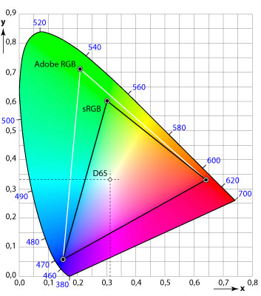
PRINCIP SLUČITELNOSTI ČERNOBÍLÉ A BAREVNÉ TELEVIZE
Kamera předává informaci o signálu pomocí složek RGB. Ty jsou poté pomocí kódovacích maticových obvodů převedeny na tři signály - jasový U_{Y} a dva rozdílové barvonosné U_{R-Y} a U_{B-Y}, které se poté přenášejí.
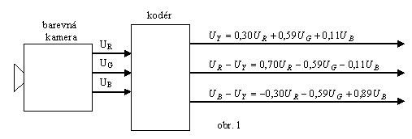

SOUSTAVA PAL
Používána u analogové televize vychází ze soustavy NTSC. Soustava PAL sdílí pásmo pro jasový i barvonosné signály. Pro přenos se využívá kvadraturní modulace QAM s potlačenou nosnou vlnou.

ZPRACOVÁNÍ TELEVIZNÍHO SIGNÁLU PRO KOMPRIMOVANÉ TELEVIZNÍ VYSÍLÁNÍ
DISKRÉTNÍ
COSINOVÁ
TRANSFORMACE
ENTROPICKÉ
KÓDOVÁNÍ
MULTIPLEX
TRANSPORTNÍHO
TOKU
PROTICHYBOVÉ
ZAJIŠTĚNÍ
MODULÁTOR
ROZDĚLENÍ
DO 32 DÍLČÍCH
PÁSEM
PSYCHOAKUSTICKÉ
KVANTOVÁNÍ
Obrazový
signál
Zvukový
signál
ZDROJOVÉ KÓDOVÁNÍ

Pro snímání obrazů se vytváří analogové signály. Prvním je jasový signál s kmitočtem až 6 MHz a dalšími jsou dva barvonosné signály s kmitočtem až 1,6 MHz. Z toho je jasné, že nízké kmitočty přenášejí informace o velkých obrazových plochách a nízké naopak o detailech.
Tyto signály se digitalizují pomocí PCM (pulzní kódové modulace) s vzorkovací frekvencí 13,5 MHz pro signál jasový a 6,75 MHz pro signály barvonosné. Jednotlivé vzorky jsou poté kvantovány do 256 úrovní (8 bitů). Výsledná přenosová rychlost signálu je 108 Mb/s (jasový signál) a 54 Mb/s (barvonosný signál). Oba signály jsou následně multiplexovány do jednoho datového toku s rychlostí 216 Mb/s.

31. FÁZOVÝ ZÁVĚS, KMITOČTOVÁ SYNTÉZA
FÁZOVÝ ZÁVĚS
Fázový závěs je elektronický obvod, který slouží ke sledování fáze vstupního signálu. Skládá se z fázového detektoru, filtru a napětím řízeného oscilátoru.
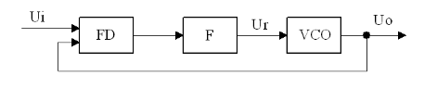
Fázový detektor (FD) vyhodnocuje při shodných kmitočtech vstupního a výstupního signálu fázový rozdíl. Převodní charakteristika má dvě oblasti - oblast fázové detekce (červeně) a oblast kmitočtové detekce (zeleně).
ℓ
U

Filtr (F) je tvořen dolní propustí. Určuje dynamické parametry a rozsah synchronizace závěsu.
Napětím řízený oscilátor (VCO) převádí vyfiltrované napětí Uf z fázového detektoru na periodický signál.
ČINNOST FÁZOVÉHO ZÁVĚSU
Přivedeme-li vstupní napětí, objeví se na výstupu napětí o stejném kmitočtu a fázovém posuvu jako vstupní signál.
FÁZOVÝ ZÁVĚS JE V ZAVĚŠENÉM STAVU
Vstupní kmitočet se změní. Pásmo udržení udává největší možnou odchylku závěsu, při kterém ještě zůstane zavěšen.
FÁZOVÝ ZÁVES NENÍ V ZAVĚŠENÉM STAVU
Napětím řízený oscilátor kmitá na kmitočtu f₀, vstupní kmitočet je jiný.
PŘECHODOVÁ CHARAKTERISTIKA FÁZOVÉHO ZÁVĚSU
Závěs nereaguje na změny kmitočtu okamžitě, ale po krocích. Proto opětovné zavěšení trvá nějaký čas.
t
f

KMITOČTOVÁ SYNTÉZA
Kmitočtová syntéza se používá k získání přesného a stabilního kmitočtu, protože sinusové i funkční generátory nezaručují dostatečnou stabilitu kmitočtu a krystalový oscilátor nelze přelaďovat.
Syntezátory kmitočet odvozují od jediného přesného výchozího kmitočtu (z krystalového oscilátoru). Pod pojmem kmitočtová syntéza rozumíme vytváření množiny kmitočtů z daného výchozího kmitočtu f_{ref}.
SYNTEZÁTORY S PŘÍMOU SYNTÉZOU
referenční
oscilátor
1 MHz
násobič
kmitočtu
(2)
násobič
kmitočtu
(2)
násobič
kmitočtu
(5)
násobič
kmitočtu
(3)
směšovač
směšovač
směšovač
směšovač
20 MHZ
21 MHZ
22 MHZ
23 MHZ
24 MHZ

Jako referenční oscilátor lze použít krystalový oscilátor s přesným a stabilním kmitočtem. Násobiče kmitočtu násobí kmitočet konstantou. Směšovače sčítají dva kmitočty. Zapojením násobičů a směšovačů lze získat v podstatě jakýkoliv kmitočet.
Nevýhoda tohoto řešení spočívá v celkové složitosti zapojení.

SYNTEZÁTOR KMITOČTU S NEPŘÍMOU SYNTÉZOU BEZ PŘEDDĚLIČE
napětím
řízený
oscilátor
tvarovač
signálu
programovatelný
dělič
kmitočtu
filtr
smyčky
kmitočtově - fázový
komparátor
dělič
kmitočtu
(n)
referenční
oscilátor
VÝSTUP
VOLBA
DĚLÍCÍHO
POMĚRU
(1 - n)

Referenční oscilátor je tvořen s pomocí krystalu. Pro zlepšení kroku syntezátoru je za referenčním oscilátorem přidán dělič kmitočtu s dělícím poměrem n. Kmitočtově - fázový komparátor porovnává kmitočet a fázi referenčního kmitočtu a kmitočtu výstupního a podle toho se na jeho výstupu objevuje obdélníkový signál s proměnou střídou. Ten vyhlazuje filtr smyčky (dolní propust) a vyhlazeným průběhem napětí je řízen napětím řízený oscilátor.
Pomocí programovatelného děliče kmitočtu lze nastavit výstupní kmitočet.

32. ZÁKLADY VNITŘNÍ STRUKTURY LOGICKÝCH ČLENŮ
Logické členy jsou elektronické obvody, se kterými lze realizovat základní matematické funkce. Z těchto obvodů lze skládat další složitější prvky, např. klopné obvody, registry atd. Dříve byly logické funkce realizovány z diskrétních součástek, dnes se vyrábějí jako integrované obvody.
V dnešní době se lze setkat nejčastěji s obvody vyrobenými v technologii TTL (transistor-transistor logic) a CMOS (complementary metal-oxide semiconductor).
DEFINICE ÚROVNÍ PRO LOG. 0 (L) A LOG. 1 (H)
Aby bylo možné spojovat různé prvky, bylo nutné definovat úrovně napětí, kdy bude logická 0 a kdy logická 1. Napětí 0 - 0,8 V na stupu se interpretuje jako logická 0 a napětí 2,0 - 5,0 V jako logická 1. Pro výstupní napětí platí ještě přísnější úrovně (0 - 0,4 V pro logickou 0 a 2,4 - 5 V pro logickou 1).
Toto se tedy týká 5 V standartu, ale v dnešní době je snaha napájecí napětí (a tedy i napětí logické 1) snižovat (často 3,3 V, dále pak 2,5 V a 1,2 V), což umožňuje ještě větší stupeň integrace a snižuje celkovou spotřebu. Pro napětí nižší než 3,3 V však zatím není žádný celosvětově uznávaný standard.
ZÁKLADNÍ PARAMETRY
U obvodů nás zajímají napájecí. vstupní a výstupní proudy a napětí, logický zisk (určuje, kolik vstupů lze připojit na jeden výstup), maximální kmitočet a doba přeběhu z logické 0 na 1 a naopak.
TECHNOLOGIE TTL
Jedná se o starší technologii, kterou dnes postupně nahrazuje technologie CMOS. TTL vyplývá z použití bipolárních tranzistorů. Proto má oproti CMOS větší spotřebu.
FUNKCE NAND V TTL
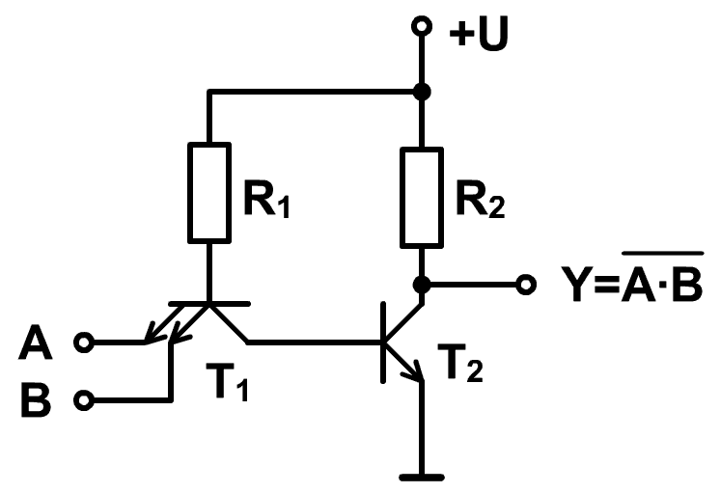
Funkce NAND (negovaný logický součin) bývá v hradlech realizována obvodem, který je výše na schématu. Na vstupu je tranzistor T1 se dvěma oblastmi emitoru, který spíná tranzistor T2. V případě, že budou vstupy odpojeny nebo v logické 1., bude tranzistor T2 sepnutý a na výstupu bude logická 0.
Pokud přivedeme alespoň na jeden vstup logickou 0, tranzistor T2 se rozepne a na výstupu bude logická 1.
Nevýhodou toho zapojení je, že zátěž ovlivňuje chování celého obvodu, ale také má neideální parametry (kvůli parazitním kapacitám).
STANDARDNÍ HRADLO NAND TTL
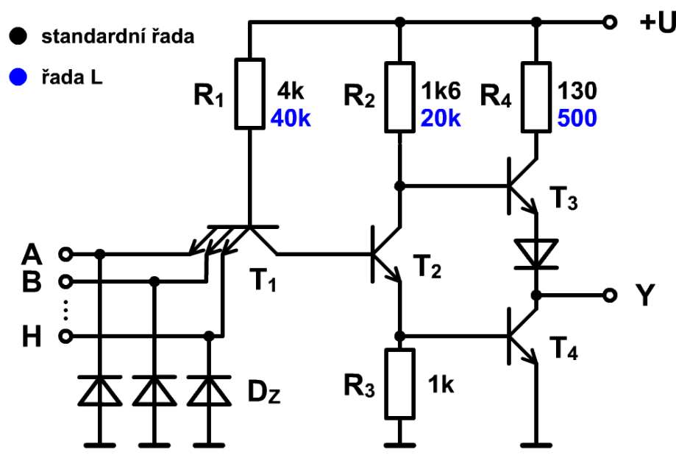
Toto zapojení odstraňuje oproti předchozímu jeho nevýhody. Výstup je zde realizován pomocí dvojice tranzistorů T3 a T4, které jsou řízeny tranzistorem T2. Jak lze vidět, hradlo může mít i více vstupů,které se zde vytvoří pomocí více oblastí emitoru. Na vstupech jsou ochranné zenerovy diody, které chrání vstupy před přepětím.
Rozdílem mezi standardní řadou a úspornou řadou L spočívá ve velikosti vytvořených odporů v integrovaném obvodu.
TŘÍSTAVOVÁ LOGIKA
Některé integrované obvody mají i možnost úplného odpojení výstupu = 3. stav (stav vysoké impedance). Toho se docílí pomocí dalších tranzistorů, které u NAND z předchozího schématu zajistí rozpojení tranzistorů T3 a T4.
OBVODY S OTEVŘENÝM KOLEKTOREM
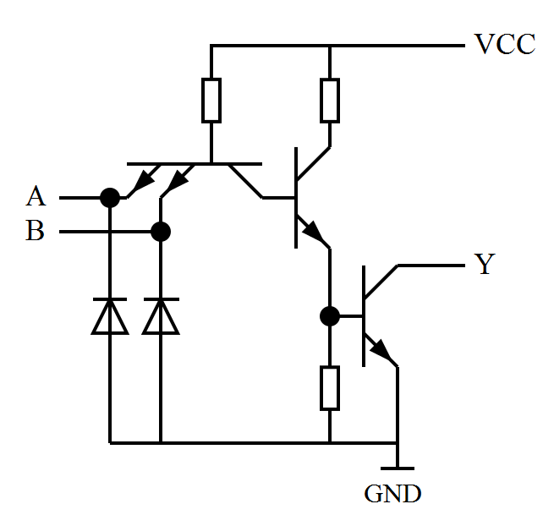
Výstup je tvořen pouze jedním tranzistorem. Takovýto obvody má proudový výstup. Umožňuje připojit na výstup např. LED diodu nebo zapojit výstupy paralelně. Nevýhodou je, že musí být připojen zatěžovací obvod vhodné velikosti (může dojít ke zničení výstupního tranzistoru). Tento obvod má také horší dynamické parametry.
TECHNOLOGIE CMOS
Technologie CMOS je modernější technologií, která využívá komplementární dvojice tranzistorů MOSEF s indukovaným kanálem.
Výhodou této technologie je malá statická spotřeba (při překlápění se ale vytváří proudové špičky způsobené nabíjením parazitních kapacit tranzistorů), jednoduchá výroba, která umožňuje vysokou integraci a zároveň nižší cenu.
Nevýhodou této technologie je, že prvky jsou náchylné na poškození statickou elektřinou a proto je nusné dbát zvýšené opatrnosti a chránit je při manipulaci a přepravě.
KOMPLEMENTÁRNÍ DVOJICE TRANZISTORŮ MOSFET
Zapojení je realizování pomocí dvou tranzistorů s odlišným typem vodivosti. Ze dvou tranzistorů MOSFET lze vytvořit invertor (vlevo) nebo budič (vpravo).
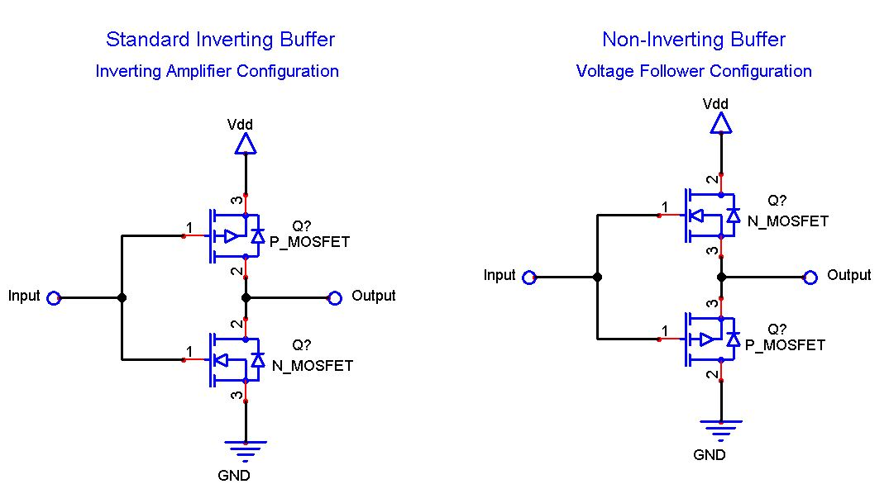
V případě invertoru logická 1. na vstupu otevře NMOS, který přivede na výstup logickou 0. Logická 0 na vstupu naopak otevře PMOS, který na výstup přivede logickou 1. Budič pracuje opačně, protože jsou tranzistory prohozeny, a tak na výstupu je stejný stav, jako na vstupu. Tohoto zapojení se využívá např. pro zvýšení zatížitelnosti výstupů hradel.

HRADLO NAND V TECHNOLOGII CMOS
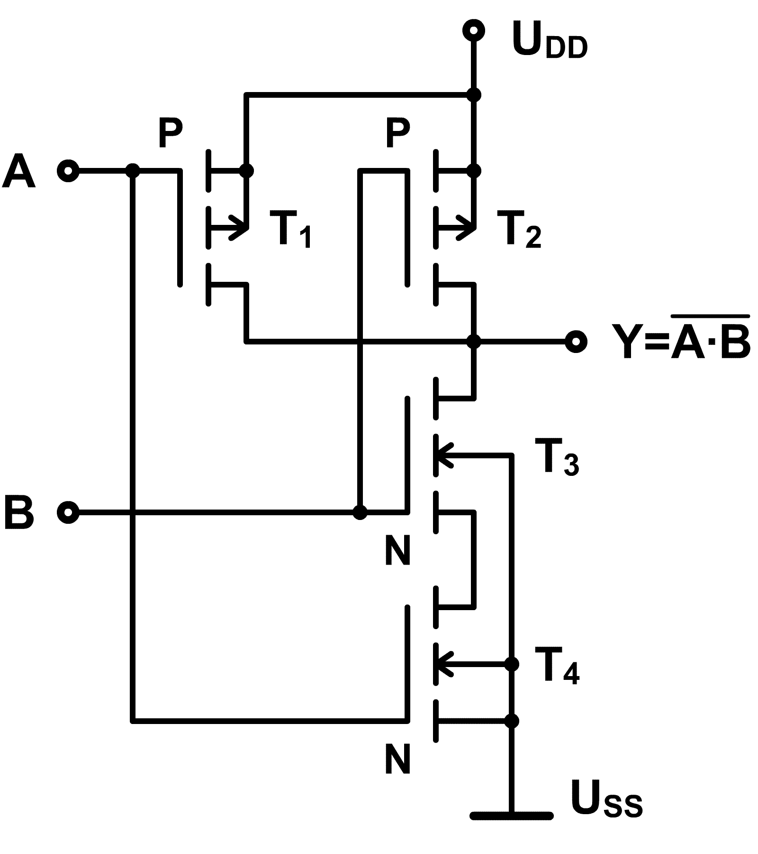
Toto zapojení provádí funkci negovaného logického součinu. Pomocí vstupu A se otevírají Tranzistory T1 a T4. Pomocí vstupu B tranzistory T2 a T3. Pokud na vstup A i B přivedeme logickou 1, otevře se tranzistor T4 a T3, čímž se na výstup přivede logická 0. V případě, že bude alespoň jeden z výstupů ve stavu logické 0, otevře se tranzistor T1 nebo T2, které přivedou na výstup úroveň logické 1.
Nevýhodou tohoto zapojení je, že vstupy nejsou symetrické. Z důvodu zajištění shodných podmínek jsou i sériově zapojené tranzistory T3 a T4 zdvojené.
Většina obvodů CMOS je realizována s tzv. vyrovnávacími obvody (buffery) na výstupu. Ty jsou tvořeny dvojicí sériově zapojených invertorů (první invertor pomáhá budit tranzistory dalšího invertoru). Jejich zapojením se sice zvětší zpoždění signálu, ale zvýší se strmost přechodu a převodní charakteristiky.
POROVNÁNÍCHARAKTERISTIK OBVODŮ CMOS A TTL
ODBĚROVÁ CHARAKTERISTIKA PŘEVODNÍ CHARAKTERISTIKA
U [V]
I
1
2
U [V]
U [V]
0,8
2
CMOS
TTL
CMOS
TTL

Odběr logických členů TTL se pohybuje do jednotek mA u CMOS je odběr v desítkách uA. TLL členy nedosahují takové strmosti převodní charakteristiky jako obvody CMOS.
33. KLOPNÉ OBVODY
Klopný obvod je elektronický obvod, jehož výstup může nabývat dvou odlišných napěťových stavů (logické 0 nebo logické 1), přičemž ke změně z prvního do druhého dochází skokově.
Podle reakce je lze rozdělit na asynchronní a synchronní. Asynchronní klopné obvody reagují ihned po přivedení hodnoty na vstup. Synchronní čekají s reakcí až na příchod řídícího impulzu (např. hodinový signál).
Mezi základní členy klopných obvodů patří bistabilní klopný obvody, monostabilní klopný obvody a astabilní klopný obvody. Na jejich základě lze skládat složitější klopné obvody jako je např. klopný obvod D nebo klopný obvod JK.
BISTABILNÍ KLOPNÉ OBVODY
Má dva stabilní stavy výstupu, které se mění na základě signálů na vstupu.
BISTABILNÍ KLOPNÝ OBVOD RS Z HRADEL NAND
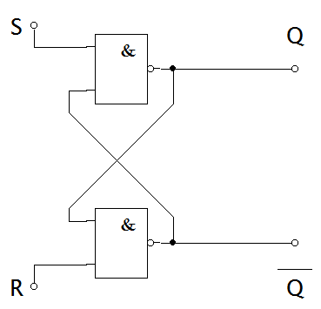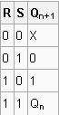
Obvod se skládá ze dvou hradel NAND. Má dva vstupy S - set a R - reset a dva výstupy, z nichž jeden je negovaný.
BISTABILNÍ KLOPNÝ OBVOD RS Z TRANZISTORŮ
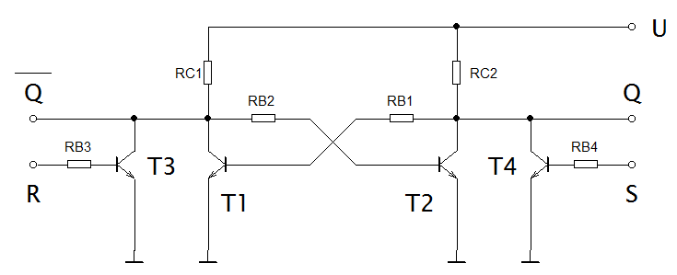
Po přivedení logické 1. na vstup S a logické 0 na vstup R se tranzistor T4 otevře, což způsobí zavření tranzistoru T1. Tranzistor T3 bude zavřený a otevře se tranzistor T2. Proto se na výstupu Q objeví logická 0 a na negovaném výstupu logická 1.
MONOSTABILNÍ KLOPNÉ OBVODY
Výstup je v klidu ve stabilní stavu, ale po příchodu vstupního impulzu se výstup na určitou dobu překlopí do tzv. kvazistabilního (dočasně stabilního) stavu. Dobu, po kterou bude obvod v kvazistabilním stavu lze nastavit.
Používají se např. k úpravě délky impulzu.
MONOSTABILNÍ KLOPNÝ OBVOD RS Z HRADEL NAND
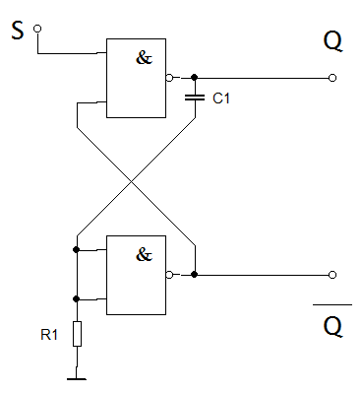
Po příchodu logické 0 na vstup S se na výstupu Q objeví logická 1 a začne se nabíjet kondenzátor C1. Po jeho nebití se na vstupech druhého NANDU objeví logická 0 a na negovaném výstupu bude logická 1, která zajistí, že se prvnímu NANDU objeví na výstupu logická 0.
MONOSTABILNÍ KLOPNÝ OBVOD RS Z TRANZISTORŮ
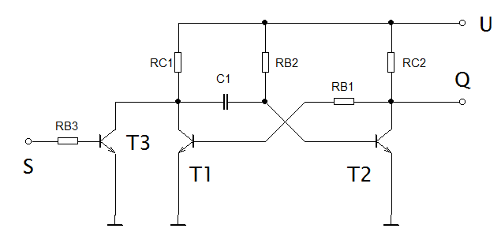
Po přivedení logické 1 na vstup S se sepne tranzistor T3 a začne nabíjet kondenzátor C1. Tranzistor T2 se rozepne a sepne se tranzistor T1 (v tomto momentě již nezávisí na úrovni na vstupu). Když se kondenzátor nabije, sepne se tranzistor T2, což způsobí rozepnutí tranzistoru T1, čímž se výstup vrátí do původní úrovně - logické 0.
ASTABILNÍ KLOPNÉ OBVODY
Nemá žádný stabilní stav, a tak je na výstupu signál obdélníkového průběhu. Jeho frekvenci i střídu lze nastavit pomocí parametrů součástek.
Proto se používají např. jako generátory obdelníkového průběhu.
ASTABILNÍ KLOPNÝ OBVOD RS Z HRADEL NAND
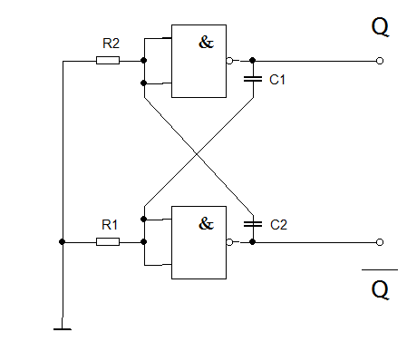
Po připojení napájení jsou výstupy nastaveny náhodně. Pokud výstup Q bude v logické 1, začne se nabíjet kondenzátor C1, což způsobí, že negovaný výstup bude v logické 0. Po jeho nebití přestane obvodem C1 a R1 procházet proud, a tak se negovaný výstup překlopí do logické 1 a začne se nabíjet druhý kondenzátor, což způsobí, že výstup Q bude v logické 0. Po jeho nabití se děj opakuje a na výstupech je obdélníkový signál.
ASTABILNÍ KLOPNÝ OBVOD RS Z TRANZISTORŮ
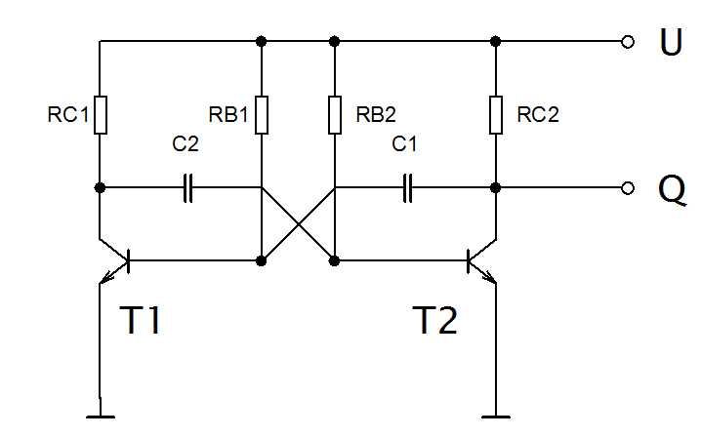
Obvod funguje obdobně jako předchozí z hradel NAND. Střídavě se nabíjejí kondenzátory C1 a C2, což způsobuje, že tranzitory T1 a T2 se zavírají a otevírají a na výstupu jsou obdélníkové impulzy. Je vhodné výstup nezatěžovat, aby nedocházelo ke změně délky nabíjení (při velkém zatížení by velká část nabíjecího proudu tekla do zátěže a zmenšil by se kmitočet a změnila střída).

